ФЕДЕРАЛЬНОЕ АГЕНТСТВО

ПО ТЕХНИЧЕСКОМУ РЕГУЛИРОВАНИЮ И МЕТРОЛОГИИ

## Н А Ц И О Н А Л Ь Н Ы Й С Т А Н Д А Р Т Р О С С И Й С К О Й Ф Е Д Е Р А Ц И И

**ГОСТР**

**55193­**

**2012**

**(МЭК 60060-2:2010)**

# ЭЛЕКТРООБОРУДОВАНИЕ

**И ЭЛЕКТРОУСТАНОВКИ ПЕРЕМЕННОГО ТОКА НА НАПРЯЖЕНИЕ 3 кВ И ВЫШЕ**

**Методы измерения при испытаниях высоким напряжением**

## I E C 60060-2:2010

**High-voltage test techniques — Part 2:**

**Measuring systems (MOD)**

Издание официальное

**Москва Стандартинформ**

**2015**

#### ГОСТ Р 55193—2012

## Предисловие

1. **РАЗРАБОТАН ФГУП «Всероссийский научно-исследовательский институт метрологической службы» (ФГУП «ВНИИМС»), ФГУП «Всероссийский электротехнический институт им. В.И. Ленина» (ФГУП «ВЭИ»)**
2. **ВНЕСЕН Федеральным агентством по техническому регулированию и метрологии (Росстан-**

Дарт)

1. **УТВЕРЖДЕН И ВВЕДЕН В ДЕЙСТВИЕ Приказом Федерального агентства по техническому регулированию и метрологии от 26 ноября 2012 г. No 1185-ст**
2. **Настоящий стандарт является модифицированным по отношению к международному стандар­ ту МЭК 60060-2:2010 «Технология испытаний высоким напряжением. Часть 2. Иэмеритепьные систе­ мы» (IEC 60060-2:2010 «High-voltage test techniques — Part 2: Measuring systems»).**

При этом дополнительные положения, учитывающие потребности национальной стандартизации (на базе ГОСТ 17512—82 «Электрооборудование и электроустановки на напряжение 3 кВ и выше. Мето­ ды измерения при испытаниях высоким напряжением»), выделены курсивом

1. **ВВЕДЕН ВПЕРВЫЕ**

***Правила применения настоящего стандарта установлены в ГОСТ Р 1.0—2012 (раздел 8). Информация об изменениях к настоящему стандарту публикуется в ежегодном (по состоянию на 1 января текущего года) информационном указателе «Национальные стандарты*». а *официальный текст изменений и поправок* — е ежемесячном *информационном указателе «Национальные стан­ дарты». В случае пересмотра (замены) или отмены настоящего стандарта соответствующее уведомление будет опубликовано в ближайшем выпуске ежемесячного информационного указателя к Национальные стандарты». Соответствующая информация*. *уведомление и тексты размещают­ ся также в информационной системе общего пользования* — *на официальном сайте Федерального агентства по техническому регулированию и метрологии в сети Интернет (gost.ru)***

© Стандарт иформ. 2015 Настоящий стандарт не может быть полностью или частично воспроизведен, тиражирован и рас­

пространен в качестве официального издания без разрешения Федерального агентства по техническо­ му регулированию и метрологии

и

#### ГОСТ Р 55193—2012

**Содержание**

Предисловие. II

1. Область применения. 1
2. Нормативные ссылки. 1
3. Термины, определения и обозначения. 2
4. Квалификационные процедуры применительно к измерительным системам 7
5. Испытания и требования к испытаниям сертифицируемой измерительной системы и ее компонентов. 10
6. Измерение постоянного напряжения. 24
7. Измерение переменного напряжения. 27

в Измерение напряжения грозового импульса. 31

1. Измерение напряжения коммутационныхимпульсов 35
2. Эталонные измерительные системы. 38

Приложение А (справочное). 40

Приложение Б (справочное) Примеры расчета неопределенностей измерения при высоковольтных измерениях. 46

Приложение В (справочное) Измерения переходной характеристики...............................................................S3 Приложение Г (справочное) Метод свертки для определения динамических характеристик

посредством измерения переходной характеристики 57

Библиография. 60

in

## ГОСТ Р 55193—2012

**(МЭК 60060-2:2010)**

Н А Ц И О Н А Л Ь Н Ы Й С Т А Н Д А Р Т Р О С С И Й С К О Й Ф Е Д Е Р А Ц И И

ЭЛЕКТРООБОРУДОВАНИЕ И ЭЛЕКТРОУСТАНОВКИ ПЕРЕМЕННОГО ТОКА НА НАПРЯЖЕНИЕ

3 кВ И ВЫШЕ

Методы измерения при испытаниях высоким напряжением

**Electric equipment end mate На tons tor 3 kV end higher. Measuring methods during high-voltage teats**

**Дата введения — 2014—01—01**

## 1 Область применения

Настоящий стандарт распространяется на измерительные системы и их компоненты, используе­ мые для измерения высоких напряжений и больших токов в процессе испытаний постоянным и пере­ менным напряжениями, напряжениями грозового и коммутационного импульса, а также для испытаний импульсным током, или их комбинациями, согласно (ЕС 60060-1.

Пределы неопределенностей измерений, установленные в настоящем стандарте, распространя­ ются на уровни испытательных напряжений, указанные в ГОСТ Р МЭК 60664.1—2012 Положения на­ стоящего стандарта применимы также и к более высоким уровням испытания, но в этом случае неопределенности измерения могут быть выше.

Настоящий стандарт:

* **дает определения к используемым терминам:**
* **описывает методы оценки неопределенностей высоковольтных измерений:**
* **устанавливает требования к измерительным системам;**
  + **описывает методы калибровки измерительной системы и проверки ее составных компонентов:**
* **описывает процедуры, в соответствии с которыми пользователь может доказать соответствие** **измерительной системы требованиям настоящего стандарта.**

***дов***

## 2 Нормативные ссылки

8 настоящем стандарте использованы нормативные ссыпки на следующие стандарты:

***ГОСТ Р 55191—2012* Методы *испытаний высоким напряжением*. *Измерения частичных разря­***

***ГОСТ Р МЭК 60664.1—2012 Координация изоляции для оборудования в низковольтных систе­***

***мах. Часть 1. Принципы, требования и испытания***

**П р и м е ч а н и е — При пользовании настоящим стандартом целесообразно проверить действие ссылоч­ ных стандартов в информационной системе общего пользования — на официальном сайте Федерального агентства по техническому регулированию и метрологии в сети Интернет или по ежегодно издаваемому информа­ ционному указателю «Национальные стандарты в. который опубликован по состоянию на 1 января текущего года, и по соответствующим ежемесячно издаваемым информационным указателям, опубликованным в текущем году. Если ссылочный стандарт заменен (изменен), то при пользовании настоящим стандартом следует руководство­ ваться заменяющим (измененным) стандартом. Если ссылочный стандарт отменен без замены, то положение, а ко­ тором дана ссылка не него, применяется в части, не затрагивающей зту ссылку.**

**Издание официальное**

1

#### ГОСТ Р 55193—2012

## Термины, определения и обозначения

В настоящем стандарте применены следующие термины с соответствующими определениями.

* 1. **Измерительные системы**
     1. **измерительная система (measuring system): Функционально объединенные средства из­ мерений и вспомогательные устройства высокого и низкого напряжения, имеющие определенное раз­ мещение и соединенные каналами связи, предназначенные для преобразования и определения параметров высокого напряжения, а также программное обеспечение, используемое для оптимизации или/и расчетов результатов измерений, если оно является составной частью измерительной системы.**

**П р и м е ч а н и е 1 — Измерительная система обычно включает следующие компоненты:**

* **преобразовательное устройство (преобразователь) с вводами, необходимыми для подключения этого устройства к объекту испытания или к цепи напряжения (тока) и к заземлению, и выводами для подключения систе­ мы передачи измеряемого сигнала:**
* **систему передачи измеряемого сигнала (канал связи), соединяющую выход преобразователя с входами из­ мерительных приборов (показывающих и/или регистрирующих) с их аттенюаторами (при наличии), а также с огра­ ничивающими и согласующими сопротивлениями или цепями:**
* **измерительный прибор (показывающий и/или регистрирующий)аместес любыми соединениями к источни­ ку литания.**

**П р и м е ч а н и е 2 — Измерительные системы, включающие только некоторые из вышеупомянутых компо­ нентов или основанные на нестандартных принципах, допустимы, если они удовлетворяют требованиям к точнос­ ти. указанным в настоящем стандарте.**

**П р и м е ч а н и е 3 — На точность измерений могутоказыеать влияние окружающая среда, а которой нахо­ дится измерительная система, находящиеся под напряжением воздушные промежутки и заземленные элементы а ней. а также присутствие электрических или магнитных полай.**

* + 1. **паспорт измерительной системы (record of performance of a measuring system): Подроб­ ный перечень характеристик, составляемый пользователем, описывающий измерительную систему и подтверждающий, что соблюдены требования настоящего стандарта.**

**П р и м е ч а н и е 1 — Паспорт включает а себя: результаты первичных испытаний определения рабочих характеристик, график их проведения, а также результаты каждого последующего эксплуатационного испытания и эксплуатационной проверки (поверки).**

***П р и м е ч а н и е* 2—в *паспорте* должны *быть указаны:***

1. ***наименование, тип* и *принципиальная* схеме *измерительной системы с указанием входящих в нее наи­ менований* и толов *соС'Павных зпементое:***
2. ***вид. размеры и положение подводки к преобразовательному устройству:***
3. ***описание контура и проводов заземления:***
4. ***тип и длина соединительного кабеля*. а *также значения полных сопротивлений присоединенных к нему***

**элементов.**

**П р и м е ч а н и е *3* — *Рабочие характеристики должны быть следующими:***

1. ***диапазоны измеряемых величин:***
2. ***номинальные* значения *масштабных коэффициентов измерительной системы и:***

***2а) номинальные значения масштабных коэффициентов преобразовательного устройстве, входящего е состав измерительной системы:***

***26) номинальные значения масштабных коэффициентов системы передачи измеряемого сигнала от пре­ образовательного устройства к измерительным* приборам.**

***2в) номинальные значения масштабных коэффициентов измерительных приборов, входящих в состав измеритепьно*0 *системы:***

***3) пределы неопределенности (погрешности) измерительной системы и:***

***За) пределы неопределенности (погрешности) масштабных коэффициентов преобразовательного***

**устро**1**)стаа. *входящего е состав измеритепьной системы.***

***36) пределы* неопределенности *(погрешности) масштабных коэффициентов системы передачи измеря­ емого сигнала:***

***Зв)* пределы *неопределенности (погрешности) измерительных* приборов, входящих в *измерительную систему.***

* + 1. **сертифицированная измерительная система (approved measuring system): Измеритель­ ная система, соответствующая одному или более требованиям настоящего стандарта.**

2

#### ГОСТ Р 55193—2012

Измерительная система сертифицируется только для схемы размещения и условий эксплуата­ ции. приведенных в паспорте измерительной системы.

* + 1. **эталонная измерительная система (reference measuring system): Измерительная систе­**

ма. имеющая прослеживаемость от национальных и/или международных эталонов, и точность и ста­ бильность которой достаточны для использования ее для сертификационных испытаний (калибровки, поверки) других, менее точных (например, рабочих), измерительных систем посредством проведения одновременных сравнительных измерений напряжений (токов) определенных форм и в определенном диапазоне их изменения.

**П р и м е ч а н и е — Эталонная измерительная система (соответствующая требованиям настоящего стан­ дарта). может использоваться и как рабочая измерительная система, но обратная замена не допустима.**

* 1. **Компоненты измерительной системы**
     1. **преобразовательное устройство (преобразователь) (converting device): Устройство, предназначенное для преобразования измеряемой величины в другую величину совместимую с пока­ зывающим или регистрирующим прибором.**
     2. **делитель напряжения (voltage divider): Преобразовательное устройство, состоящее из вы­ соковольтного и низковольтного плеч такой конструкции, когда входное напряжение прикладывается ко всему устройству, а выходное напряжение снимается с низковольтного плеча.**

pEV 301-0S-13. измененный)

**П р и м е ч а н и е — Составными элементами плеч делителя обычно являются резисторы или конденсато­ ры или их комбинация, при этом делитель называется по типу и структуре его элементов (например, резистивный, емкостной или резистивно-емкостной).**

* + 1. **трансформатор напряжения (voltage transformer): Преобразовательное устройство на базе трансформатора напряжения, в котором вторичное напряжение в нормальных условиях примене­ ния является пропорциональным первичному напряжению и разность фазового угла при соответствую­ щем направлении соединений практически равна нулю.**

ПЕС 60050-321: 1986. IEV 321-03-01)

* + 1. **резистивный преобразователь напряжения (voltage converting impedance): Преобразо­ вательное устройство на базе высокоомного сопротивления, через которое в процессе измерения к из­ мерительному прибору протекает ток, и значение которого пропорционально приложенному напряжению.**
    2. **зонд электрического поля (eiectric-fietd prob): Преобразовательное устройство для изме­ рения амплитуды и формы напряженности электрического поля.**
    3. **система передачи измеряемого сигнала (transmission system): Ряд устройств, которые передают выходной сигнал от преобразовательного устройства к показывающему и/или регистрирую­ щему и/или измерительному прибору.**

**П р и м е ч а н и е 1 — Система передачи измеряемого сигнала обычно состоит из коаксиального кабеля с его полным сопротивлением, но также может включать аттенюаторы или другие устройства, подключенные между преобразовательным устройством и измерительным прибором. Например, оптическая система передачи измеряе­ мого сигнала включает передатчик, оптический кабель и приемник, а также транслирующие усилители.**

**П р и м е ч а н и е 2 — Система передачи измеряемого сигнале частично или полностью может быть е со­ ставе преобразовательного устройства.**

* + 1. **измерительный прибор (measuring device): Прибор, который может быть использован для измерений входного сигнала непосредственно и/или через преобразовательное устройство, оснащен­ ное системой передачи измеряемого сигнала.**
    2. ***трансформатор тока (current transformer): Преобразовательное устройство на базе трансформатора тока, который создает выходное напряжение, пропорциональное входному току.***

***pEV 321-02-01. измененный]***

***П р и м е ч а н и е — Катушка Роговского. используемая с интегрирующей* целью, *является широкополос­ ным трансформатором тока.***

* + 1. ***токоизмерительный шунт (current-measuring shunt): Преобразовательное устрой­ ство на базе низкоомного сопротивления*. *напряжение на котором пропорционально измеряемому току.***

***pEV 301-06-05. измененный]***

э

#### ГОСТ Р 55193—2012

* + 1. ***компенсированный токоизмерительный прибор {compensated current-measuring device): Токоизмерительный прибор, который содержит компенсирующую цепь*.**
    2. ***показывающий или регистрирующий прибор (indicating or recording instrument): При­ бор. предназначенный для визуализации измеряемого сигнала, и/или для обеспечения записи его зна­ чений или передаваемой величины.***

***(IEV 301-02-11 и IEV 301-02-12. измененные)***

* 1. **Масштабные коэффициенты**
     1. **масштабный коэффициент измерительной системы (scale factor of a measuring system): Число, на которое должно быть умножено считанное значение показания прибора, чтобы полу­ чить значение входной величины, поданной на измерительную систему.**

**П р и м е ч а н и е 1 — Измерительная система может иметь более одного масштабного коэффициента, на­ пример. она может иметь различные приписанные масштабные коэффициенты для различных частотных диапазо­ нов или форм сигнала (см. 3.6.1).**

**П р и м е ч а н и е 2 — Для измерительных систем, которые отображают непосредственно значение вход­ ной величины, номинальный масштабный коэффициент измерительной системы равен единице.**

* + 1. **масштабный коэффициент преобразовательного устройства (scale factor of a converting device): Число, на которое должна быть умножена величина сигнала на выходе преобразовательного устройства, чтобы получить величину входного сигнала.**

**П р и м е ч а н и е — Масштабный коэффициент преобразовательного устройстве может быть безразмер­ ной величиной (например, коэффициент деления делителя напряжения) или может иметь размерность (например, полное сопротивление высоковольтного измерительного сопротивления).**

* + 1. **масштабный коэффициент системы передачи измеряемого сигнала (scale factor of а transmission system): Число, на которое должна быть умножена величина сигнала на выходе передаю­ щей системы, чтобы получить величину сигнала на ее входе.**
    2. **масштабный коэффициент измерительного прибора (scale factor instrument): Число, на которое должно быть умножено показание прибора, чтобы получить значение величины на его входе.**
    3. **приписанный масштабный коэффициент *F* (assigned scale factor *F*): Масштабный коэф­ фициент измерительной системы, определенный при последнем легитимном испытании, направлен­ ном на определение ее рабочих характеристик.**

**П р и м е ч а н и е — Измерительная система может иметь более одного приписанного масштабного коэф­ фициента. например, она может иметь несколько номинальных динамических диапазонов и/или номинальных вре­ менных диапазонов, в каждом из которых могут быть различные масштабные коэффициенты.**

* 1. **Нормированные номинальные значения**
     1. **рабочие условия (operating condition): Нормированные диапазоны рабочих условий при­ менения. при которых измерительная система не выходит за границы нормированных пределов не­ определенности (погрешности).**
     2. **номинальное рабочее напряжение (rated operating voltage): Уровень напряжения опреде­ ленной нормированной частоты или/и формы волны, до значения которых измерительная система была разработана и испытана.**

***3.4.2.1 номинальный рабочий ток: Уровень тока определенной нормированной частоты или/и формы волны, до* значения *которых измерительная система была разработана и испытана.***

* + 1. **специфицированный диапазон измерения (assigneed measuring range): Диапазон напря­ жения или тока нормированной частоты или формы волны, в котором может быть использована измери­ тельная система с одним масштабным коэффициентом.**
    2. **время непрерывной работы (assigneed operating time): Время, в течение которого изме­ рительная система, предназначенная для измерения постоянного или переменного напряжения, может функционировать в специфицированном диапазоне измерения, в границах пределов неопределеннос­ ти (погрешности), указанных в паспорте измерительной системы.**
    3. **специфицированная частота приложения импульса (assigneed rate of application): Наи­ большая частота приложения нормированного импульсного напряжения в интервале времени, при ко­ торой измерительная система может работать в специфицированном диапазоне измерения, в границах пределов неопределенности и в течение заданного времени, указанных в паспорте измерительной системы.**

4

#### ГОСТ Р 55193—2012

* 1. **Определения, относящиеся к динамическим характеристикам**
     1. **передаточная характеристика измерительной системы G (response of measuring system G): Выходной сигнал как функция времени или частоты, когда на вход измерительной системы подает­ ся определенный калиброванный сигнал.**
     2. **амплитудно-частотная характеристика *G(f)* (amplitude-frequency response *G(t*)): Отноше­ ние значений сигналов выхода к входу измерительной системы, как функция частоты, когда на вход подается определенный калиброванный синусоидальный сигнал (см. рисунок 1).**

ОД

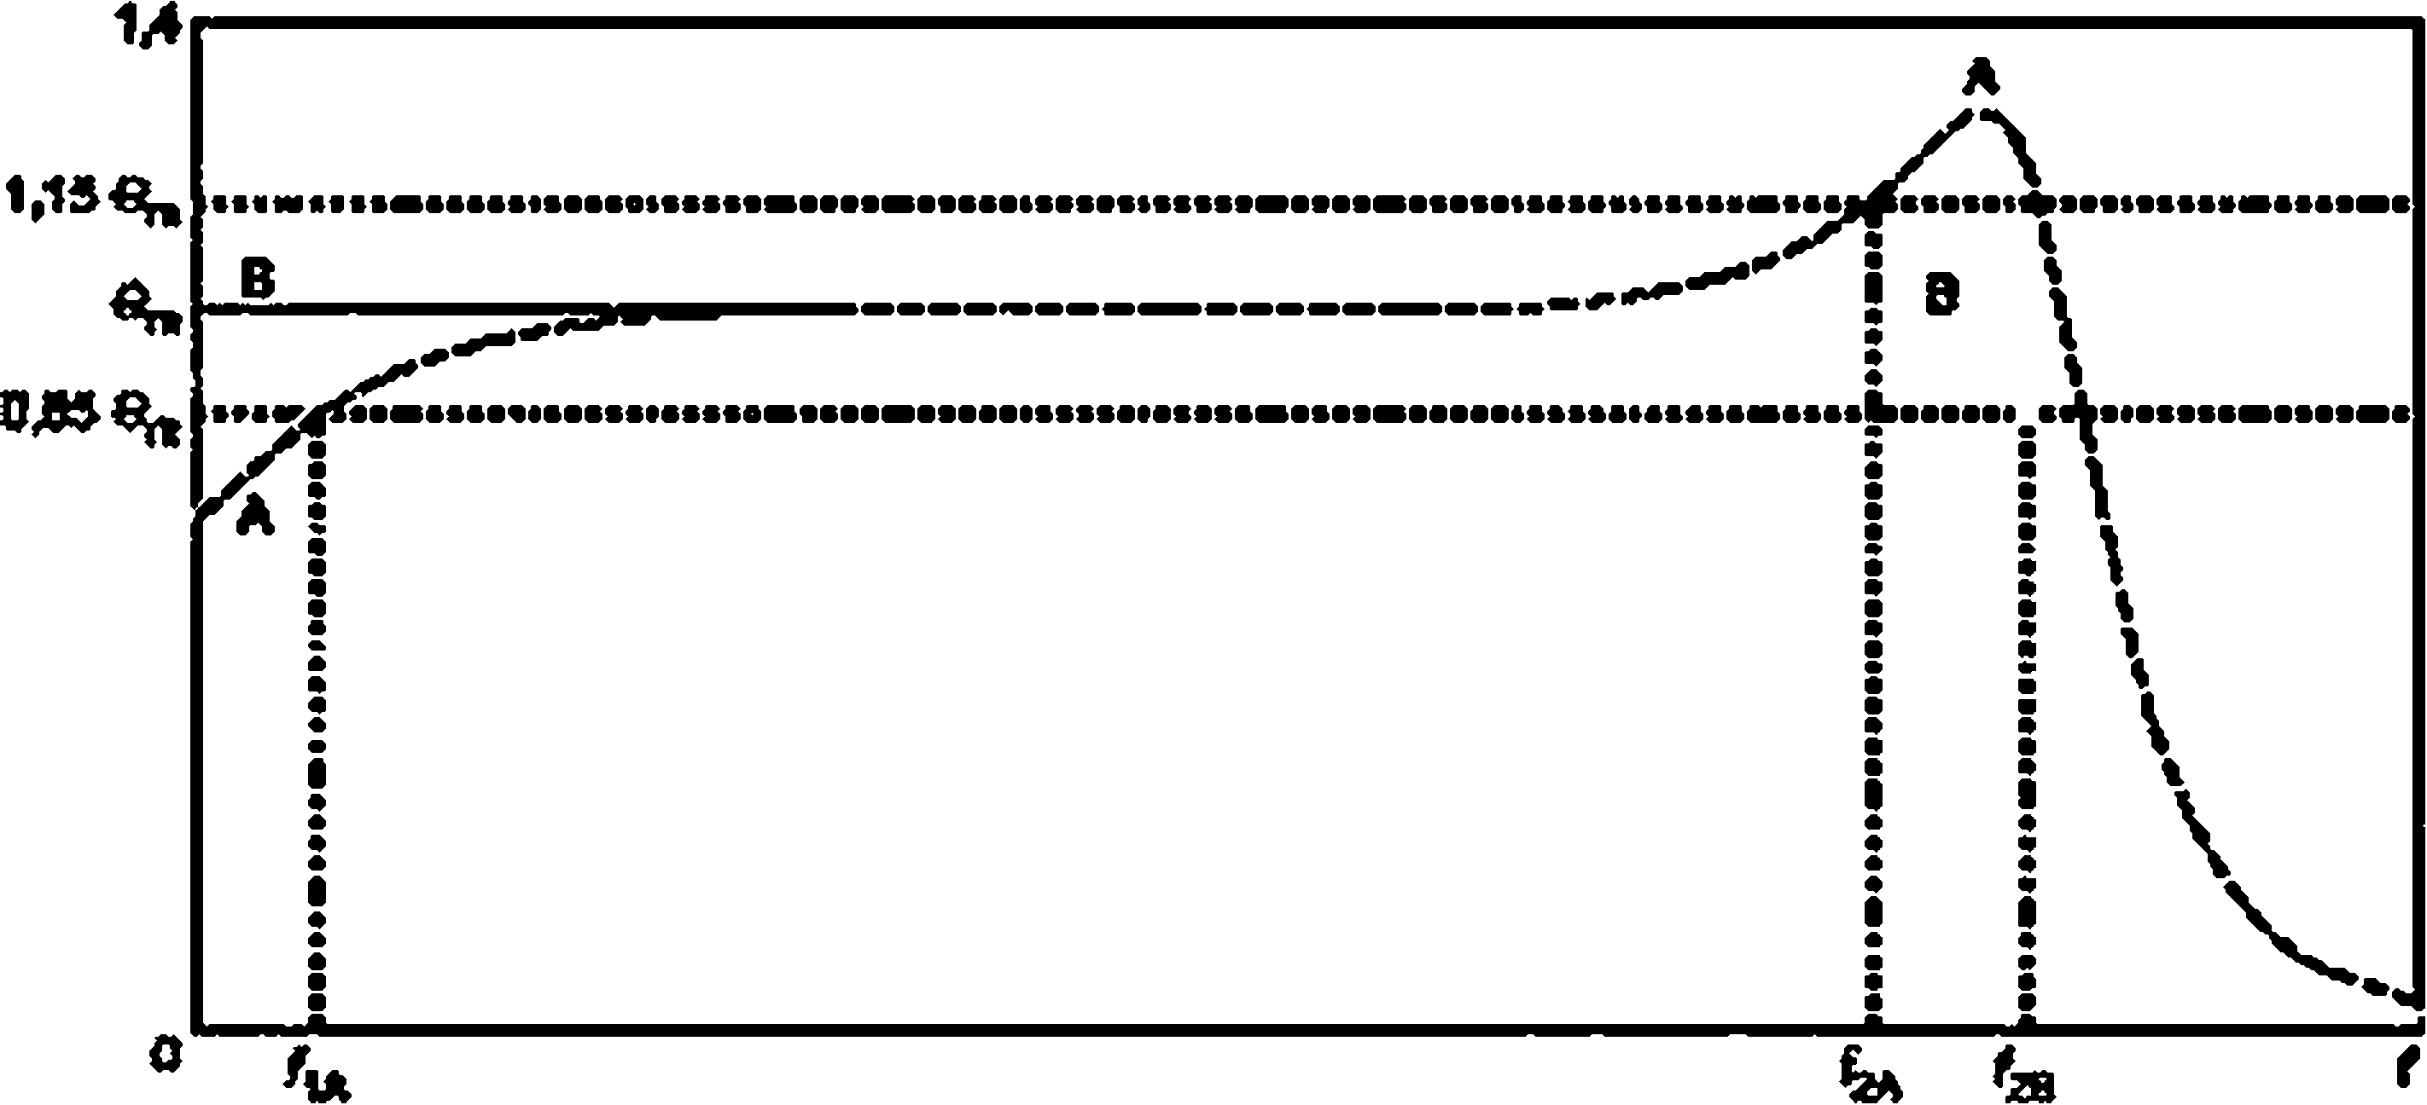

**П р и м е н е н и е — Нижний и верхний пределы частоты показаны на кривой А. Кривая В показывает посто­ янную передаточную характеристику до постоянного напряжения.**

**Рисунок 1 — Амплитудно-частотная характеристика с примерами предельных частот (Г,; *f2)***

* + 1. **переходная характеристика *G(t)* (step response GffJ): Выходной сигнал (реакция, отклик) измерительной системы как функция времени, когда входной сигнал является ступенчатой функцией.**

**П р и м е ч а н и е — Более подробная информация о переходной характеристике и ее параметрах приведе­ на в приложении 8.**

* + 1. **номинальный временной диапазон (только для импульсного напряжения) ?N1 (nominal epoch t ni): Диапазон значений мееду минимумом (^Л) и максимумом (tme„) соответствующих вре­ менных параметров импульсного напряжения, для которых сертифицирована измерительная система.**

**П р и м е ч а н и е 1 — Соответствующими временными параметрами явпяются:**

* **время длитепьности фронта Т, для полных и срезанных на спаде (заднем фронте) грозовых импульсов:**
* **время до среза Т( для импульсов, срезанных на подъеме (переднем фронте):**
* **время до максимума Тр для коммутационных импульсов.**

**П р и м е ч а н и е 2 — Измерительная система может иметь один, дав или больше номинальных временных диапазонов для различных форм сигнала. Например, измерительная система может быть откалибрована:**

**•для полных грозовых импульсов с приписанным масштабным коэффидиентом F, а номинальном вре­ менном диапазоне tN1 от Tt ■ 0.8 мкс до Т, * 1.8 мкс:**

* **дпя срезанных на фронте грозовых импульсов с приписанным масштабным коэффидиентом в номиналь­ ном временном диапазоне *хш* от Те ■ 0.S мкс до Тс » 0.9 мкс:**

**•дпя коммутационных импульсов с приписанным масштабным коэффициентом в номинальном вре­ менном диапазоне tw от Тр ■ 150 мкс до Тр » 500 мкс.**

**П р и м е ч а н и е 3 — Понятие «импульс, срезанный на подъеме (на переднем фронте)» используется для обозначения срезанного импульса с временем до среза а диапазоне от 0.5 мкс до его максимума. Понятие «им- пупьс. срезанный на спаде (на заднем фронте)» используется для обозначения срезанного импульса с временем до среза, происходящим за его максимумом.**

5

**ГОСТ Р 55193—2012**

* + 1. **частотный диапазон Г, и *f2* (limit frequencies): Нижний и верхний пределы диапазона, в ко­ тором амплитудно-частотная характеристика измерительной системы приблизительно постоянна (ри­ сунок 1).**

**П р и м е ч а н и е — Этими пределами являются те точки, где характеристика впервые отклоняется свыше определенного значения (например, плюс/мииус 15%) от предписанной величины (см. рисунок 1).**

* 1. **Определения, касающиеся неопределенности**
     1. **допустимое отклонение (tolerance): Допустимая разность между измеренным и специфи­ цированным (нормированным) значениями.**
     2. **погрешность (error): Разность между измеренным и эталонным значениями. (Руководство ISO/IEC Guide 99 (VIM 2.16]**
     3. **неопределенность (измерения) (uncertainty (of measurement): Неотрицательный пара­ метр. ассоциируемый с результатом измерения, характеризующий дисперсию значений, приписывае­ мых измеряемой величине на основании доступной информации.**

(IEC 60050-300:2001. 311-01-02)

**П р и м е ч а н и е 1 — Неопределенность является всегда положительной величиной и записывается без**

**знака.**

**П р и м е ч а н и е 2 — Неопределенность измерения напряжения не следует путать с допустимым отклоне­**

**нием указанного испытательного напряжения.**

**П р и м е ч а н и е 3 — Дополнительная информация дана в приложениях А и Б.**

* + 1. **стандартная неопределенность *и* (standard uncertainty): Неопределенность результата измерения, выраженная как среднеквадратическое стандартное отклонение (СКО).**

(Руководство ISO/IEC Guide 98-3 (GUM 2.3.1)]

**П р и м е ч а н и е 1 — Стандартная неопределенность относится к оценке измеряемой величины и опреде­ ляется в единицах измеряемой величины.**

**П р и м е ч а н и е 2 — В некоторых случаях может быть использована относительная стандартная неопре­ деленность измерения. Относительная стандартная неопределенность измерения — ото безразмерная величина, полученная делением стандартной неопределенности на измеряемую величину.**

* + 1. **суммарная стандартная неопределенность *ис* (combined standard uncertainty): Стандар­ тная неопределенность результата измерения, полученного через значения других величин, равная по­ ложительному квадратному корню суммы членов, причем члены являются дисперсиями или ковариациями этих величин, взвешенными в соответствии с тем. как результат измерений изменяется**

при изменении этих величин.

(Руководство ISO/IEC Guide 98-3 (GUM 2.3.4]

* + 1. **расширенная стандартная неопределенность *U*(expanded uncertainty): Величина, опре­ деляющая интервал вокруг результата измерений, в пределах которого находится большая часть рас­ пределения значений, которые могли бы быть обоснованно приписаны измеряемой величине.**

(Руководство ISO/IEC Guide 98-3 (GUM 2.3.5)]

**П р и м е ч а н и е 1 — Термин «расширенная неопределенность» является самым близким по значению к используемому ранее термину «общая неопределенность» (overall uncertetuy). который присутствовал в ранних из­ даниях международных стандартов.**

**П р и м е ч а н и е 2 — Реальное, но неизвестное значение испытательного напряжения может находиться за пределами данной неопределенности, поскольку имеет место вероятность охвата < 100 % (см. 3.6.7).**

* + 1. **коэффициент охвата *к* (coverage factor): Числовой коэффициент, используемый как множитель при суммарной стандартной неопределенности для получения расширенной неопреде­ ленности.**

(Руководство ISO/IEC Guide 98-3 (GUM 2.3.6)]

**П р и м е ч а н и е — Для 9S Ч-иой вероятности и нормального (гауссова) распределения коэффициент охвата приблизительно *к* ■ 2.**

* + 1. **оценка неопределенности по типу A (type A evaluation): Метод оценивания составляющей стандартной неопределенности путем статистического анализа серии наблюдений измеренных значе­ ний.**

6

#### ГОСТ Р 55193—2012

* + 1. **оценка неопределенности по типу В (type 8 evaluation): Метод оценивания составляющей стандартной неопределенности посредством других методов, отличных от статистического анализа се­ рии наблюдений.**
    2. **прослеживаемость (traceability): Свойство результата измерения или значения эталона, посредством которого оно может быть соотнесено с заявленными эталонами, обычно национальными или международными, через непрерывную цепь сравнений, каждое из которых имеет указанные значе­ ния неопределенности.**

ПЕС 60050-300:2001, 311-01-15]

* + 1. **национальный метрологический институт (ИМИ) (national metrology institute (NMI): Институт, аккредитованный национальным органом по аккредитации для развития измерений и разра­ ботки национальных стандартов по измерению одной или более величин.**
  1. **Определения, касающиеся испытаний измерительных систем**
     1. **калибровка (calibration): Калибровка средств измерений — совокупность операций, которые служат для установления при определенных условиях соотношения между показаниями измерительных приборов или измерительных систем, и соответствующими значениями величин, воспроизводимых эта­ лоном.**

Цель калибровки — определение действительных значений метрологических характеристик средств измерений и принятие владельцем на основе полученных результатов решения об их примене­ нии.

**П р и м е ч а н и е — Определение значения масштабного коэффициента также является предметом калиб­ ровки.**

* + 1. **типовые испытания (type test). Испытания, проведенные на одном или нескольких образ­ цах продукции одного типа.**

ПЕС 60050-151:2001, 151-16-16]

**П р и м е ч а н и е — Для измерительной системы подразумевается, что испытания проводятся на всех ком­ понентах системы отдельно или/и на полностью укомплектованной измерительной системе аналогичной конструк­ ции с целью получения характеристик для рабочих условий.**

* + 1. ***приемо-сдаточное испытания (routine test): Испытания*. *проведенные на каждом образ­ це во время или/и после его изготовления.***

**/7ЕС *60050-151:2001. 151-16-17}***

**П р и м е ч а н и е — *Подразумевается, что испытания проводятся на каждом из компонентов системы отдельно или/U на каждой полностью укомплектованной измерительной системе, с целью получения характе­ ристик для рабочих условий.***

* + 1. ***эксплуатационное первичное испытание (performance test): Испытание укомплекто­ ванной измерительной системы с цепью определения* ее *характеристик е условиях эксплуатации.***
    2. ***эксплуатационная периодическая проверка (поверка) (performance check): Упрощен­ ное испытание, проводимое с целью гарантировать соответствие характеристик* последним *экс­ плуатационным испытаниям.***
    3. ***контрольная запись (reference record) (только при импульсных измерениях): Запись, сделанная при специфицированных условиях эксплуатационных испытаний для сравнения с резуль­ татами.* которые *будут зарегистрированы при последующих испытаниях или проверках в анало­ гичных специфицированных условиях.***

***П р и м е ч а н и е — Контрольная запись часто называется *отпечатком характеристики* и часто ис­ пользуется для отслеживания динамики изменений характеристик. При измерениях импульсного напряжения его обычно получают по результатам измерения переходных характеристик {см. приложение В).***

## Квалификационные процедуры применительно к измерительным системам

* 1. **Общие принципы**

Каждая измерительная система должна подвергаться заводским испытаниям, за которыми следу­ ют эксплуатационные первичные и повторные испытания (периодичность см. 4.2). а также эксплуатаци­ онные периодические проверки (поверки) в течение всего срока службы (периодичность см. 4.3).

7

#### ГОСТ Р 55193—2012

Заводские испытания включают типовые испытания (испытания составных компонентов или/и измери­ тельной системы такой же конструкции) и приемо-сдаточные испытания (испытания каждого составного компонента или измерительной системы в целом).

Эксплуатационные испытания и эксплуатационные проверки (поверки) характеристик подтвер­ ждают, что данная измерительная система соответствует указанным диапазонам измерения, условиям эксплуатации, а масштабный коэффициент остается неизменным.

При этом основными требованиями к устройству преобразования, системе передачи измеряемого сигнала и измерительному прибору, используемым в составе измерительной системы, является их ста­ бильность в пределах специфицированных диапазонов в рабочих условиях, т. е. масштабный коэффи­ циент измерительной системы должен оставаться стабильным в течение как можно большего периода времени.

Приписанный масштабный коэффициент измерительной системы определяется при заводских испытаниях посредством ее калибровки. Пользователь при заказе должен определить тесты, данные в настоящем стандарте, для того чтобы квалифицировать (сертифицировать) свою измерительную систему(ы).

Альтернативно пользователь может провести эксплуатационные испытания с помощью нацио­ нального метрологического института (ИМИ) или с помощью калибровочной лаборатории, аккредито­ ванных на право проведения таких работ. Результаты испытаний должны быть зарегистрированы в паспорте измерительной системы.

Калибровки должны иметь прослеживаемость от национальных и/или международных эталонов. Пользователь должен быть уверен, что данные калибровки проводятся компетентным персоналом с ис­ пользованием эталонных измерительных систем и соответствующих методов.

**П р и м е ч а н и е — Калибровки, проведенные ИМИ или лабораторией, аккредитованной на право проведе­ ния таких работ, считаются легитимными, если они имеют прослеживаемость своих эталонов к национальным и/или международным эталонам.**

* 1. **График проведения эксплуатационных испытаний**

Для обеспечения гарантированной точности измерительной системы, ее приписанный масштаб­ ный коэффициенты) должен подтверждаться результатами эксплуатационных испытаний. Интервал времени между эксплуатационными испытаниями должен базироваться на оценке динамики ее ста­ бильности. Рекомендуется, чтобы эти испытания повторялись ежегодно, но не менее одного раза в пять лет.

**П р и м е ч а н и е — Большие интервалы между эксплуатационными испытаниями могут увеличить риск не­ выявленных изменений а измерительной системе.**

Эксплуатационные испытания также должны проводиться после капитального ремонта измери­ тельной системы и каждый раз. когда измерительная система должна применяться в нестандартной для нее схеме, не указанной в руководстве по ее применению.

Проведение эксплуатационных испытаний требуется и в том случае, когда эксплуатационная про­ верка показала, что приписанный масштабный коэффициент является ошибочным, при этом причина этого изменения должна быть исследована до проведения эксплуатационных испытаний.

* 1. **График проведения эксплуатационных проверок (поверок)**

Эксплуатационные проверки (поверки) должны проводиться через интервалы времени, которые определяются на основе анализа данных, зарегистрированных в паспорте измерительной системы, по­ зволяющих оценить ее стабильность. Интервал времени между последним эксплуатационным испыта­ нием ипи последней эксплуатационной проверкой (поверкой) не должен превышать один год.

Чтобы последить за стабильностью новой или отремонтированной измерительной системы, экс­ плуатационные проверки (поверки) следует проводить через короткие интервалы, для того чтобы про­ следить ее стабильность.

* 1. **Требования к паспорту измерительной системы**
     1. **Содержание паспорта измерительной системы**

Результаты всех испытаний и проверок (поверок), включая условия при которых эти результаты быпи получены, должны содержаться в паспорте измерительной системы (на бумажном или/и элек­ тронном носителе, в соответствии с требованиями менеджмента качества или местными правилами), разработанном и заполняемом пользователем. Паспорт измерительной системы должен включать ком­

8

#### ГОСТ Р 55193—2012

поненты измерительной системы с их идентификацией и должен быть структурирован таким образом, чтобы характеристики измерительной системы можно было прослеживать.

Паспорт измерительной системы должен включать следующую информацию:

* **общее описание измерительной системы;**
* **результаты типовых и приемо-сдаточных испытаний устройства преобразования, системы (ем) передачи измеряемого сигнала, измерительного прибора(ое) и. если проводились, на измерительную систему в целом;**
* **результаты эксплуатационных испытаний измерительной системы;**
* **результаты эксплуатационных проверок (поверок) измерительной системы.**

**П р и м е ч а н и е - Описание измерительной системы обычно включает лату изготовления и условия при­ менения. такие как номинальное рабочее напряжение, форма измеряемой волны или волн, диапазои(ы) переклю­ чения. время работы и спеиифицироааииая частота приложения импульсного напряжения. Для многих измерительных систем информация о системе сое ли нений, таких как лодаол высокого напряжения и расположение контура заземления, является достаточно важной. Если требуется, то приводится также описание на компоненты измерительной системы, включая, например, тип и их принадлежность к измерительной системе.**

* + 1. **Исключения**

На измерительные системы или их компоненты, изготовленные до даты издания настоящего стан­ дарта. могут не распространяться требования на некоторые пункты типовых и приемо-сдаточных испы­ таний. в этом случае эксплуатационные испытания и проверки, проведенные в соответствии с более ранними изданиями стандартов, считаются действительными при условии, что они подтверждают ста­ бильность масштабного коэффициента. Результаты этих предыдущих испытаний и проверок также вносятся в паспорт измерительной системы.

Для измерительных систем, включающих взаимозаменяемые единицы оборудования, может быть изготовлен единый паспорт измерительной системы, включающий все возможные комбинации, с мини­ мальным дублированием. 6 частности, каждое преобразовательное устройство должно быть описано отдельно, а системы передачи измеряемого сигнала и измерительные приборы могут быть указаны обобщенно.

* 1. **Условия эксплуатации**

Измерительная система должна быть подключена непосредственно к вводам испытуемого объек­ та или таким образом, чтобы разность (падение) напряжения на вводах испытуемого объекта и измери­ тельной системы была бы незначительной.

**П р и м е ч а н и е 1 — Паразитная связь между испытательной и измерительной целями должна быть мини­ мизирована**

**П р и м е ч а н и е 2 — Измерительная система для измерения токов должна подключаться последователь­ но к испытываемому объекту.**

Измерительная система должна иметь неопределенность в пределах, нормированных в настоя­ щем стандарте, в заданных рабочем диапазоне и рабочих условиях, приведенных в паспорте измери­ тельной системы, а также в отсутствие влажности и загрязнения.

Если не определено иначе, то измерительные системы постоянного, переменного напряжений, а также токов должны быть спроектированы для непрерывного режима работы. В противном случае, вре­ мя работы таких измерительных систем должно быть указано.

**П р и м е ч а н и е 3 — Рекомендуемое минимальное непрерывное время работы — 1 час.**

Для импульсного напряжения должна быть указана максимальная скорость подачи импульсов.

**П р и м е ч а н и е 4 — Рекомендуемое минимальное значение максимальной скорости подачи — один или два импульса а минуту и выбирается е зависимости от указанного диапазона преобразовательного устройства.**

Диапазон условий эксплуатации для компонентов измерительной системы должен соответство­ вать требованиям настоящего стандарта.

* 1. **Неопределенность**

Неопределенность всех измерений, сделанных в рамках настоящего стандарта, должна соотве­ тствовать рекомендациям Руководства ISO/IEC Guide 98-3.

Методики оценки неопределенностей, представленные в настоящем стандарте, взяты из Руково­ дства ISO/IEC Guide 98-3. Эти упрощенные методики, приведенные в разделе 5 настоящего стандарта.

9

#### ГОСТ Р 55193—2012

можно считать достаточными для приборов и измерительных цепей, и они обычно используются при проведении высоковольтных испытаний, кроме того, пользователи могут выбрать из Руководства ISO/IEC Guide 98*3 дополнительные методы, некоторые из которых описаны в приложениях А и Б.

Как правило, за измеряемую величину принимают масштабный коэффициент измерительной сис­ темы. но в некоторых случаях проводят измерения других величин, таких как временные параметры им­ пульсного напряжения и их соответствующие погрешности.

**П р и м е ч а н и е 1 — Для отдельных преобразовательных устройств существуют другие общепринятые измеряемые величины. Например, делитель напряжения характеризуется коэффициентом деления и его неопре­ деленностью а рабочем диапазоне измерений. Трансформатор напряжения характеризуется масштабным коэф­ фициентом. углом фазового сдвига и их соответствующими неопределенностями.**

В соответствии с Руководством ISO/IEC Guide 98-3 неопределенность измерения рассчитывается посредством комбинации составляющих неопределенности по типу А и по типу В (см. 5.10.5.11 и прило­ жение А). Составляющие неопределенности определяются по результатам измерений, из руководств по эксплуатации, сертификатов калибровки и по значимым результатам оценки влияющих факторов во время проведения измерений. Например, согласно разделу 5. такими влияющими факторами могут быть температура и влияние близости окружающих объектов. Если необходимо, то могут быть добавле­ ны и другие влияющие факторы, такие как. например, ограниченная разрешающая способность измери­ тельного прибора.

**П р и м е ч а н и е 2 — Разрешение измерительного прибора, ограниченное, например, одним или несколь­ кими значимыми числами, может быть существенным источником неопределенности.**

Обычно во время испытания прикладываемым напряжением, помимо неопределенности мас­ штабного коэффициента, указанной в сертификате калибровки, полученной при его калибровке, еще необходимо учитывать и дополнительные влияющие факторы с тем. чтобы получить неопределенность измерения значения ислытательного напряжения.

Некоторые рекомендации по определению составляющих неопределенности, которые необходи­ мо учитывать, и их комбинации, даны в разделе 5 приложений А и Б. Неопределенность должна быть дана в виде расширенной неопределенности с вероятностью охвата приблизительно равной 95 %, соот­ ветствующей коэффициенту охвата *к =* 2, при нормальном законе распределения.

**П р и м е ч а н и е 3 — В настоящем стандарте неопределенности масштабного коэффициента и измеряе­ мого напряжения (согласно 5.2—5.10) выражаются относительными неопределенностями вместо абсолютных не­ определенностей. рассмотренных а Руководстве ISO/IEC Guide 9В-3. Пример непосредственного применения Руководства ISO/IEC Guide 9В-3 и рассмотрение абсолютных неопределенностей для временных параметров предстевлены в 5.11. а также в приложениях А и В.**

## Испытания и требования к испытаниям сертифицируемой измерительной системы и ее компонентов

* 1. **Общие требования**

Приписанный масштабный коэффициент измерительной системы должен быть определен при ее калибровке в соответствии со спецификацией заводских или эксплуатационных испытаний. Приписан­ ный масштабный коэффициент является единственным для специфицированного диапазона измере­ ния. При необходимости может быть принято несколько рабочих диапазонов измерения с разными масштабными коэффициентами.

Также испытания импульсной измерительной системы должны показывать, что ее динамические характеристики соответствуют специфицированным измерениям и что уровень каких-либо помех мень­ ше допустимых пределое.

Из-за крупногабаритных размеров оборудования и специфических условий эксплуатации, пред­ почтительно проводить испытания (калибровку, поверку) рабочей измерительной системы на месте ее эксплуатации посредством сличения с эталонной измерительной системой.

Малогабаритные измерительные системы и их компоненты могут быть транспортированы в дру­ гую лабораторию для испытаний (калибровки, поверки) по аналогичным условиям эксплуатации, схеме и при условии, что испытания на помехи при необходимости проводятся на месте эксплуатации обору­ дования.

ю

#### ГОСТ Р 55193—2012

Если преобразовательное устройство подвержено влиянию эффекта близости окружающих объ­ ектов. определяется и вносится в паспорт диапазон допустимых значений расстояний, при которых при­ писанный масштабный коэффициент остается в допуске. Могут быть установлены один или несколько диапазонов допустимых расстояний до ближайших объектов и соответствующих им масштабных коэффициентов.

Масштабный коэффициент сертифицируемой измерительной системы должен быть определен в специфицированном диапазоне измерений предпочтительно методом сличения с эталонной измери­ тельной системой. Однако эталонная измерительная система не всегда приемлема для высоких напря­ жений. поэтому сличения могут проводиться и при напряжениях ниже 20 % от специфицированного диапазона измерений, при условии, что будет проведено определение линейности сертифицируемой измерительной системы от этой точки до верхней границы ее специфицированного рабочего диапазона измерений. Для такого случая может быть использован один из методов, представленных в 5.3.

Все оборудование, используемое для определения масштабных коэффициентов измерительных систем, должно иметь калибровки (поверки), прослеживаемые от национальных или/и международных эталонов.

**П р и м е ч а н и е — Калибровку, проведенную ИМИ или лабораторией, аккредитованными на данные виды работ, считают прослеживаемой к национальным или/и международным эталонам.**

Условия, значимые для результата калибровки (поверки) сертифицируемой измерительной систе­ мы. должны быть указаны в паспорте измерительной системы.

* 1. **Калибровка — определение масштабного коэффициента**
     1. **Калибровка сертифицируемых измерительных систем методом их сличения с эта­ лонной измерительной системой (предпочтительный метод)**
        1. **Метод сличения**

Масштабные коэффициенты) определяют(ся) для полностью укомплектованной измерительной системы методом ее сличения с эталонной измерительной системой.

входное напряжение, используемое при калибровке, должно быть напряжением того же типа, час­ тоты и формы сигнала, как и предписанное измеряемое напряжение. Если это условие не может быть выполнено, то в этом случае необходимо оценить влияние дополнительных составляющих относитель­ ной неопределенности.

При сличении эталонная измерительная система, прослеживаемая от ИМИ. должна быть подклю­ чена параллельно с калибруемой измерительной системой. Следует соблюдать осторожность и избегать соединений через цепь заземления между преобразовательным устройством(ами) и системой(ами) изме­ рения. Регистрация результатов с обеих систем должна производиться одновременно. Значение входной величины, полученной при каждом измерении эталонной измерительной системой, делится на соотве­ тствующее значение, полученное с измерительного прибора испытуемой системы для получения значе­ ния *Ft,* т. е. ее масштабного коэффициента. Процедура повторяется *п* раз для получения среднего

значения *F'* масштабного коэффициента испытуемой измерительной системы для заданного уровня на­

пряжения *Ug.* Среднее значение рассчитывают по формуле



Среднеквадратическое стандартное отклонение *sg* значения масштабного коэффициента *Fg* рас­ считывают по формуле

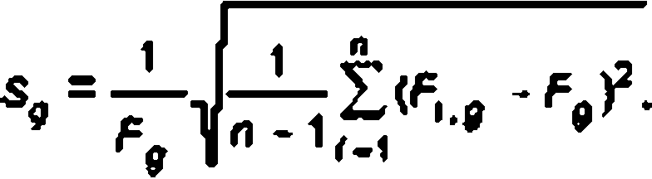

а относительную стандартную неопределенность по типу А. *ид,* среднего значения масштабного коэф­ фициента *Fr* рассчитывают по формуле, представленной в приложении А настоящего стандарта, т. е.

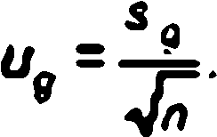

**П р и м е ч а н и е 1 — Обычно достаточно *п* ■ 10 измеренных значений.**

11

#### ГОСТ Р 55193—2012

**П р и м е ч а н и е 2 — Для измерения постоянного и переменного напряжений следует приложить напряже­ ние и зарегистрировать п измеренных значений, или подавать напряжение л раз. каждый раз регистрируя измерен­ ное значение. Для импульсных напряжений измеряют л приложенных импульсов.**

Измерительная система с несколькими специфицированными рабочими диапазонами измерения (например, делитель напряжения с несколькими низковольтными плечами) или разными системами пе­ редачи измеряемого сигнала должна быть калибрована на каждом диапазоне и для каждой системы пе­ редачи измеряемого сигнала. Измерительные системы с вторичными аттенюаторами могут быть калиброваны только для одной конфигурации, при условии, что лри других конфигурациях и при других испытаниях нагрузка на выходе преобразовательного устройства остается постоянной. Для таких случаев полный диапазон вторичного аттенюатора(ов) должен быть калиброван отдельно.

Масштабный коэффициент должен быть определен в пределах специфицированного диапазона измерения одним или несколькими методами, описанными в 5.2.1.2 (предпочтительно). 5.2.1.3 и 5.2.2.

* + - 1. **Сличения в полном специфицированном диапазоне измерений**

Это испытание включает одновременное определение масштабного коэффициента и определе­ ние линейности. Определение масштабного коэффициента должно быть сделано методом непосре­ дственного сличения с эталонной измерительной системой на минимальном и максимальном уровнях принятого рабочего диапазона измерения, и еще по крайней мере в трех, приблизительно равно распо­ ложенных промежуточных значениях (рисунок 2). При этом приписанный масштабный коэффициент *F*

принимают равным среднему значению всех масштабных коэффициентов *Fg.* зарегистрированных при ft уровнях напряжений

**1 *п***

F = для ft* 5.

**/> р-1**

Стандартная неопределенность при определении значения приписанного масштабного коэффи­ циента *F* рассчитывается по наибольшему значению из полученных стандартных неопределенностей по типу А (рисунок 3)

к

***ол -* гпахЦд.**

**А *-i *9***

Влияние нелинейности масштабного коэффициента *F* оценивается, как стандартная неопреде­ ленность по типу В. и выражается формулой

**“ао = -ртах —-1 ■ VJ *F-***

**П р и м е ч а н и е 1 — Округленное значение *Fc* может быть принято за масштабный коэффициент, если разность между *FQ* и *f* вводится а виде бюджета неопределенности ло типу В лри оценке расширенной неопреде­ ленности масштабного коэффициента *Fa***

**П р и м е ч а н и е 2 — Отдельные масштабные коэффициенты и их неопределенности лри А уровнях напря­ жения должны быть указаны в сертификате калибровки.**

ДОгеаои сатбром

## I '

**н-1----------- 1--------- 1---------***\*

о

## 1

**■Н**Н**►**а~~л~~р~~гшш~~вв

# I----------- „ I

##### !>aaf~~wc»~~Bf джмои ~~ии~~лр~~ция~~

**Рисунок 2 — Калибровка методом сличения**

**в полном специфицированном диапазоне измерения**

12

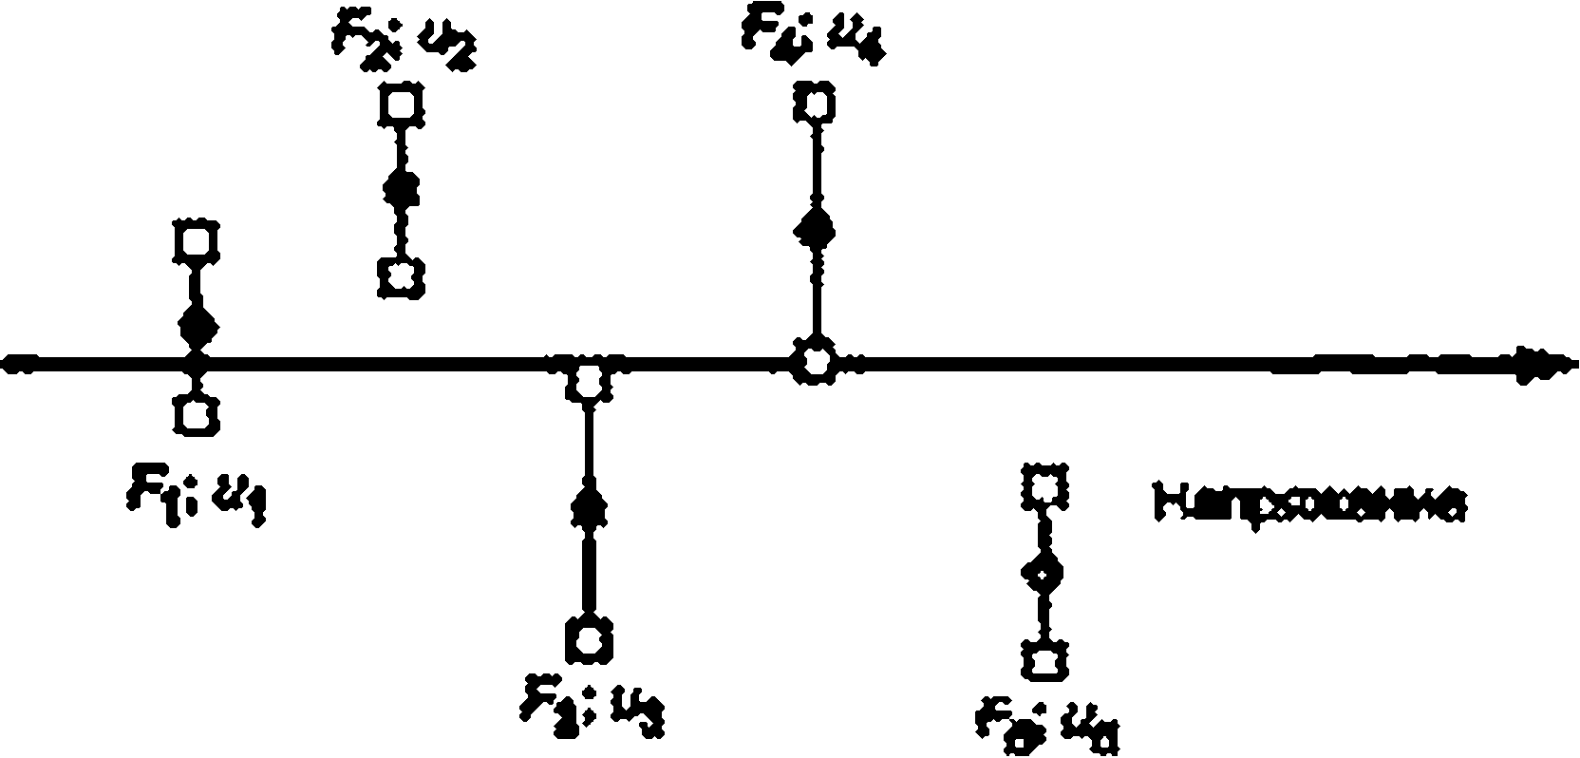**ГОСТ Р 55193—2012**

**Я**

О

***F***

**Рисунок 3 — Бюджет составляющих неопределенности при калибровке (пример для S уровней напряжения)**

* + - 1. **Сличение в случав, когда диапазон напряжения сертифицируемой измерительной системы превышает диапазон напряжения эталонной измерительной системы**

Когда установленный диапазон напряжения превышает возможности эталонной измерительной системы, масштабный коэффициент определяют методом сличения до максимального значения напря­ жения эталонной измерительной системы. Сличение начинают при напряжении от минимально возмож­ ного предела специфицированного диапазона измерения, например от 20 % верхнего диапазона измерения (рисунок 4).

В этом случае к методу непосредственного сличения следует добавить метод проверки линейнос­ ти согласно 5.3. Тогда, при использовании измерительной системы, составляющая неопределенности, полученная при методе проверки линейности, должна быть включена в расчет неопределенности измерения, см. 5.10.3.

Сличение с эталонной измерительной системой проводят при *а\** 2 уровнях напряжения, где мак­ симальный уровень равен максимальному напряжению эталонной измерительной системы. Испытание линейности проводят при 2 уровнях напряжения, где первый из уровней обязательно должен быть равен максимальному уровню напряжения проведенного непосредственного сличения (см. 5.3).

Другие уровни напряжения выбирают таким образом, чтобы они включали по крайней мере мини­ мальный (непосредственное сличение) и максимальный (проверка линейности) уровни специфициро­ ванного диапазона измерения, т. е.

***а* ♦ *Ь\** 6.**

Приписанный масштабный коэффициент *F* принимается равным среднему значению всех мас­ штабных коэффициентов, зарегистрированных эталонной измерительной системой при непосредст­ венном сличении

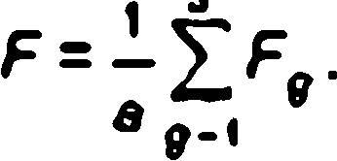

Стандартная неопределенность по типу А масштабного коэффициента *Fm* принимается по наи­ большему из полученных на разных уровнях значений неопределенности *и9* по формуле

***и* = та хи**

**Л 9-1 *9***

а влияние составляющей неопределенности от нелинейности оценивается по формуле

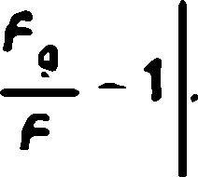**1 л**

***и*00**

—max V3 р-1

**П р и м е ч а н и е — Округленное значение Сможет быть принято за приписанный масштабный коэффици­**

**ент. если разность между *f0* и *F* вводится а виде составляющей бюджета неопределенности по типу В в оценке рас­ ширенной неопределенности масштабного коэффициента F .**

13

#### ГОСТ Р 55193—2012

Диапазон калибре*шл* С»*2ур«м0

глг

Дивимом испытания налы майна сп»

{Ь*в-в~~у~~ро«и~~й~~)

иэморятельнойсистемы



**I**

**кЩиГу*1гк*€ЫЙ yprtnftib**

**для ^гтлоинов**

### Гфаоистный диапазон юморонш

***Нйпряохь\*\****

**J**

**Рисунок 4 — Калибровка методом сличения с дополнительным испытанием на линейность**

5.2.2 Определение масштабного коэффициента измерительной системы методом его рас­ чета из масштабных коэффициентов ее компонентов (альтернативный метод)

Приписанный масштабный коэффициент измерительной системы может быть определен как про­ изводная из масштабных коэффициентов: преобразовательного устройства, системы передачи изме­ ряемого сигнала, какого-либо вторичного аттенюатора и измерительного прибора.

Масштабный коэффициент преобразовательного устройства и системы передачи измеряемого сиг­ нала или их комбинации может быть измерен одним из методов, приведенных ниже. Для системы переда­ чи измеряемого сигнала, состоящей только из кабелей, отдельное проведение испытаний не требуется. Масштабный коэффициент измерительного прибора определяется согласно соответствующему стандар­ ту (см., например. IEC 61083-1 и 61083-2) или посредством калибровки и испытания, указанных в разде­ ле 5 настоящего стандарта.

Определение масштабного коэффициента компонента системы может быть выполненоодним из следующих методов:

* **метод сличения с эталонным компонентом (например, делитель напряжения сличают с эталон­**

ным делителем напряжения) или применяют точный низковольтный калибратор:

* **метод одновременного измерения входных и выходных величин;**
* **мостовой метод или точные измерения масштабного коэффициента на низком напряжении:**
* **метод вычисления, основанный на измерениях полных сопротивлений.**

**П р и м е ч а н и е 1 — Следует удостовериться, что паразитная емкость или паразитная связь, а также вза­ имное влияние компонентов системы учтены при измерениях.**

**Для каждого компонента измерительной системы должна быть проведена оценка составляющих неопреде­ ленности по типу А и по типу В (см. 5.2 и 5.9) и рассчитана суммарная неопределенность для каждого компонента (см. 5.10) с учетом неопределенностей используемых для калибровки измерительных устройств.**

**П р и м е ч а н и е 2 — Оценка составляющих неопределенности методом покомпонентной калибровки тре­ бует анализа каждого компонента системы в полном диапазоне рабочих условий — напряжение, температура, эф­ фект близости от окружающих объектов и т. д. — которые могут повлиять на результат. Этот анализ является сложным и требует глубокого понимания измерительного процесса.**

Расширенную неопределенность для измеряемого напряжения получают комбинацией суммар­ ных неопределенностей всех компонентов согласно Руководству ISO/IEC Guide 98-3 (см. приложения А и Б. пример Б.2).

Оценка неопределенности измерения временного параметра должна применяться согласно 5.11 и соответствовать методу оценки при измерении напряжения.

* 1. **Испытание на линейность**
     1. **Применение**

Испытания на линейность предназначены для подтверждения достоверности масштабного коэф­ фициента в диапазоне от максимального напряжения, на котором проводилась калибровка непосред­ ственным сличением с эталонной измерительной системой согласно 5.2.1.3, до верхнего предела специфицированного диапазона измерения (рисунок 4).

При испытании на линейность выходной сигнал сертифицируемой измерительной системы дол­ жен сравниваться с данными прибора или с показаниями какой-либо другой измерительной системы.

14

#### ГОСТ Р 55193—2012

которые имеют проверенную линейность или которые могут считаться линейными во всем специфици­ рованном диапазоне напряжения (см. 5.3.2). Невозможность проверить линейность при помощи этого метода не обязательно является подтверждением нелинейности системы. Однако при этом следует вы­ брать другое подходящее испытание на линейность. Соотношение значений между измерительной сис­ темой и сличаемыми с ней прибором или системой должно быть установлено согласно 5.2.1.1 для 6 различных уровней напряжения, т. е. от уровня, при котором уже был определен масштабный коэффициент, до верхнего предела специфицированного диапазона измерения (рисунок 4).

Оценка нелинейности основана на максимальном отклонении коэффициентов *Rg* от его среднего значения *Rm* при *Ь* отношений измеряемого испытуемой системой напряжения к соответствующему на­ пряжению сличаемого линейного прибора. Максимальное отклонение принимают как неопределен­

ность по типу В в оценке стандартной неопределенности в случае, когда применяется проверка нелинейности масштабного коэффициента в расширенном диапазоне напряжений (рисунок 5).

***иа,***

**1** *ь*

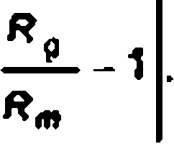s—max

Отношммв Масштабный воеффицимггЯ

**8 Лз *«■'***

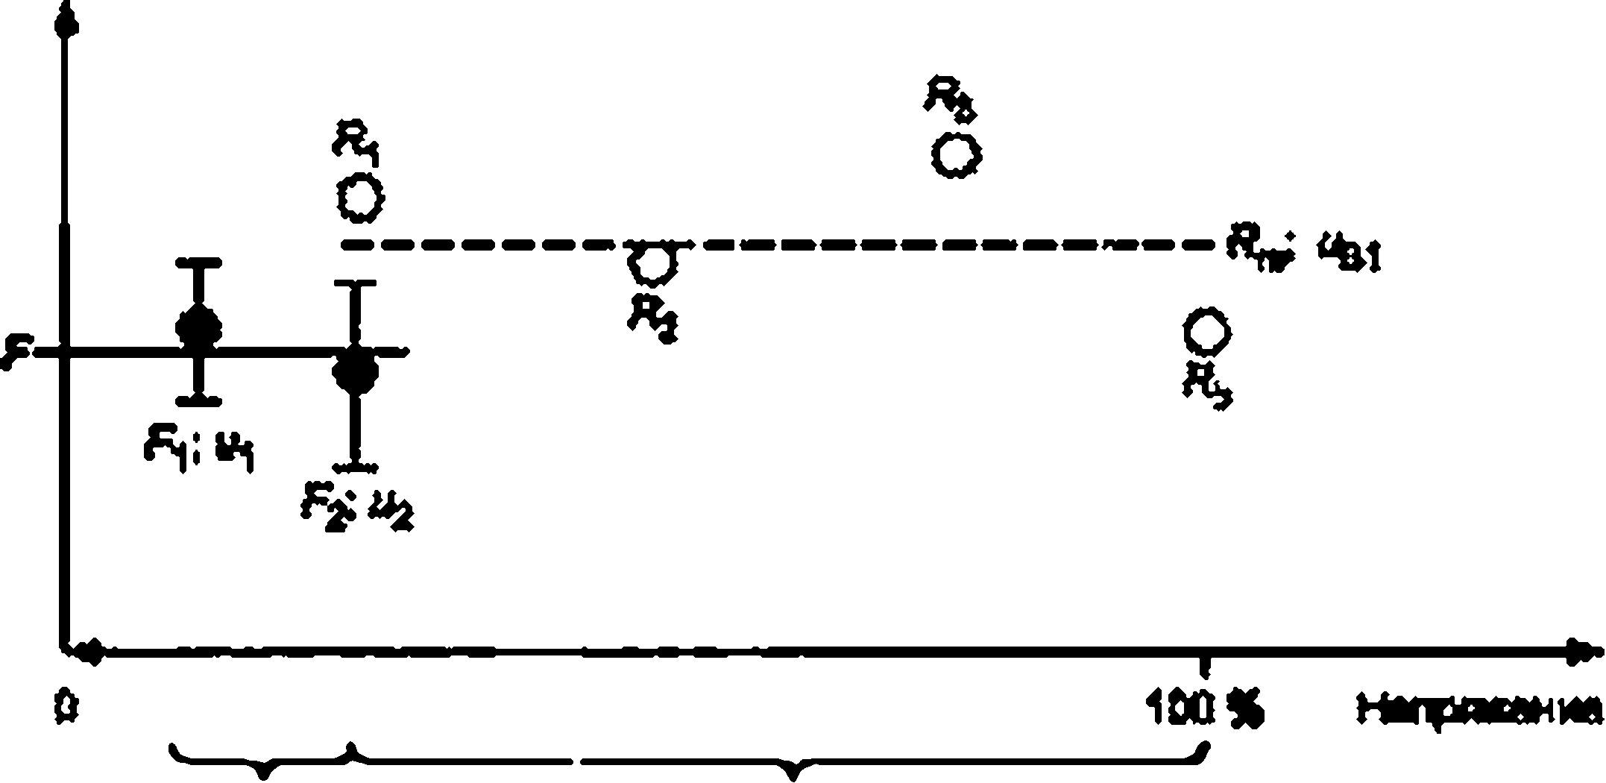

## Диапазон Диапазониспытания калмброош н&лжейиослъ

уров~~ня~~) (6*4 •еурыиав)

***РР2* — масштабные коэффициенты, определенные при калибровке с помощью эталонного делителя в диа­ пазоне калибровки;**

**и,. *и*7— стандартные неопределенности масштабных коэффициентов *Рч* и *Р2. Р* — среднее значение *Р%* и**

**Г?,... *Rb* — отношения, определенные в расширенном диапазоне напряжения при испытании иа линейность:**

***R"* — среднее значение отношений, определенное с помощью линейного прибора, в расширенном диапазо­ не напряжения;**

**ив, — стандартная неопределенность по типу В. вызванная нелинейностью масштабного коэффициента а расширенном диапазоне напряжений.**

**Рисунок 5 — Испытание измерительной системы иа линейность с помощью линейного прибора в полном диапазоне напряжений**

* + 1. **Методы испытания на линейность**
       1. **Сличение с сертифицированной измерительной системой**

Выход испытуемой измерительной системы может быть проверен сравнением с выходом уже сер­ тифицированной измерительной системы согласно процедурам, описанным в 5.3.1. При этом линей­ ность сертифицированной измерительной системы должна быть установлена эталонным методом в ходе ее калибровки, согласно 5-2.

15

#### ГОСТ Р 55193—2012

* + - 1. **Сличение с входным напряжением линейного высоковольтного генератора**

Выход испытуемой измерительной системы должен сравниваться с напряжением линейного вы­ соковольтного генератора с учетом уровней напряжения, указанных в 5.3.1.

**П р и м е ч а н и е 1 — Эгот метод достаточно часто применяется, когда имеется возможность измерения зарядного напряжения многоступенчатого импульсного генератора или измерения входного переменного напряже­ ния многоступенчатого генератора постоянного ивпряжеиия.**

**П р и м е ч а н и е 2 — Следует обратить внимание на то. чтобы все ступени генератора напряжения имели равномерную зарядку. Необходимо выдерживать достаточное время для полной зарядки всех ступеней до запуска генератора.**

* + - 1. **Сличение с выходом прибора для измерения напряженности электрического поля (зондом электрического поля)**

Испытуемая измерительная система может быть проверена сравнением с системой измерения напряженности электрического поля, которая предназначена для измерения напряженности электри­ ческого лоля. выполненной таким образом, что напряженность электрического лоля пропорциональна измеряемому напряжению. Система измерения электрического поля должна обеспечивать передаточ­ ную характеристику, соответствующую типу измеряемого напряжения.

**П р и м е ч а н и е 1 — Метод применим до напряжения возникновения короны (см. IEC 60270).**

**П р и м е ч а н и е 2 — Метод применим как для напряжения переменного тока, так и для импульсных напря­ жений.**

* + - 1. **Сличение со стандартным разрядником в соответствии с IEC 60052**

Измерительная система переменного напряжения или измерительная система грозовых и комму­ тационных импульсов могут быть проверены сличением со сферическим разрядником. При проверке измерительной системы постоянного напряжения используют разрядник стержень—стержень. В обоих случаях сличение проводится согласно требованиям IEC 60052.

Проверку линейности следует проводить за достаточно короткое время, чтобы не допустить изме­ нения условий окружающей среды и не вводить в расчет соответствующие поправки. В противном слу­ чае необходимо вводить поправки, основанные на зарегистрированных атмосферных условиях согласно IEC 60060-1.

* + - 1. **Метод для многосекционных преобразовательных устройств (делителей напря­ жения)**

Дпя преобразовательных устройств, состоящих из нескольких идентичных высоковольтных сек­ ций (ступеней), следует проводить следующие испытания:

- испытания на полностью собранном образце устройства (оборудованном экранами) согласно требованиям разделов 6—9;

* **измерение емкости или/и сопротивления каждой высоковольтной секции прикладыванием на­ пряжения для 5 равноудаленных уровней (аналогично, как указано в 5.2.1.2). При этом масштабный ко­ эффициент рассчитывают для каждого уровня напряжения из значений емкости или/и сопротивления и соответствующих им значений плеча низкого напряжения:**
* **проверка преобразовательного устройства в сборе на предмет влияния короны и других влия­ ющих факторов на верхнем пределе рабочего диапазона измерения.**

**П р и м е ч а н и е — Значимыми влияниями являются видимые или слышимые эффекты короны или нали­ чие тока утечки.**

* 1. **Динамические характеристики**
     1. **Общие положения**

Передаточная характеристика компонента или измерительной системы в целом должна быть определена в условиях, соответствующих условиям эксплуатации, в частности, с учетом расстояний до заземленных и находящихся под напряжением конструкций. Рекомендованными методами являются определение амплитудно-частотной характеристики для измерительных систем постоянного и пере­ менного напряжений и определение масштабных коэффициентов и временных параметров импульс­ ных напряжений для нижней и верхней границ в верхнем и нижнем диапазонах значений номинального временного диапазона для импульсных напряжений (5.4.3). Дополнительная информация для измере­ ний переходной характеристики представлена в приложении В.

16

#### ГОСТ Р 55193—2012

Определение относительной стандартной неопределенности по типу В применительно к динами­ ческим характеристикам задано формулой

***и~* = — " V3**

**1 А**

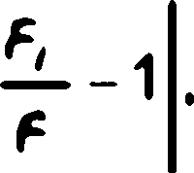max

где *к* — количество значений измеренного масштабного коэффициента в лределах частотного диапа­ зона или в пределах диапазона временных импульсных параметров, соответствующих номи­ нальному временному диапазону;

*Ft* — индивидуальный масштабный коэффициент для каждого измерения:

*F*— среднее значение масштабного коэффициента в границах номинального временного диапазо­ на.

* + 1. **Определение амплитудно-частотной характеристики**

Измерительная система или ее компонент подвергаются воздействию синусоидального входного сигнала известной амплитуды (обычно на низком уровне), и при этом измеряется выходной сигнал. Дан­ ное измерение повторяется в соответствующем диапазоне частот. Отклонение масштабного коэффи­ циента оценивают в соответствии с указанной выше формулой (5.4.1).

* + 1. **Метод сравнения сертифицируемой импульсной измерительной системы напряже­ ния с эталонным импульсным напряжением**

Сравнения с эталонным импульсным напряжением при определении масштабного коэффициента согласно 5.2 используют в пределах номинального временного диапазона и затем производят сценку бюджета неопределенности напряжения и временных параметров измерения согласно формуле 5.4.1.

**П р и м е ч а н и е — Дополнительная информация по определению и оценке переходных характеристик представлена в приложении В.**

* 1. **Краткосрочная стабильность**

К испытуемой измерительной системе должно непрерывно (или в случав импульсных испыта­ ний — со специфицированной частотой приложения) прикладываться максимальное напряжение спе­ цифицированного диапазона измерения в течение периода, соответствующего предполагаемому применению. Масштабный коэффициент должен быть измерен до подачи напряжения и сразу же после снятия напряжения (в лределах 10 мин)

**П р и м е ч а н и е 1 — Испытание краткосрочной стабильности предназначено для проверки влияния само­ нагрева преобразовательного устройства.**

**П р и м е ч а н и е 2 — Период подачи напряжения не должен превышать рабочее время эксппуатации. но может быть сокращен до периода, достаточного для достижения температурного равновесия.**

Результатом испытания является оценка изменения масштабного коэффициента в лределах вре­ мени приложения напряжения, которая выражается неопределенностью по типу 8 и оценивается как

**^ЛОС*АФ ^***

**°в1=**

***£***

где Рд,, и Гдесд» — масштабные коэффициенты, определенные до и после испытаний краткосрочной ста­ бильности.

* 1. **Долгосрочная стабильность**

Для продолжительного временного интервала должна быть рассчитана и оценена долгосрочная стабильность масштабного коэффициента, которая обычно оценивается расчетом неопределенности за планируемый период эксплуатации (обычно до следующей калибровки). *Тоа0* Оценка должна быть основана на данных производителя или результатах серии эксплуатационных испытаний. Результатом оценки является степень изменения приписанного масштабного коэффициента. Данная оценка входит в стандартную неопределенность по типу В

**UB4 = ^.-1**

*я*

w.

где F, и *F2* — масштабные коэффициенты двух последовательных эксплуатационных испытаний за пе­ риод времени от до *Т7.*

17

#### ГОСТ Р 55193—2012

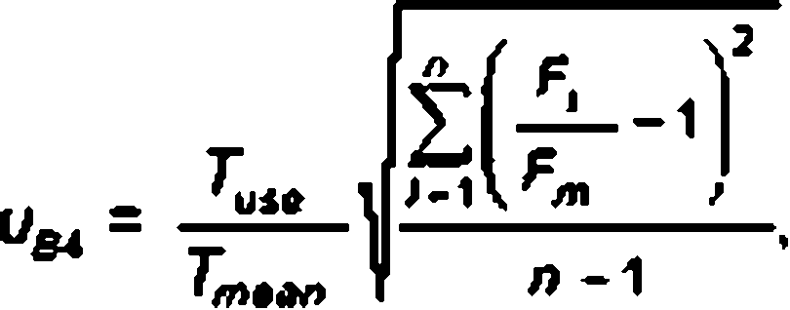В случаях, когда доступны результаты нескольких эксплуатационных испытаний, долгосрочная стабильность может быть охарактеризована составляющей неопределенности по типу А

где *Ft* — результаты повторных эксплуатационных испытаний масштабных коэффициентов;

*Fm* — среднее значение масштабных коэффициентов;

— средний временной интервал.

**П р и м е ч а н и е — За интераал испытания долгосрочной стабильности обычно принимают один год.**

* 1. **Температурная зависимость**

Масштабный коэффициент измерительной системы может зависеть от изменений температуры окружающего воздуха. Это влияние определяется экспериментально путем определения масштабного коэффициента при различных значениях температуры окружающего воздуха или обработкой данных, основанных на особенностях ее компонентов. Результаты испытаний или расчетов следует включать в паспорт измерительной системы.

Результатом испытаний или расчетов является оценка степени изменений масштабного коэффи­ циента в зависимости от температуры окружающего воздуха. При этом относительная стандартная не­ определенность по типу В оценивается по формуле

где *FT* — масштабный коэффициент при заданной температуре;

*F* — масштабный коэффициент при температуре во время калибровки.

**П р и м е ч а н и е 1 — Если отклонение *F* гот F больше, чем 1 %. то рекомендуется применить температур­ ную коррекцию масштабного коэффициенте.**

**П р и м е ч а н и е 2 — влияние самонагреаа относится к испытанию краткосрочной стабильности. П р и м е ч а н и е 3 — Поправочный температурный коэффициент, применяемый к масштабному коэффи­**

**циенту. имеет смысл использовать для случаев, когда температура окружающего воздуха изменяется в широком диапазоне. Температурная коррекция является неопределенностью поправочного температурного коэффици­ ента и также может быть учтена как составляющая неопределенности.**

* 1. **Зффехт близости окружающих объектов**

Изменения масштабного коэффициента преобразователя или характеристик измерительного прибора из-за эффектов близости окружающих объектов могут быть определены измерениями, выпол­ ненными при различных расстояниях этих измерителей до заземленных и находящихся под напряжени­ ем конструкций.

Результатом испытания является оценка степени изменения масштабного коэффициента, кото­ рая может быть выражена составляющей стандартной неопределенности по типу В и рассчитана по формуле

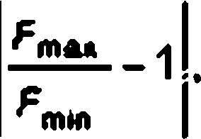

**1**

где *FmAt* и *Fmkn* — масштабные коэффициенты при максимальном и минимальном расстоянии до других объектов.

**П р и м е ч а н и е 1 — Различные значения могут быть даны для разных диапазонов расстояний. П р и м е ч а н и е 2 — Некоторые испытательные лаборатории могут выбрать для сертификации их изме­**

**рительных систем одно или несколько определенных расстояний или диапазон расстояний.**

* 1. **Проверка влияния программного обеспечения**

Способ обработки и оценки измеренных данных с помощью программного обеспечения может оказывать влияние на неопределенность измерения. Оценка программного обеспечения производится

18

#### ГОСТ Р 55193—2012

путем анализа результатов испытания с установленными эталонными значениями. Тестовые данные для импульсных напряжений представлены в IEC 61083-2.

Результатом оценки является определение степени влияния обработки тестовых данных, что вы­ ражается составляющей *иВ7* относительной стандартной неопределенности по типу в.

* 1. **Расчет неопределенности масштабного коэффициента**
     1. **Общие положения**

Ниже представлена упрощенная процедура определения расширенной неопределенности припи­ санного масштабного коэффициента *F* измерительной системы. Она основана на нескольких допуще­ ниях. которые в большинстве случаев могут быть правомерными, но должны быть подтверждены в каждом отдельном случае. Основные допущения:

1. **нет взаимной зависимости между измеряемыми величинами;**
2. **) предполагается, что стандартные неопределенности, рассчитанные методом по типу В. имеют прямоугольный (равномерный) закон распределения:**
3. **наибольшие три составляющие неопределенности в бюджете неопределенности имеют при­ близительно равное значение.**

Эти допущения позволяют произвести процедуру оценки расширенной неопределенности мас­ штабного коэффициента *F* как при калибровке измерительной системы, так и при ее использовании для проведения измерений.

Расширенная неопределенность калибровки *иш* складывается из неопределенности эталонной измерительной системы и наличия других влияющих величин, таких, например, как стабильность эта­ лонной измерительной системы и ее климатическая стабильность во время калибровки.

В свою очередь, расширенная неопределенность измерения определяемой величины склады­ вается из неопределенности калибровки масштабного коэффициента сертифицированной измеритель­ ной системы и наличия других влияющих величин, представленных в 5.10.3. таких, например, как стабильность сертифицированной измерительной системы и ее климатическая стабильность во время измерения, поскольку эти факторы, как правило, не учитываются в сертификате калибровки (калибров­ ка проводится при нормальных условиях).

Другие методы оценки неопределенности указаны в Руководстве ISO/IEC Guide 98-3. а также в приложениях А и Б.

* + 1. **Неопределенность калибровки**

Относительная расширенная неопределенность калибровки масштабного коэффициента серти­ фицируемой измерительной системы *исф/* рассчитывается из неопределенности эталонной измери­ тельной системы и неопределенностей по типу А и по типу В. представленных в настоящем раздела



где *к* = 2 — коэффициент охвата для приблизительно 95 %-ной вероятности и нормального закона рас­ пределения;

*ut9t* — суммарная стандартная неопределенность масштабного коэффициента эталонной изме­ рительной системы, определенная при ее калиброеке:

*иА* — неопределенность по типу А. рассчитанная при определении масштабного коэффициента сертифицируемой измерительной системы:

— составляющая стандартной неопределенности от нелинейности, выявленная в ходе калиб­ ровки масштабного коэффициента сертифицируемой измерительной системы (см. 5.2);

*и*ш— составляющие суммарной стандартной неопределенности масштабного коэффициента, вызванные *ьп* влияющей величиной и оцениваемые, как составляющие неопределенности

по типу В (приложение А). Все эти составляющие относятся к эталонной измерительной системе и исходят от ее нелинейности, краткосрочной и долгосрочной нестабильности и других влияющих величин, и определяются либо посредством дополнительных измерений, либо оценкой по другим источникам данных в соответствии с 5.3—5.9.

Необходимо также учитывать факторы, влияющие на сертифицируемую измерительную систему, такие как ее долгосрочная стабильность и разрешающая способность измерения, если они имеют су­ щественное значение в ходе ее калибровки.

19

#### ГОСТ Р 55193—2012

**П р и м е ч а н и е — Если калибровка проводится на полном специфицированном диапазоне измерения (см. 5.2.1.2). отдельного испытания на линейность не требуется (см. S.3).**

В случаях, когда перечисленные выше допущения не применимы, используют методы, указанные е приложении А. или. если необходимо, методы, указанные е Руководстве ISO/IEC Guide 98-3.

Количество *N* составляющих неопределенности по типу В может отличаться для разных типов ис­ пытательных напряжений (разделы 6—9). Подробная информация по составляющим неопределеннос­ ти по типу В дана в соответствующих разделах.

Если масштабный коэффициент сертифицируемой измерительной системы рассчитывается из коэффициентов ее компонентов (5.2.2). то стандартная неопределенность калибровки компонентов должна быть объединена с неопределенностями, выявленными для условий эксплуатации измеритель­ ной системы и ее окружающей среды (см. приложение А).

* + 1. **Неопределенность измерения при применении сертифицированной измерительной системы**

Пользователь сертифицированной измерительной системы несет ответственность за оценку рас­ ширенной неопределенности измерения значения испытательного напряжения, а также при калибровке других, менее точных измерительных систем, и если данная оценка будет дана для другого диапазона условий измерения, отличного от указанного в сертификате калибровки сертифицированной измери­ тельной системы.

Относительную расширенную неопределенность измерения значения испытательного напря­ жения рассчитывают из суммарной стандартной неопределенности приписанного масштабного коэффициента, определенного при калибровке сертифицированной измерительной системы, и из дополнительных составляющих неопределенности по типу В. как это разъяснено в настоящем раз­ деле.

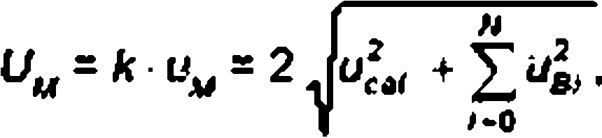

где *к* = 2 — коэффициент охвата для приблизительно 95 %-ной вероятности и нормального закона рас­ пределения;

*им* — суммарная стандартная неопределенность измерения с помощью применяемой сертифи­ цированной измерительной системы, действительная в течение запланированного време­

ни использования, например интервала времени между калибровками:

*исл<* — суммарная стандартная неопределенность масштабного коэффициента сертифицирован­ ной измерительной системы, определенная при ее калибровке:

— составляющие суммарной стандартной неопределенности масштабного коэффициента сертифицированной измерительной системы, вызванные j -о й влияющей величиной (фак­ тором) и оцениваемые, как составляющие неопределенности по типу 8. Эти составляющие относятся к нормальным условиям эксплуатации сертифицированной измерительной сис­ темы и исходят от ее нелинейности, краткосрочной и долгосрочной нестабильности и дру­ гих влияющих величин, и определяются либо посредством дополнительных измерений, либо оценкой по другим источникам данных в соответствии с 5.3—5.9.

Также необходимо учитывать факторы влияния, которые могут относиться и к испытуемой измери­ тельной системе при ее калибровке с помощью сертифицированной измерительной системы, например такие, как ее разрешающая способность измерения, стабильность и др.. если они имеют существенное значение при измерении заданного параметра.

**П р и м е ч а н и е - Сертификат калибровки может содержать как информацию ло неопределенности ка­ либровки *U^* так и значение относительной расширенной неопределенности измерения испытательного напряже­ ния *ит* в случае, когда сертифицированная измерительная система используется для предписанных условий применения.**

В случае, когда перечисленные в 5.10.1 допущения не приемлемы, используют методы, указанные в приложении А. или. если необходимо, методы, указанные в Руководстве ISO/IEC Guide 96-3.

Количество *N* составляющих неопределенности по типу В может отличаться для разных типов ис­ пытательных напряжений (разделы 6—9. параметры напряжения и временные параметры).

20

#### ГОСТ Р 55193—2012

* 1. **Расчет неопределенности измерения временных параметров (только для импульсного напряжения)**
     1. **Общие положения**

Сертифицированная измерительная система импульсных напряжений должна измерять времен­

ные параметры (Г,. *Т2,* Гр. Гс) в указанных пределах неопределенности при условии, что измеряемый па­ раметр находится внутри ее предписанного номинального временного диапазона. Для времени

нарастания (длительности переднего) фронта таким обычно является его номинальный временной диа­ пазон времени нарастания (длительности переднего) фронта. Экспериментальное подтверждение изме­ рения временных характеристик может быть достигнуто либо методом сличений, либо покомпонентным методом. Также данное подтверждение может быть достигнуто расчетным методом с использованием метода саертки. основанного на экспериментальной переходной характеристике (приложения В и Г).

Основная процедура оценки временных параметров и их неопределенностей дана для времени нарастания (длительности переднего) фронта Г,. определяемого методом сличения (см. пример в раз­ деле Б.З). Такая же процедура оценки также приемлема и для других временных параметров.

**П р и м е ч а н и е — Следует помнить, что оценку результатов неопределенности временных параметров деют в абсолютных значениях неопределенности.**

* + 1. **Неопределенность временных параметров при калибровке сертифицируемой изме­ рительной системы**

Время нарастания (длительность переднего) фронта 7, при количестве *п* импульсов напряжений следует оценивать для испытуемой (калибруемой) сертифицируемой измерительной системы, обозна­ ченной X. по эталонной измерительной системе, обозначенной *N.* одновременным измерением пара­ метра. При этом точность эталонной измерительной системы должна быть такова, чтобы ее погрешность можно было не учитывать (см. примечание 3). Среднее значение результата погрешности времени нарастания (длительности переднего) фронта рассчитывают по формуле

**ДГ, - -]T(A7IXJ п >-»**

а среднеквадратическое стандартное отклонение этого результата рассчитывают по формуле

**Vя ~1 t-i**

**лг,)2.**

где д Г, , — /• я разность времени нарастания (длительности переднего) фронта, измеренная система­ ми X и *N.*

**П р и м е ч а н и е 1 — Обычно снимают не более л ■ 10 независимых результатов.**

**П р и м е ч а н и е 2 — В общем случае время иарастаиия (длительность переднего) фронта оценивают по тем же зарегистрированным результатам X и *N,* используемым и для оценки амплитудных значений при определе­ нии масштабного коэффициента (5.2.2).**

Используя полученное значение s (ДГ,). вычисляют стандартную неопределенность по типу А

**-Д( а Л)**

*я*

# "

Сличение проводят на соответствующем уровне напряжения с фиксированием не менее двух зна­ чений времени нарастания (длительности переднего) фронта, включающих минимальные и максималь­ ные значения Г, для номинального временного диапазона, е котором сертифицируют измерительную систему. Также можно добавить дополнительное значение Г, е средней точке номинального временно­ го диапазона. Стандартная неопределенность по типу А измерения временного параметра есть наи­ большее значение отдельных стандартных неопределенностей, полученных для разных значений 7,. Для каждого отдельного значения Г, по формуле, приведенной ниже, рассчитывают среднюю погреш­ ность Д7, г Обобщенное среднее значение погрешности при m2 2 определяется как

#### ГОСТ Р 55193—2012

Максимальную разность между отдельными значениями д 7, *i* и их средним значением ДТ1Л) ис­ пользуют для определения неопределенности по типу 8 *ив* по формуле

1

--ртах A7|j - .

**V3 1**

**П р и м е ч а н и е 3 — В особом случае эталонная измерительная системе *N* также может быть охарактери­ зована ее средним значением погрешности времени нарастаиия (длительности переднего) фронта, определяемым лГ1тГа соотаетстаии с ее сертификатом калибровки а номинальном временном диалазоие.**

Полученную е результате погрешность калибруемой системы X. предназначенной для измерения времени нарастания (длительности переднего) фронта, рассчитывают по формуле

Расширенная неопределенность калибровки временного параметра, т.е. полученного результата среднего значения погрешности Д 71св<ч определяется по формуле

=2 •

где оеа,— суммарная стандартная неопределенность результата среднего значения погрешности вре­ мени нарастания (длительности переднего) фронта АГк* калибруемой измерительной сис­ темы:

*к* = 2 — коэффициент охвата для приблизительно 95 %-иой вероятности и нормального закона рас­ пределения;

— суммарная стандартная неопределенность результата среднего значения погрешности вре­

мени нарастания (длительности переднего) фронта Д *Тм* эталонной измерительной систе­ мы:

*иА* — стандартная неопределенность по типу А результата среднего значения погрешности време­ ни нарастания (длительности переднего)фронта *АТш* калибруемой сертифицируемой изме­ рительной системы;

*ив* — стандартная неопределенность по типу В результата среднего значения погрешности време­ ни нарастания (длительности переднего) фронта дГ,т калибруемой сертифицируемой изме­ рительной системы.

В некоторых случаях могут быть важными дополнительные составляющие расширенной неопре­ деленности 1/мГ и они должны быть также учтены.

* + 1. **Неопределенность измерения временных параметров при применении сертифици­ рованной измерительной системы**

Пользователь сертифицированной измерительной системы несет ответственность за оценку, с ее помощью, расширенной неопределенности измерения временных параметров испытательного напря­ жения. а также, если данная оценка будет дана для другого диапазона условий измерения, отличного от указанного в сертификате калибровки сертифицированной измерительной системы.

**П р и м е ч а н и е — Если расширенная неопределенность калибровки временного параметре составляет меньше 70 *%* специфицированной расширенной неопределенности, указанной в настоящем стандарте, то. а общем случае, может быть принято, что неопределенность используемой сертифицированной измерительной системы для измерения временных лараметроа *Ом* является равной U^.**

Расширенная неопределенность измерения временных параметров *Uu* вычисляется по формуле



где *исм* — суммарная стандартная неопределенность результата среднего значения погрешности вре­ мени нарастания (длительности переднего) фронта дТ1са1 сертифицированной измеритель­ ной системы;

*к* = 2 — коэффициент охвата для приблизительно 95 %-иой вероятности и нормального закона рас­ пределения;

22

#### ГОСТ Р 55193—2012

*ил* — составляющая суммарной стандартной неопределенности временного параметра импульса используемой сертифицированной измерительной системы, вызванная а -й элияющей вели* чиной и оцениваемая, как составляющая неопределенности по типу В. Эти ооставпяющие от­ носятся к нормальным условиям эксплуатации сертифицированной измерительной системы и вызываются, например, долгосрочной нестабильностью, влиянием программного обеспе­ чения и другими влияющими величинами (факторами), а также влиянием импульсов, имею­ щих нестандартную форму. Эти составляющие определяются в соответствии с 5.3—5.9 и

базируются либо на дополнительных измерениях, либо на оценке по другим источникам дан­ ных. В некоторых случаях учитывают дополнительные влияния, такие как разрешение дис­ плея прибора:

*им* — суммарная стандартная неопределенность измерения временного параметра импульсного напряжения с помощью сертифицированной измерительной системы (действительна только в течение запланированного времени применения).

В некоторых случаях необходимо учитывать дополнительные составляющие расширенной не­

определенности при расчете *Uu%* например когда время нарастания (длительность переднего) фронта импульса напряжения сопровождается колебаниями на фронте.

**П р и м е ч а н и е — Когда сертифицированная измерительная системе используется для измерения им­ пульсного напряжения без искажений формы волны, измеряемый временной параметр Л*»*» может быть скоррек­ тирован с помощью поправки л Г, га1 к соответствующему временному параметру, определенному при калибровке.**

^1оог/ * Лшма “ *ешГ*

Аналогичная процедура может быть использована при измерении других временных параметров.

Оценка расширенной неопределенности скорректированного временного параметра Т1оо„ должна про­ изводиться в соответствии с примером Б.З приложения Б.

* 1. **Испытания на воздействие помех (система передачи измеряемого сигнала и прибор для измерения импульсного напряжения)**

Испытание должно проводиться на измерительной системе при ее обычной конфигурации, т. е. расположенных без изменения заземляющих подключений кабеля и/или системы передачи измеря­ емого сигнала, но при отсоединенных от нее кабеле или/и системе передачи измеряемого сигнала и их закороченных входах. При этом на входе измерительной системы следует создавать помехи, на­ веденные завершенным разрядом, возникающим при импульсных напряжениях определенной фор­ мы в ходе проведения высоковольтных испытаний. Помехи на выходе прибора должны быть зарегистрированы.

**П р и м е ч а н и е — Для защиты выхода преобразовательного устройства (делителя напряжения) от пе­ ренапряжений следует закоротить выход делителя напряжения.**

Коэффициент помех следует определять как отношение максимальной амплитуды измеренных помех к предполагаемому выходному сигналу измерительной системы, если бы кабель и система пе­ редачи измеряемого сигнала были подключены и проводилось бы измерение испытательного напря­ жения.

Прибор считается выдержавшим испытание на воздействие помехи, если максимальная амплиту­ да измеренной помехи меньше 1 % предполагаемого выходного сигнала измерительной системы при измерении испытательного напряжения. Помехи свыше 1 % допустимы только при условии, что это не оказывает влияния на результат измерения.

* 1. **Испытания на устойчивость преобразовательного устройства к перенапряжению Преобразовательное устройство должно выдерживать испытания на устойчивость к перенапря­**

жению в условиях сухой окружающей среды при воздействии напряжения с нормируемым значением требуемой частоты или/и формы волны.

**П р и м е ч а н и е 1 — Рекомендуемый уровень испытания на устойчивость к перенапряжению составляет 110 *%* номинального значения рабочего напряжения. Методы испытаний на устойчивость представлены в**

**IEC 60060-1.**

Испытания на устойчивость должны быть проведены в той полярности (полярностях), для работы в которой предназначена эксплуатация системы.

23

#### ГОСТ Р 55193—2012

Испытания на устойчивость к влажности и загрязнению окружающей среды, если указано, прово­ дят в рамках типовых испытаний.

**П р и м е ч а н и е 2 — Дизайн и конструкция любого компонента сертифицируемой измерительной системы должны быть выполнены таким образом, чтобы выдержать пробивной разряд на объект испытания без изменения** **своих характеристик.**

## Измерение постоянного напряжения

* 1. **Требования к сертифицируемой измерительной системе**
     1. **Общие положения**

Основным требованием к сертифицируемой измерительной системе постоянного напряжения яв­ ляется измерение величины испытательного напряжения согласно IEC 60060-1 (среднее арифметичес­ кое значение) с расширенной неопределенностью *Uu<.2%.*

Пределы неопределенности не должны быть превышены при пульсациях, величина которых нахо­ дится в границах, указанных в IEC 60060-1.

**П р и м е ч а н и е — Следует обратить внимание на возможное присутствие составляющих переменных на­ пряжений. проникающих в измерительную систему и воздействующих на показания измерительного прибора.**

* + 1. **Составляющие неопределенности**

Для сертифицируемой измерительной системы напряжения постоянного тока расширенную не­ определенность измерения оценивают с коэффициентом охвата для примерно 95 %-ной вероятнос­ ти согласно 5.10.3 и при необходимости — в соответствии с приложениями А и Б. Испытания, проводимые для выявления составляющих неопределенности, которые, как правило, должны учиты­ ваться, обобщены в таблице 1. В некоторых случаях могут проявляться другие дополнительные состав­ ляющие неопределенности, которые также могут быть важны, и они должны быть тоже учтены.

* + 1. **Требования к преобразовательному устройству**

Преобразовательное устройство для напряжения постоянного тока обычно представляет со­ бой резистивный делитель напряжения или измерительное сопротивление (высоковольтный резис­ тор) и должно быть выполнено таким образом, чтобы можно было быть уверенным, что токи утечки по поверхности его внешней изоляции оказывают незначительное влияние на неопределенность из­ мерения.

**П р и м е ч а н и е — Для того чтобы быть уверенным, что влияние тока утечки является несущественным, необходимо, чтобы измеряемый ток был более 0.5 мА при номинальном значении напряжения.**

* + 1. **Динамические характеристики**

Динамические характеристики сертифицируемой измерительной системы напряжения постоянно­ го тока для измерения колебаний напряжения постоянного тока достаточно важны.

При измерении напряжения постоянного тока, которое растет или снижается со скоростью порядка 1 % испытательного напряжения в секунду, постоянная времени высоковольтной измерительной систе­ мы не должна превышать 0.25 с.

**П р и м е ч а н и е — Обычно приборы, используемые для измерения значений испытательного напряжения постоянного тока (т. е. среднего арифметического значения), не подвержены влиянию присутствующих пульсаций. Однако, если используются приборы со скоростной передаточной характеристикой, может возникнуть необходи­ мость удостовериться а том. что пульсации не оказывают существенного влияния на измерения.**

В случае, когда при проведении испытаний в условиях загрязнения требуется измерение кратко­ временного падения напряжения в переходном режиме, постоянная времени измерительной системы должна быть меньше, чем одна треть времени нарастания переходного напряжения.

* 1. **Испытания измерительной системы постоянного напряжения**

Испытания в соответствии с разделом 5. перечисленные в таблице 1. являются обязательными как для сертификации измерительной системы и ее компонентов, так и для оценки расширенной не­ определенности измерения, за исключением представленных в 4.4.2.

Результаты типовых и приемо-сдаточных испытаний могут быть подготовлены на основе данных производителя. Приемо-сдаточные испытания следует проводить на каждом из компонентов.

24

#### ГОСТ Р 55193—2012

**Т а б л и ц а 1 — Требования, предъявляемые к испытаниям сертифицируемой измерительной системы напря­ жения постоянного тока**

|  |  |  |  |  |
| --- | --- | --- | --- | --- |
| Тип испытания | Типовые | Приемо'сда точн | ыеЭксплуатационнЭык испытания | сеп л уа та цио и мы проверки |
| **Определение масштабного коэффициента при калибровке** |  |  | **3.2** |  |
| **Проверка масштабного ко­ эффициента** |  |  |  | **6.3** |
| **Проверка линейности, см. примечание 2** |  | **S3** | **S3** |  |
| **рактеристик** | **5.4** |  |  |  |
| **Проверка краткосрочной ста­ бильности** |  | **S.S** |  |  |
| **Проверка долгосрочной ста­ бильности** | **5.6** |  | **S.6**  **(если применимо)** |  |
| **Проверка влияния темпера­ туры окружающей среды** | **5.7** |  |  |  |
| **Проверка эффекта близости окружающих объектов, см. при­ мечание 3** | **S.8**  **(если применимо)** |  | **5.8**  **(если применимо)** |  |
| **Проверка влияния програм­ много обеспечения** | **S.9**  **(если применимо)** |  |  |  |
| **Испытание на устойчивость преобразовательного устрой­ ства в условиях сухой окружаю­ щей среды** | **5.13** | **5.13**  **(если применимо)** |  |  |
| **Испытание на устойчивость преобразовательного устрой­ ства выдерживаемым напряже­ нием под дождем или в услови­**  **ях загрязнения** | **5.13**  **(если применимо)** |  |  |  |
| **Определение масштабного коэффициента преобразова­ тельного устройства** | **S.2.2** | **5.2.2** |  |  |
| **Определение масштабного коэффициента системы переда­ чи измеряемого сигнала (если**  **требуется)** | **5.2.2** | **5.2.2** |  |  |
| **Определение масштабного коэффициента измерительного прибора** | **5.2.2** | **5.2.2** |  |  |
| **Ответственность** | **на компоненты, производителем** | | **на систему, пользователем, см. примечание 1** | |
| **Рекомендуемый интервал повторения** | **единоразово (типовые**  **и приемо-сдаточные испытания)** | | **рекомендуется ежегодно,**  **но не реже 1 раза в 5 лет** | **в зависимости от стабильности,**  **но не реже 1 раза в год** |

##### е

**П р и м е ч а н и е 1 — Вышеперечисленные испытания также проводят для отдельных компонентов, если эксплуатационные испытания проводят альтернативным методом (см. 5.2.2). Для определения неопределеннос­ ти измерения сертифицируемой измерительной системы, состоящей из этих компонентов, см. приложение Б.**

**П р и м е ч а н и е 2 — Испытание на линейность согласно 5.3 требуется, только если невозможно проведе­ ние калибровки методом сличения в пределах всего принятого рабочего диапазона (см. 5.2.1.2).**

**П р и м е ч а н и е 3 — Влияние близости окружающих объектов может быть вызвано эффектом короны и**

**связанным с ней действием объемного заряда. Проверка эффекта близости окружающих объектов при эксплуа­ тационных испытаниях необходима только в случае, если данных типовых испытаний недостаточно.**

25

#### ГОСТ Р 55193—2012

* 1. **Эксплуатационная проварка (поверка)**
     1. **Общие положения**

Масштабный коэффициенты) сертифицированной измерительной системы проверяется (поверя­ ется) одним из следующих методов.

* + 1. **Сличение с более точной сертифицированной измерительной системой**

Сличение должно проводиться с другой, более точной (эталонной) сертифицированной измери­ тельной системой по методике 5.2 или с помощью разрядника типа стержень—стержень в соответствии с рекомендациями IEC 60052. Если разность между двумя измеренными значениями находится в пределах ± 3 %. то приписанный масштабный коэффициент считается легитимным. Если разность больше, то должны быть проведены работы по обнаружению причины и. если необходимо, то должны быть проведены повторные испытания паспортных характеристик, с целью определения нового значения приписанного масштабного коэффициента, как описано в 5.2.

* + 1. **Проверка масштабных коэффициентов компонентов**

Масштабный коэффициент(ы) каждого компонента должен быть проверен при помощи встроен­ ных или внешних калибраторов, имеющих расширенную неопределенность не более чем *±* 1 %. Если разность масштабного коэффициента каждого компонента отличается от предыдущего значения не бо­ лее. чем на ± 1 %. то приписанный масштабный коэффициент считается действительным. Если ка­ кая-либо разность превышает 1 %. то должны быть проведены работы по обнаружению причины и, если необходимо, то должны быть проведены повторные испытания паспортных характеристик, с целью определения нового значения приписанного масштабного коэффициента, как описано в 5.2.

* 1. **Измерение амплитуды пульсаций**
     1. **Требования**

Амплитуда пульсации должна измеряться с расширенной неопределенностью не более, чем 10 % амплитуды пульсации, или не более 1 % среднего арифметического значения постоянного напряжения, в зависимости от того, какое значение большэ.

Для измерения амплитуды пульсаций и для измерения среднего арифметического значения на­ пряжения могут быть использованы отдельные измерительные системы, или одно и то же преобразова­ тельное устройство может быть использовано с двумя отдельными измерительными приборами.

Для измерения пульсаций необходимо, чтобы верхний 15 %-ный предел частоты амплитудно-час­ тотной характеристики измерительной системы был в 5 раз больше, а нижний 15 %-ный предел часто­ ты — в 0.5 раза меньше основной частоты f пульсаций.

**П р и м е ч а н и е — бо многих случаях требование к нижнему пределу частоты может быть определено час­ тотой источника питания.**

* + 1. **Составляющие неопределенности**

Для измерительной системы напряжения, предназначенной для измерения пульсаций, неопреде­ ленность оценивают в соответствии с приложением А. и дополнительно следует учитывать составляю­ щие неопределенности, указанные в 5.3—5.9. Также подробная информация представлена в разделах, относящихся к измерению переменного напряжения (раздел 7). В отдельных случаях другие составляю­ щие неопределенности также могут оказаться существенными, а представленная в настоящем стандарте информация имеет только рекомендательный характер.

* + 1. **Калибровки и испытания сертифицируемой измерительной системы для измерения пульсаций напряжения**

Испытания, указанные в таблице 2. относятся только к измерительным системам, используемым для измерения амплитуды пульсаций.

Соответствие требованиям типового испытания может быть подтверждено испытаниями на устройстве аналогичной конструкции или иногда — на основе данных производителя. Приемо-сдаточ­ ные испытания должны проводиться на каждом из компонентов. Исключения представлены в 4.4.2.

В отдельных случаях другие составляющие неопределенности также могут оказаться существен­ ными. и следует иметь в виду, что представленная в настоящем стандарте информация по ним имеет только рекомендательный характер.

* + 1. **Измерения масштабного коэффициента на частоте пульсации**

Масштабный коэффициент измерительной системы, предназначенной для измерения пульсаций, следует определять на основной частоте *f* пульсации, с расширенной неопределенностью не более.

26

#### ГОСТ Р 55193—2012

чем ± 3 %. Этот масштабный коэффициент может быть также определен как производная масштабных коэффициентов компонентов.

* + 1. **Определение динамических характеристик при помощи снятия амплитудно-частот­ ной характеристики**

На данную измерительную систему подается синусоидальный сигнал известной величины, обыч­ но низкого уроеня. и измеряется значение выходного сигнала. Это измерение повторяют для диапазона частот примерно от 0.5 до 7 от основной частоты пульсаций. Разность измеренных значений напряже­ ния должна быть в пределах 3 дБ.

* + 1. **Эксплуатационная проверка (поверка) сертифицированной измерительной системы, предназначенной для измерения пульсаций**

Масштабный коэффициент сертифицированной измерительной системы может быть проверен (поверен) одним из методов, описанных в 7 4 касающихся измерительных систем переменного напря­ жения.

**Т а б л и ц а 2 — Требования, предъявляемые к испытаниям по определению составляющих неопределенности при измерении пульсаций**

|  |  |  |  |  |
| --- | --- | --- | --- | --- |
| Тип испытания | Типовые | Приомо-сда точн | ые | Эксплуатационны проверен |
| **Определение масштабного козффициеита измерительной системы при калибровке** |  |  | **5.2** |  |
| **Проверке масштабного ко­ эффициента** |  |  |  | **6.4.6/7.4** |
| **Проверка динамических ха­ рактеристик для измерения пульсаций** |  | **6.4.5** | **5.4.5** |  |
| **Проверка долгосрочной ста­ бильности** | **S.6** |  |  |  |
| **Проверка влияния темпера­ туры окружающей среды** | **5.7** |  |  |  |
| **Ответственность** | **на компоненты производителя** | | **на систему пользователя** | |
| **Рекомендуемый интервал повторения** | **одноразово (типовые**  **и приемо-сдаточные испытания)** | | **рекомендуется ежегодно,**  **но не реже 1 раза в 5 лет** | **в зависимости от стабильности, но не реже 1 раза в год** |

##### е

## Измерение переменного напряжения

* 1. **Требования к сертифицируемой измерительной системе**
     1. **Общие положения**

Основным требованием к сертифицируемой измерительной системе переменного напряжения яв­ ляется измерение величины испытательного напряжения в соответствии с рекомендациями IEC 60060-1 (peak*J-J1* или среднеквадратическое значение) или/и амплитудного значения испытатель­

ного напряжения при номинальной частоте с расширенной неопределенностью в пределах *Uu* 5 ±3 %.

* + 1. **Составляющие неопределенности**

Для измерительных систем переменного напряжения расширенную неопределенность *Uu* оцени­ вают с коэффициентом охвата для 95 %-ной вероятности согласно 5.10.3 и. если необходимо, то в соот­

ветствии с приложениями А и Б. Испытания для выявления составляющих неопределенности, которые, как правило, должны учитываться, обобщены в таблице 3. В некоторых случаях дополнительно должны быть учтены другие неопределенности, если они имеют существенное значение.

* + 1. **Определение динамических характеристик**

Амплитудно-частотная характеристика измерительной системы, предназначенной для работы на одной основной частоте /иом. должна попадать в границы области, отмеченные на рисунке 6. исходя из соответствующих требований неопределенности. Спаренные обозначения на диаграмме характеризуй

27

#### ГОСТ Р 55193—2012

ют нормализованную частоту (логарифмическая шкала) и ее соответствующее отклонение в угловых

точках ограничительных линий. Эксплуатационные характеристики измерительной системы должны быть подтверждены в диапазоне от *f^u* до 7 */нсы* непосредственными испытаниями или анализом схемы. Амплитудно-частотная характеристика за пределом диапазона представлена только для информации

(справочно).

Измерительная система также может быть сертифицирована в диапазоне основных частот (т. е. от 45 до 65 Гц в соответствии с IEC 60060-1). Масштабный коэффициент в таких случаях должен быть посто­ янным в пределах 1 % нижнего предела основной частоты ^ы1 до верхнего предела основной частоты С»*- Амплитудно-частотная характеристика в пределах интервала от до *7(^ы2* должна находиться в

границах отмеченной области, как показано на рисунке 7. Номер пар в диаграмме показывает нормализо­

ванную частоту и ее соответствующее отклонение от идеальной передаточной характеристики в угловых точках ограничительных линий. Эксплуатационные качества измерительной системы должны быть под­ тверждены от *fHOttt* до 7/гмом2 посредством испытаний или анализом схемы. Амплитудно-частотная характе­ ристика за пределом диапазона представлена только для информации (справочно).

Специальные требования к динамическим характеристикам могут быть нормированы соответ­ ствующим техническим комитетом.

**П р и м е ч а н и е 1 — Считается, что измерительные системы, соответствующие этим требованиям, имеют частотные характеристики, приемлемые для измерения полных гармонических искажений испытательного напря­ жения.**

**П р и м е ч а н и е 2 — Частотная характеристика, расположенная вне отмеченной зоны, хотя и не обяза­ тельна. но может быть реализована на практике.**

**П р и м е ч а н и е 3 — Измерения амплитудно-частотной характеристики можно не проводить для измери­ тельных систем, используемых в источниках переменного напряжения (например, резонансной системы), если мо­ жет быть доказано, что отношение амплитудного значения к действующему значению испытательного напряжения рвано *^2* в пределах *1 % при всех возможных условиях эксплуатации.**

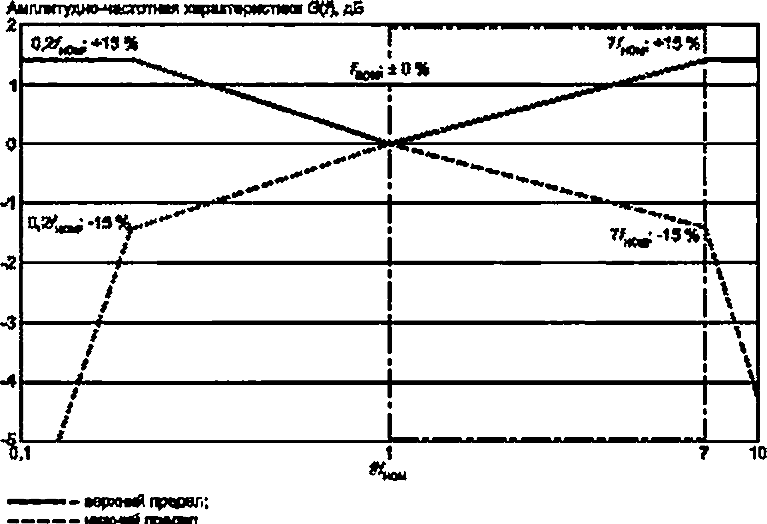**П р и м е ч а н и е 4 — В некоторых случаях может потребоваться измерять переходные напряжения (про­ цессы). наложенные на переменное напряжение. В настоящем стандарте требования к таким измерениям не рас­ сматриваются. но некоторые ссылки указаны в разделе 8.**

**Рисунок 6 — Приемлемая нормализованная амплитудно-частотная характеристика измерительной системы (затемненная область), предназначенной для измерения одной из основных частот**

**(испытанная в диапазоне 1—7 Гнм)**

28

#### ГОСТ Р 55193—2012

~~ж~~КрВх~~т~~ЗриС~~т~~^ 0(0» дБ

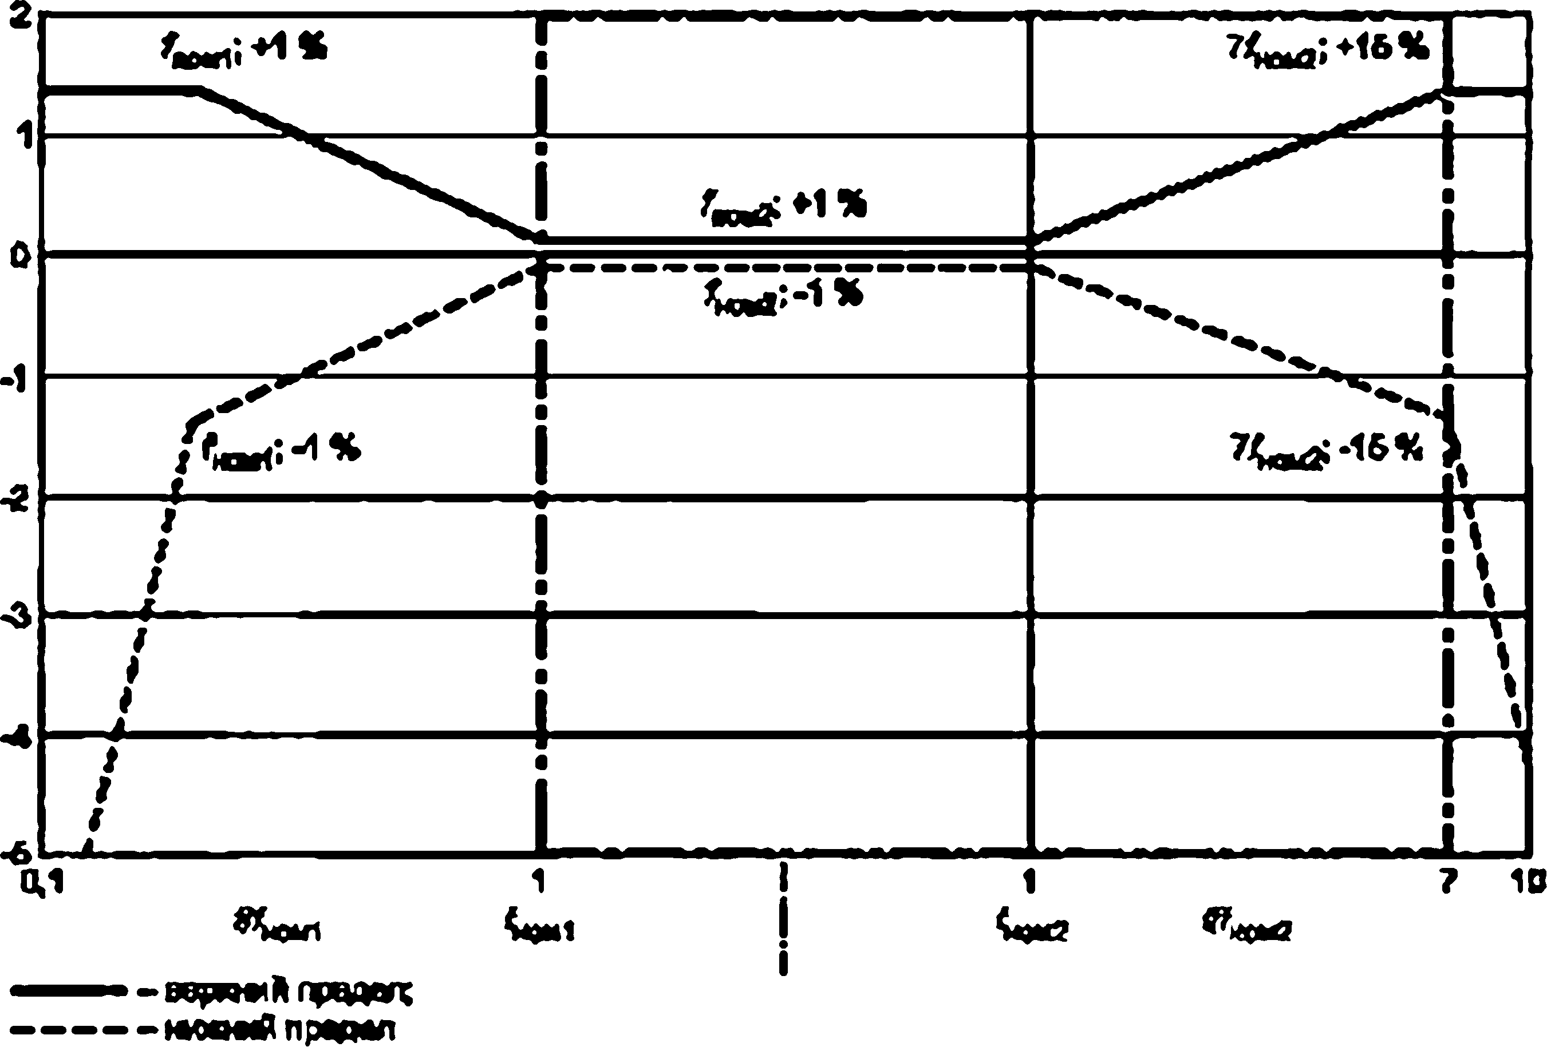

**Рисунок 7 — Приемлемая нормализованная амплитудно-частотная характеристика измерительной системы (затемненная область), предназначенная для диапазона основных частот от (.ом1 до**

**(испытанная а диапазоне 7^—77,^)**

* 1. **Испытания сертифицируемой измерительной системы напряжения переменного тока Испытания в соответствии с** разделом **5. обобщенные в таблице 3. являются обязательными для**

подтверждения характеристик измерительной системы переменного напряжения и ее компонентов, а также для оценки расширенной неопределенности измерения. Исключения представлены в 4.4.2

Результаты типовых и приемо-сдаточных испытаний могут быть подготовлены на основе данных производителя. Приемо-сдаточные испытания должны проводиться на каждом устройстве.

* 1. **Динамические характеристики**

Для определения динамических характеристик сертифицируемой измерительной системы пере­ менного напряжения на ее вход подают синусоидальный сигнал известной величины, обычно низкого уровня, и измеряется значение выходного сигнала. Это измерение повторяют для соответствующего диапазона частот от 1 до 7 испытательной частоты. Результат должен соответствовать 7.1.3.

* 1. **Эксплуатационная проверка (поверка)**
     1. **Общие положения**

Масштабный коэффициент(ы) сертифицированной измерительной системы может быть проверен (поверен) одним из следующих методов.

* + 1. **Сличение с более точной сертифицированной измерительной системой**

Сличение проводят с другой, более точной (эталонной) сертифицированной измерительной сис­ темой согласно методам, описанным в 5.2, или с шаровым разрядником в соответствии с рекомендаци­ ями IEC 60052. Если разность между двумя измеренными значениями находится в пределах ±3 %. приписанный масштабный коэффициент считается легитимным. Если разность больше, то должны быть проведены исследования по обнаружению причин такого расхождения и. если потребуется, дол­ жны быть проведены повторные испытания паспортных характеристик системы с целью определения нового значения приписанного масштабного коэффициента, как описано в 5.2.

* + 1. **Проверка масштабных коэффициентов компонентов**

Масштабный коэффициент(ы) каждого компонента может быть проверен использованием встро­ енного или внешнего калибратора, имеющего расширенную неопределенность не более ±1 %. Если для каждого компонента различие в масштабном коэффициенте от его предыдущего значения не превыша­

29

#### ГОСТ Р 55193—2012

ет 1 %, то присвоенный масштабный коэффициент считается действительным. Если различие в мае* штабном коэффициенте какой-либо компоненты оказывается больше 1 %. то должны быть проведены исследования для обнаружения причин такого различия и. если потребуется, то должны быть выполне­ ны повторные испытания с целью определения нового значения присвоенного масштабного коэффициента, как описано в 5.2.

**Т а б л и ц е 3 — Требования, предъявляемые к испытаниям сертифицируемой измерительной системы напря­ жения переменного тока**

|  |  |  |  |  |
| --- | --- | --- | --- | --- |
| **Тип испытания** | **Типовые испытания** | **Приемо-сдаточные** | **Эксплуатационные** | **Эксплуатационные проверки** |
| **Определение масштабного коэффициента при калибровке** |  |  | **5.2** |  |
| **Проверка масштабного ко­ эффициента** |  |  |  | **6.4** |
| **Проверка линейности, см. примечание 2** |  | **S3** | **5.3**  **(если применимо)** |  |
| **Проверка динамических ха­ рактеристик** | **5.4/7.3** |  | **5.4** |  |
| **Проверка краткосрочной ста­ бильности** |  | **S.S** |  |  |
| **Проверка долгосрочной ста­ бильности** | **S.6** |  | **5.6**  **(если применимо)** |  |
| **Проверка влияния темпера­ туры окружающей среды** | **5.7** |  |  |  |
| **Проверка эффекта близости окружающих объектов, см. при­ мечание 3** | **5.8**  **(если применимо)** |  | **5.8**  **(если применимо)** |  |
| **Проверка влияния програм­ много обеспечения** | **5.9**  **(если применимо)** |  |  |  |
| **Испытание на устойчивость преобразовательного устрой­ ства а условиях сухой окружаю­ щей среды** | **5.13** | **5.13**  **(если применимо)** |  |  |
| **Испытание на устойчивость преобразовательного устрой­ ства выдерживаемым напряже­ нием под дождем или а услови­ ях загрязнения** | **5.13**  **(если применимо)** |  |  |  |
| **Определение масштабного коэффициента преобразователя** | **S.2.2** | **5.2.2** |  |  |
| **Определение масштабного коэффициента передающей системы (если требуется)** | **52 2** | **5.2.2** |  |  |
| **Определение масштабного коэффициента измерительного**  **прибора** | **S.2.2** | **5.2.2** |  |  |
| **Ответственность** | **по компонентам — производителя** | | **по системе — пользователя, см. примечание 1** | |
| **Рекомендуемый интервал повторения** | **одноразово (типовые**  **и приемо-сдаточные испытания)** | | **рекомендуется ежегодно,**  **но не реже 1 раза**  **a S лет** | **а зависимости от стабильности, но не реже 1 раза а год** |

**П р и м е ч а н и е 9 — Вышеперечисленные испытания также применяют к отдельным компонентам, если эксплуатационные испытания проводят альтернативным методом (см. 4.2.2). Для определения неопределеннос­ ти измерения сертифицируемой измерительной системы, собранной из данных компонентов, см. приложение Б.**

30

#### ГОСТ Р 55193—2012

*Окончание табпицы 3*

**П р и м е ч а н и е *2* — Ислытамие ма линейность согласно S.3 требуется, только если невозможно проведе­ ние калиброаки методом сличения а лределах всего рабочего диапазона (см. S.2.1.2).**

**П р и м е ч а н и е Э — Влияние близости окружающих объектов может быть вызвано аффектом короны и связанным с ней действием объемного заряда. Проверка эффекта близости окружающих объектов лри эксплуа­ тационных испытаниях необходима только а случае, если данных типовых испытаний недостаточно.**

## Измерение напряжения грозового импульса

* 1. **Требования к сертифицируемой измерительной системе**
     1. **Общие положения**

Основными требованиями к сертифицируемой измерительной системе напряжения грозовых им­ пульсов являются:

* **измерение амплитудных значений испытательного напряжения согласно IEC 60060-1 для пол­ ных грозовых импульсов и грозовых импульсов, срезанных на сладе (на заднем фронте), должно прово­ диться с расширенной неопределенностью в пределах 1 3 %;**
* **измерение амплитудных значений испытательного напряжения для грозовых импульсов, срезан­ ных по переднему фронту, должно проводиться с расширенной неопределенностью ± 5 % (0.5 мкс£ *Тс <***

< 2 мкс);

* **измерение временных параметров, которые определяют форму сигнала, должно проводиться с расширенной неопределенностью в пределах НО %;**
* **измерение колебаний, которые могут быть наложены на импульс, для того чтобы гарантировать, что эти колебания не превышают допустимые уровни, данные в IEC 60060-1.**

**П р и м е ч а н и е — Нет рекомендаций по измерению спада (заднего фронта) грозового импульсного напря­ жения. так как ни один комитет IEC по измерительным приборам не сформулировал эти требования.**

* + 1. **Составляющие неопределенности**

Для измерительной системы напряжения грозового импульса расширенную неопределенность из­ мерения *Uu* следует оценивать с коэффициентом охвата для 95 %-иой вероятности согласно 5.10.3.

5.11.3 и приложений А и В (при необходимости). Перечень испытаний, проводимых для оценки состав­

ляющих неопределенности, которые, как правило, должны учитываться, приведен в таблице 4. В неко­ торых случаях дополнительно должны быть учтены другие неопределенности, если они имеют существенное значение.

* + 1. **Требования к измерительному прибору**

Измерительный прибор должен соответствовать IEC 61083-1 и IEC 61083-2.

* + 1. **Динамические характеристики**

Динамические характеристики измерительной системы должны быть приемлемыми для измере­ ния соответствующих форм амплитуды грозового импульса и его временных параметров в границах но­ минального временного диапазона, указанных в паспорте измерительной системы. При этом масштабный коэффициент должен оставаться неизменным в следующих пределах:

* **± 1 % для измерения полных импульсов и импульсов, срезанных на спаде (на заднем фронте);**
* ***±* 3 % для измерения импульсов, срезанных на переднем фронте;**
* ***±* 10 % для измерения временных параметров.**

**П р и м е ч а н и е 1 — Чтобы воспроизводить на зарегистрированной кривой колебания, которые могут быть наложены на импульс, относительный верхний предел граничной частоты может составлять несколько мега­ герц. Измерительная система с временем отклика Гц. менее или равным нескольким десяткам наносекунд, счита­ ется приемлемой для таких измерений (см. приложение В). Эти пределы пока находятся на рассмотрении.**

**П р и м е ч а н и е 2 — Предпочтительно, чтобы одну измерительную систему использовали для измерения всех требуемых величин, т. е. пикового значения, временных параметров и колебаний. Однако многие системы, ко­ торые могли бы быть сертифицированы для измерений пикового значения и временных параметров, не могут быть сертифицированы для измерений колебаний. Поэтому измерительная система может быть сертифицирована для измерения пикового напряжения и временных параметров, а для измерения колебаний (если необходимо, на более низком напряжении) сертифицируют вспомогательную систему.**

* + 1. **Подключение к объекту испытаний**

Преобразовательное устройство следует подключать непосредственно к входу объекта испыта­ ний. Преобразовательное устройство не следует подключать между источником напряжения и объек­

31

#### ГОСТ Р 55193—2012

том испытания. Кабель к преобразовательному устройству должен передавать ток только к измеритель* ной системе. Преобразовательное устройство должно быть размещено так. чтобы взаимное влияние между испытательными и измерительными цепями было незначительным.

**П р и м е ч а н и е — возможны исключения, например испытание комбинированными напряжениями (см IEC 60060-1).**

* 1. **Испытания измерительной системы напряжения грозового импульса**

Испытания согласно разделу 5. обобщенные в таблице 4, необходимы для подтверждения харак­ теристик измерительной системы напряжения грозового импульса и ее компонентов, а также для оцен­ ки расширенной неопределенности измерения. Исключения представлены в 4.4.2.

Результаты типовых и приемо-сдаточных испытаний могут быть подготовлены на основе данных производителя. Приемо-сдаточные испытания должны проводиться на каждом устройстве.

**Т а б л и ц а 4 — Требования, предъявляемые к испытаниям сертифицируемой измерительной системы напря­ жения грозового импульса**

##### ы ы е

|  |  |  |  |  |
| --- | --- | --- | --- | --- |
| Тип испытание | Типовые | Приемо-сдаточн | еЭксплуатационн | еЭксплуатационны проверки |
| **Определение масштабного коэффициента/временных па­ раметров при калибровке** |  |  | **5.2**  **5.11/8.3** |  |
| **Проверка масштабного ко­ эффициента** |  |  |  | **8.5** |
| **Проверка линейности, см. примечание 2** |  | **5.3** | **5.3**  **(если применимо)** |  |
| **Проверка динамических ха­ рактеристик** | **54/8.4** |  | **5.4Z8.4** | **8.5** |
| **Проверка долгосрочной ста­ бильности** | **5.6** |  | **5.6**  **(если применимо)** |  |
| **туры окружающей среды** | **5.7** |  |  |  |
| **Проверка эффекта близости окружающих объектов, см. при­ мечание 3** | **5 8**  **(если применимо)** |  | **5.8**  **(если применимо)** |  |
| **Проверка влияния програм­ много обеспечения (IEC 61083-2)** | **5 9**  **(если применимо)** |  |  |  |
| **Испытание на влияние по­ мех** |  |  | **5.12** | **5.12** |
| **Испытание на устойчивость преобразовательного устрой­ ства в условиях сухой окружаю­ щей среды** | **5.13** | **5.13**  **(если применимо)** |  |  |
| **Испытание на устойчивость преобразовательного устрой­ ства выдерживаемым напряже­ нием под дождем или в услови­ ях загрязнения** | **5.13**  **(если применимо)** |  |  |  |
| **Определение масштабного коэффициента/временных па­ раметров преобразователя** | **5.2.2** | **5.2.2** |  |  |
| **Определение масштабного коэффициента/временных па­ раметров системы передачи из­ меряемого сигнала (если требу­ ется)** | **5.2.2** | **S.2.2** |  |  |

32

#### ГОСТ Р 55193—2012

***Окончание табпицы 4***

|  |  |  |  |  |
| --- | --- | --- | --- | --- |
| Тип испытания | Типовые испытания | Приемо-сда точн | ые  испытания | Эксплуатационны проверки |
| **Определение масштабного коэффициента измерительного прибора** | **3.2.2,**  **IEC 61083-2** | **5.2.2.**  **IEC 61083-2** |  |  |
| **Ответственность** | **по компонентам производителя** | | **по системе пользователя, см. примечание 1** | |
| **Рекомендуемый интервал лоаторений** | **одноразово (типовые**  **и приемо-сдаточные испытания)** | | **рекомендуется ежегодно,**  **но не реже 1 раза**  **в S лет** | **в зависимости от стабильности,**  **но не реже 1 раза**  **в год** |
| **П р и м е ч а н и е 1 — Вышеперечисленные испытания также применяют к отдельным компонентам, если эксплуатационные испытания проводят альтернативным методом (см. 3.2.2). Для оценки неопределенности из­ мерения сертифицированной измерительной системы, собранной из данных компонентов, см. приложение 6.**  **П р и м е ч а н и е 2 — Испытание на линейность согласно S.3 требуется только в том случае, если невозмож­ но проведение калибровки методом сличения в пределах всего рабочего диапазона (см. S.2.1.2).**  **П р и м е ч а н и е 3 — Влияние близости окружающих объектов может быть вызвано эффектом короны и связанным с ней действием объемного заряде. Проверка эффекта близости окружающих объектов при эксплуа­ тационных испытаниях необходима только а случае, если данных типовых испытаний недостаточно.** | | | | |

##### е

* 1. **Эксплуатационные испытания сертифицированных измерительных систем**
     1. **Эталонный метод (предпочтительный метод)**

Приписанный масштабный коэффициент и динамические характеристики сертифицированной из­ мерительной системы следует определять методом сличения с эталонной измерительной системой со­ гласно 5.2. Рекомендуется между двумя системами размещать прототип (аналог) объекта испытания, подключенный к импульсному генератору.

Подтверждение характеристик в номинальном временном диапазоне от ?т|п до гтад проводят с ис­ пользованием импульсов следующих ферм волны:

для полного импульса и импульса, срезанного на спаде (на заднем фронте).

* **fmM1 равно наименьшему времени нарастания (длительности переднего) фронта импульса**
* ***(тлл* равно наибольшему времени нарастания (длительности переднего)фронта импульса**
* **обе формы волны должны иметь приблизительно наибольшее значение времени до полуследа (длительности импульса) *Т2тол.* для которого сертифицируется измерительная система.**
  + 1. **Апьтернатианый метод, дополненный измерением переходной характеристики со­**

гласно приложению 8

Приписанный масштабный коэффициент определяют методом сличения сертифицированной из­ мерительной системы напряжения грозового импульса с эталонной измерительной системой аналогич­ ного типа напряжения согласно 5.2, с использованием полных импульсов с временем нарастания

(длительностью переднего) фронта Г)м1 в диапазоне от до *ТШйя* и временем до полуспада. близ­ ким к его наибольшему значению 7^^, для которого сертифицируют систему. В качестве альтернативы

приписанный масштабный коэффициент может быть рассчитан из масштабных коэффициентов компо­ нентов системы (см. 5.2.2).

Для сертифицированных измерительных систем, предназначенных .для измерения импульсов,

срезанных на переднем фронте, калибровка должна проводиться импульсами с временем до среза Тссв1 в диапазоне от Г£ЖИдо *Тстп.*

Дополнительно к калибровке импульсами должна быть снята переходная характеристика серти­ фицируемой измерительной системы согласно приложению В. Опорный уровень в границах опорного временного диапазона, для которого измерительная система должна быть сертифицирована, не дол­ жен отличаться от значения переходной характеристики для времени:

* ***TXcal* более, чем ±1 %, для полных импульсов и импульсов, срезанных на спаде (на заднем фронте);**
* **Гсса| более, чем ±1 %. для импульсов, срезанных на переднем фронте.**

Переходная характеристика не должна отклоняться более, чем на 2 %. от опорного уровня в опор­

ном временном диапазоне от 0,5*Timin* до *2ТХтоя* (приложение В). Далее переходная характеристика не должна отклоняться более, чем на 5 %. в диапазоне от *2ТШля* до *2Т2тйя%* где 2*Т2тая* время до полуследа импульса, близкое к наибольшему значению, для которого сертифицируют измерительную систему.

зз

#### ГОСТ Р 55193—2012

* 1. **Испытание динамических характеристик**
     1. **Сличение с сертифицированной измерительной системой**

Аналогичные измерения, выполненные в соответствии с испытанием 7.3.1. могут быть проведены при сличениях с более точной (эталонной) сертифицированной измерительной системой и могут быть использованы для оценки соответствующих временных параметров измеряемых импульсов исяыту- емой измерительной системы в отношении к сертифицированной измерительной системе и для оценки неопределенности измерения этих временных параметров с помощью испытуемой измерительной системы (см. 5.11).

**П р и м е ч а н и е — f может быть выбрано для одного тиле имлульса. а I — для другого, а случае, ког­ да для калибровки используют набор имлульсоа. в этом случае следует использовать значение времени до полу­ следе (длительности) импульса, близкое к его наибольшему значению, для всех типов импульсов.**

* + 1. **Альтернативный метод, основанный на измерении параметров переходной характе­ ристики (приложение В)**

При использовании данного метода необходимо регистрировать переходную характеристику на

входе и выходе измерительной системы. Метод оценки представлен в приложении В.

**П р и м е ч а н и е — Характеристика может быть исследована при помощи метода свертки. Масштабный ко­ эффициент измерительной системы определяют любым подходящим методом. Форма волны, используемая для определения масштабного коэффициента, должна находиться в пределах диапазона, соответствующего методу свертки, описанному в приложении Г.**

Динамические характеристики сертифицируемой измерительной системы определяют с помощью снятия ее переходной характеристики (зарегистрированной согласно приложению В) и с помощью мето­ да свертки для зарегистрированной переходной характеристики со стандартизованной формой волны, которой требуется подтверждение. При помощи метода свертки могут быть оценены погрешности изме­ рительной системы для различных форм волны (приложение Г). Изменение масштабного коэффициен­ та в границах опорного временного диапазона должно находиться в пределах ±1 %.

* 1. **Эксплуатационная проверка (поверка)**
     1. **Сличения с более точной сертифицированной измерительной системой**

Должны быть проведены сличения с другой, более точной (эталонной) сертифицированной изме­ рительной системой при помощи методики 5.2. При сличении амплитудных значений можно также ис­ пользовать шаровой разрядник согласно IEC 60052.

Если разность между двумя измеренными значениями находится в пределах ±3 %. приписанный масштабный коэффициент считается легитимным. Если разность больше, то должны быть проведены работы по обнаружению причины и, если потребуется, то должны быть проведены повторные испыта­ ния паспортных характеристике целью определения нового значения приписанного масштабного коэф­ фициента.

Значение каждого измеренного временного параметра должно находиться в пределах ±10 % соот­ ветствующего значения, измеренного другой (эталонной) измерительной системой. Если разность больше 10 %. то должны быть выполнены повторные испытания паспортных характеристик с целью определения новых значений границ номинального временного диапазона (если потребуется).

* + 1. **Проверка масштабного коэффициента компонентов**

Масштабный коэффициенты) каждого компонента может быть проверен использованием встро­ енного или внешнего калибратора, имеющего расширенную неопределенность не более *1 %. Если разность у каждого масштабного коэффициента отличается от его предыдущего значения более, чем на

1 %. то приписанный масштабный коэффициент считается легитимным. Если какая-либо разность больше 1 %. то должны быть проведены работы по обнаружению причины и. если потребуется, то должны быть проведены повторные испытания паспортных характеристик с целью определения нового значения приписанного масштабного коэффициента.

* + 1. **Проверка динамических характеристик при помощи контрольной записи переходной характеристики**

Если необходимо, то проверку рабочих динамических характеристик дополняют снятием переход­ ной характеристики измерительной системы с использованием метода, описанного в приложении В. Ре­ зультаты должны быть включены в паспорт измерительной системы для их дальнейшего использования в качестве контрольной записи, для того чтобы можно было обнаружить изменения в ди­ намических характеристиках при последующих эксплуатационных проверках.

34

#### ГОСТ Р 55193—2012

## Измерение напряжения коммутационных импульсов

* 1. **Требования к сертифицируемой измерительной системе**
     1. **Общие требования**

Основными требованиями к сертифицируемой измерительной системе напряжения коммутацион­ ных импульсов являются:

* **измерение амплитудного значения испытательного напряжения коммутационных импульсов со­ гласно IEC 60060-1 должно проводиться с расширенной неопределенностью в пределах ± 3 %;**
* **измерение временных параметров, которые определяют форму сигнала, должно проводиться с**

расширенной неопределенностью в пределах ± 10 %.

* + 1. **Составляющие неопределенности**

Для измерительной системы напряжения коммутационного импульса расширенную неопределен­ ность измерения *U„* следует оцениват» с коэффициентом охвата для 95 %-ной вероятности соглас­ но 5 10.3, 5.11.3 и приложений А и Б (при необходимости). Испытания для выявления составляющих неопределенности, которые, как правило, должны учитываться, обобщены в таблице 5. В некоторых случаях могут проявляться другие дополнительные составляющие неопределенности, которые также могут быт» важны, и они должны быть тоже учтены.

* + 1. **Требования к измерительным приборам**

Измерительные приборы должны соответствовать IEC 61083-1 и (ЕС 61083-2.

* + 1. **Динамические характеристики**

Динамические характеристики сертифицированной измерительной системы считаются удовлет­ ворительными. когда:

* **масштабный коэффициент в номинальном временном диапазоне форм импульсного сигнала, указанных в паспорте измерительной системы, находится в пределах ± 1 %:**
* **расширенная неопределенность измерения временных параметров в номинальном временном диапазоне форм волны не превышает ±10 %.**
  + 1. **Подключение к объекту испытания**

Сертифицированная измерительная система должна быть подключена непосредственно к входу объекта испытания. В отличие от измерений напряжения грозоеых импульсов (см. 7.1.5). измеритель­ ная система коммутационных импульсов может быть включена между генератором напряжения и объ­ ектом испытания. Взаимное влияние между испытательными и измерительными цепями должно быть незначительным.

* 1. **Испытания сертифицируемой измерительной системы**

Испытания согласно разделу 5. обобщенные в таблице 5. необходимы для подтверждения харак­ теристик сертифицируемой измерительной системы напряжения коммутационного импульса и ее ком­ понентов, а также для оценки расширенной неопределенности измерения. Исключения представлены в 4.4.2.

Результаты типовых и приемо-сдаточных испытаний могут быть подготовлены на основе данных производителя. Приемо-сдаточные испытания должны проводиться на каждом устройстве.

* 1. **Эксплуатационные испытания сертифицированных измерительных систем**
     1. **Эталонный метод (предпочтительный метод)**

Приписанный масштабный коэффициент и динамические характеристики сертифицированной из­ мерительной системы следует подтверждать методом ее сличения с эталонной измерительной систе­

мой согласно 5.2. Характеристики в номинальном временном диапазоне от до *tmiK* подтверждаются с использованием двух импульсов различной формы:

* ***tmn* равно наименьшему времени *ТотИ* до максимума временного диапазона:**
* **Гтад равно наибольшему времени Грллж до максимума временного диапазона:**
* **обе формы вопны должны иметь значение времени до лолуслада (длительность импульса),**

близкое к наибольшему значению *Т2ток* (ипи время более 90 % или время до нуля), для которого серти­ фицирована измерительная система.

* + 1. **Альтернативный метод, дополненный измерением переходной характеристики Приписанный масштабный коэффициент сертифицируемой измерительной системы лодтеерждэ-**

ют сличением с эталонной измерительной системой согласно 5.2 с использованием полных импульсов

с временем до максимума Г0Св1 в диапазоне номинальных временных значений от 7* л до *Т л* и с ере-

35

#### ГОСТ Р 55193—2012

менем до полуспада (длительностью) импульса (или с временем более 90 % или с временем до полного спада импульса), близким к его наибольшему значению (или с временем более 90 % или с временем до полного слада импульса), для которого была сертифицирована измерительная система. В качестве альтернативного метода масштабный коэффициент может быть рассчитан из масштабных коэффици­ ентов компонентов сертифицированной измерительной системы (см. 5.2.2).

В дополнение должна быть снята переходная характеристика сертифицированной измерительной системы согласно приложению 8. Опорный уровень опорного временного диапазона, для которого была сертифицирована измерительная система, не должен отличаться от значения переходной харак­ теристики Тр^, более, чем на ±1 %.

Переходная характеристика не должна изменяться более, чем на 5 % в диапазоне от 7^ до

(или временем более 90 % или временем до нуля), для которого была сертифицирована измерительная система.

* 1. **Динамические характеристики**

Аналогичные измерения, сделанные в соответствии с испытанием 9.3.1. могут быть использованы при проведении сличения с сертифицированной измерительной системой, а также могут быть исполь­ зованы оценка соответствующих временных параметров измеряемых импульсов для испытуемой и сер­ тифицированной измерительных систем и неопределенность временных параметров, измеряемых испытуемой измерительной системой согласно 5.4 (таблица 5).

**П р и м е ч а н и е — *tmtt* может быть выбрано лля одного типа импульса, а */таг* — для другого, а случаях, ког­ да для сертификации требуется группа разных типов импульсов. В таких случаях следует использовать самое длинное время до полуспада (длительность импульса) из всех используемых типов импульсов.**

* 1. **Эксплуатационная проверка (поверка)**
     1. **Сличение с более точной сертифицированной измерительной системой**

Должны быть проведены сличения с другой более точной (эталонной) сертифицированной изме­ рительной системой при помощи методики 5.2. При сличении амплитудных значений можно также ис­ пользовать шароеой разрядник согласно iEC 60052.

Если разность между двумя измеренными значениями находится в пределах ±3 %. приписанный масштабный коэффициент считается легитимным. Если разность больше, то должны быть проведены работы по обнаружению причины и. если потребуется, то должны быть проведены повторные испыта­ ния паспортных характеристик с целью определения нового значения приписанного масштабного коэффициента.

Значение каждого измеренного временного параметра должно находиться в пределах ±10 % от соответствующего значения, измеренного другой (эталонной) измерительной системой. Если различие между этими значениями временных параметров превышает 10 %, то должны быть проведены иссле­ дования по обнаружению причин этого превышения и. если потребуется, то должны быть выполнены повторные испытания паспортных характеристик с целью определения новых значений границ номинального временного диапазона.

* + 1. **Проверка масштабных коэффициентов компонентов**

Масштабный коэффициенты) каждого компонента может быть проверен использованием встро­ енного или внешнего калибратора, имеющего расширенную неопределенность не более ±1 %. Если разность у каждого масштабного коэффициента отличается от его предыдущего значения более, чем на

1 %. то приписанный масштабный коэффициент считается легитимным. Если какая-либо разность больше 1 %, то должны быть проведены работы по обнаружению причины и. если потребуется, то дол­ жны быть проведены повторные испытания с целью определения нового значения приписанного масштабного коэффициента.

* + 1. **Проверка динамических характеристик при помощи контрольной записи переходной характеристики**

Если необходимо, то проверку рабочих динамических характеристик дополняют снятием переход­ ной характеристики измерительной системы с использованием метода, описанного в приложении В. Ре­ зультаты должны быть включены в паспорт рабочих характеристик сертифицируемой измерительной системы для их дальнейшего использования в качестве контрольной записи для того, чтобы можно было обнаружить изменения в динамических характеристиках при последующих эксплуатационных проверках.

36

#### ГОСТ Р 55193—2012

**Т а б л и ц а 5 — Испытания измерительной системы напряжения коммутационных импульсов**

|  |  |  |  |  |
| --- | --- | --- | --- | --- |
| Тип испытаний | Типовые П испытаний | риемо-сда точны испытаний | е | Эксплуатационны проверки |
| **Определение масштабного коэффициеита/аременных па­**  **раметров при калибровке** |  |  | **S.2 5.11/9.3** |  |
| **Проверка масштабного ко­ эффициента** |  |  |  | **9.5** |
| **Проверка линейности, см. примечание 2** |  | **5.3** | **S3**  **(если применимо)** |  |
| **Проверка динамических ха­ рактеристик** | **54/9.4** |  | **54/9.4** | **9.5** |
| **Проверка краткосрочной ста­ бильности** |  | **S.S** |  |  |
| **Проверка долгосрочной ста­ бильности** | **5.6** |  | **S.6**  **(если применимо)** |  |
| **Проверка влияния темпера­ туры окружающей среды** | **5.7** |  |  |  |
| **Проверка эффекта близости окружающих объектов, см. при­**  **мечание 3** | **5.в**  **(если применимо)** |  | **S.8**  **(если применимо)** |  |
| **Проверка влияния програм­ много обеспечения** | **S.9**  **(если применимо)** |  |  |  |
| **Испытание на воздействие помехами** |  |  | **5.12** | **5.12** |
| **Испытание на устойчивость преобразовательного устрой­ ства а условиях сухой окружаю­ щей среды** | **5.13** | **S.13**  **(если применимо)** |  |  |
| **Испытание на устойчивость преобразовательного устрой­ ства выдерживаемым напряже­ нием под дождем или а услови­ ях загрязнения** | **5.13**  **(если применимо)** |  |  |  |
| **Определение масштабного коэффициента преобразователя** | **S.2.2** | **5.2.2** |  |  |
| **Определение масштабного коэффициента передающей системы (если требуется)** | **5.2.2** | **5.2.2** |  |  |
| **Определение масштабного коэффициента измерительного прибора** | **5.2.2.**  **IEC 61063** | **5.2.2.**  **IEC 61083** |  |  |
| **Ответственность** | **по компонентам, производитель** | | **по системе, пользователь, см. примечание 1** | |
| **Рекомендуемый интервал повторения** | **единоразово (типовые**  **и приемо-сдаточные испытания)** | | **рекомендуется ежегодно,**  **но не реже 1 раза**  **a S пет** | **в зависимости от стабильности,**  **но не реже 1 раза**  **в год** |

##### е

**П р и м е ч а н и е 1 — Вышеперечисленные испытания также применяют к отдельным компонентам, если эксплуатационные испытания проводят альтернативным методом (см. 5.2.2). Для определения неопределеннос­ ти измерения сертифицируемой измерительной системы, собранной из данных компонентов, см. приложение Б.**

**П р и м е ч а н и е 2 — Испытание на линейность согласно 5.3 требуется только, если невозможно проведе­ ние калибровки методом сличения а пределах всего рабочего диапазона (см. S.2.1.2).**

**П р и м е ч а н и е 3 — Влияние близости окружающих объектов может быть вызвано эффектом короны и связанным с ней действием объемного заряда. Проверка эффекта близости окружающих объектов при эксплуа­ тационных испытаниях необходима только в случае, если данных типовых испытаний недостаточно.**

37

#### ГОСТ Р 55193—2012

## Эталонные измерительные системы

* 1. **Требования к эталонным измерительным системам**
     1. **Постоянное напряжение**

Эталонная измерительная система должна обеспечивать измерение постоянного напряжения с расширенной неопределенностью в пределах 1 % во всем рабочем диапазоне. На точность не дол* жен влиять коэффициент пульсации значением до 3 %.

* + 1. **Переменное напряжение**

Эталонная измерительная система должна обеспечивать измерение переменного напряжения с расширенной неопределенностью в пределах *Uv й* 1 % во всем рабочем диапазоне.

* + 1. **Напряжения полных и срезанных грозовых, а также коммутационных импульсов**

Эталонная измерительная система должна обеспечивать:

* **измерение амплитудных значений напряжений полных, срезанных на спаде (на заднем фронте) грозовых импульсов, а также коммутационных импульсов с расширенной неопределенностью в преде­ лах *иш* 5 1 %;**
* **измерение амплитудных значений напряжений грозовых импульсов, срезанных на сладе (на за­**

днем фронте), в пределах *иш й* 3 %:

* **измерение временных параметров импульсов в рабочем диапазоне измерений в пределах £5%.**

**П р и м е ч а н и е — Колебания м/или выбросы должны регистрироваться без искажений (см. 8.1.4).**

* 1. **Калибровка эталонной измерительной системы**
     1. **Общие требования**

Соответствие эталонной измерительной системы необходимым требованиям, изложенным в 10.1 настоящего стандарта, должно подтверждаться испытаниями согласно 10.2.2. Дополнительно может быть применено испытание согласно 10.2.3.

* + 1. **Эталонный метод: сравнительное измерение**

Удовлетворительные рабочие характеристики эталонной измерительной системы при определен­ ном испытательном напряжении должны быть подтверждены сравнительными измерениями с эталонной измерительной системой с более низким уровнем неопределенности, которая является прослеживаемой к эталонам национальных метрологических институтов.

На импульсных напряжениях следует использовать два или более времени нарастания (длитель­ ности переднего) фронта в пределах номинального временного диапазона.

**П р и м е ч а н и е — Требования к эталонной измерительной системе с более низким уровнем неопреде­ ленности должны быть установлены следующие: расширенная неопределенность должна находиться а преде­ лах U1( i 0.5 % для измерения всех типов напряжений и а пределах *Ош* £ 3 *%* для измерения временных пареметров импульсных напряжений.**

* + 1. **Альтернативный метод для импульсного напряжения: измерение масштабного ко­ эффициента и оценка параметров переходных характеристик**

Масштабный коэффициент эталонной измерительной системы должен быть установлен для од­

ной формы сигнала импульсного напряжения, например, при помощи измерительных систем более вы­ сокого класса точности при соответствующем испытательном напряжении. Дополнительно следует провести оценку переходных характеристик согласно приложению 6, в соответствии с таблицей 6. До­ полнительно опорный уровень (уровни) опорного временного диапазона, для которого должна быть сер­ тифицирована эталонная измерительная система, не должен отличаться от значения переходной характеристики на временном отрезке, соответствующем параметру используемого импульсного напря­ жения. более чем на ± 0.5 %.

* 1. **Интервал между последовательными калибровками эталонной измерительной системы**

Интервал калибровки определяется согласно национальному законодательству. Если этот вопрос законодательно не урегулирован, рекомендуемый интервал калибровки составляет не более 5 лет при условии регулярных эксплуатационных проверок, подтверждающих стабильность эталонной измери­ тельной системы.

* 1. **Использование эталонных измерительных систем**

Рекомендуется, чтобы эталонные измерительные системы использовались только для сравни­ тельных измерений при эксплуатационных испытаниях менее точных измерительных систем. Кроме

38

#### ГОСТ Р 55193—2012

того, эталонные измерительные системы могут быть использованы и для других измерений, включая рабочие измерения, если показано, что такое использование не влияет на их характеристики. (Эксплуа­ тационные проверки (поверки) в соответствии с настоящим стандартом являются достаточными для их подтверждения). В дополнение к сказанному допустимо замещение измерительного прибора на эквивалентный, который удовлетворяет требованиям соответствующего стандарта.

**Т а б л и ц а в — Рекомендуемые параметры отклика для измерительных систем импульсного напряжения**

|  |  |  |  |
| --- | --- | --- | --- |
| **Напряжение** | **Требования к** | | |
| **полным грозовым импульсам и грозовым импульсам.** | **грозовым импупьсам. срезанным на переднем фроню** | **импульсам** |
| **Экспериментальное время от­ клика *Ты*** | **£15 нс** | **£ 10 нс** | **—** |
| **время успокоения** | **£ 200 нс** | **£ 150 НС** | **£ 10 МКС** |
| **Время частичного отклика** | **£ 30 нс** | **£ 20 НС** | **—** |

39

#### ГОСТ Р 55193—2012

**Приложение А (справочное)**

**А.1 Общие положений**

**Раздел 5 описывает упрощенную процедуру оценки неопределенности измерения при условиях обычно при­ менимых и вполне достаточных для высоковольтных измерений. В некоторых случаях необходимо или желательно оценить неопределенность более сложным методом. Приложение А содержит обзор рекомендаций для таких слу­ чаев. а приложении Б представлены примеры их применения.**

**Каждое измерение величины в некоторой степени является несовершенным и результат измерений являет­ ся приблизительной оценкой настоящего значения измеряемой величины. Неопределенность измерения дает бо­ лее ясную формулировку качества измерений. Она позволяет пользователю сравнить и взвесить результаты измерения, например полученные разными лабораториями, и предоставляет информацию о соответствии резуль­ татов измерения требованиям настоящего стандарта. Руководство по оценке неопределенности измерения (A Guide to the expression of Uncertainty ю Measurement — GUM), первоначально опубликованное в 1993 году Меж­ дународной организацией по стандартизации (International Organization for Standartization — ISO), в настоящее вре­ мя ISO/1EC 98-3:2008. является международно принятым стандартом по оценке неопределенности измерения.**

**Руководство ISO/IEC 98-3 описывает основные правила оценки и выражения неопределенности в широком спектре измерений при различных уровнях неопределенности. Таким образом необходимо выделить из него серию специфических правил, которые относятся к специфическим областям высоковольтных измерений и их уровню точности и сложности. Соответствующие основным принципам ISO/1EC 98-3 неопределенности сгруппированы а категории согласно методам оценки. Оба метода основаны на распределении вероятностей величин, влияющих на измерение и стандартные неопределенности, квалифицирующиеся различными стандартными отклонениями. Это позволяет унифицировать интерпретацию обеих категорий неопределенности и оценки суммарной стандартной неопределенности измеряемой величины. Согласно настоящему стандарту требуется расширенная неопределен­ ность. соответствующая коэффициенту охвата для приблизительно 9S %-ной вероятности.**

**Основные принципы ISO/1EC 98-3 и примеры определения неопределенности высоковольтных измерений представлены в нижеследующих разделах. Уравнения и примеры, данные в них. являются действительными для независимых входных величин, каковыми во многих случаях являются высоковольтные измерения.**

**А.2 Определения, дополнительные к разделу 3 А.2.1**

**измеряемая физическая величина (measurable quantify): Характерное свойство явления, тепа или вещес­**

**тва. которое может быть определено количественно и качественно.**

**А.2.2**

**численное значение физической величины (value of a quantity): Значение физической величины, обычно выраженной как единица измерения этой величины, умноженная на численный показатель.**

**А.2.3**

**измеряемый параметр (measurand): Определенная величина, подлежащая измерению.**

**А.2.4**

**дисперсия (variance): Математическое ожидание квадрата разности между случайной величиной и ее мате­ матическим ожиданием.**

**А.2.5**

**корреляция (взаимозависимость): Соотношение между двумя или несколькими случайными величинами внутри распределения двух или более случайных величин.**

**А.2.6**

**вероятность охвате (coverage probability): Доля, обычно большая, распределения случайных величин, ко­ торая. как результат измерений, может быть корректно приписана измеряемой величине.**

**А.З Модель функции**

**Каждое измерение может быть описано функциональным отношением /**

**У ■ ЦХ,. *Х2* ......... X.......... Xw). (А.1)**

**где У — измеряемая величина, а X, — различные входные величины, пронумерованные от 1 до *N.* В значении руко­ водства ISO/IEC 98-3 модель функции *f* включает все измеренные значения, влияющие величины, поправки, попра­ вочные коэффициенты, физические постоянные, и другие данные, которые могут существенно повлиять на значение У и его неопределенность. Модель функции может быть представлена одним или несколькими аналити­ ческими или численными выражениями, или их комбинациями. В цепом входные значения Х йв ля ю т с й случайными величинами и описываются наблюдением х, («входные оценки») с определенным законом распределения вероят-**

40

#### ГОСТ Р 55193—2012

**мости и связаны со стандартными неопределенностями *и (х)* по типу А и по типу В. Их комбинация согласно прави­ лам ISO/IEC 98-3 требует от стандартной неопределенности *и* (у) входной оценки *у.***

**П р и м е ч а н и е 1 — Модель функции (в уравнении (А.1) также является действительной для входной и выходной оценок ж, и *у* соответственно.**

**П р и м е ч а н и е 2 — В серии наблюдений *к°°* наблюдаемое значение величины *Х}* обозначается хА. А.4 Оценка стандартной неопределенности по типу А**

**Метод оценки типа А применяют к величинам, которые случайно изменяемы и для которых *л* независимых на­**

**блюдений были проведены при одинаковых условиях измерения. В целом для *л* измерений хй можно принять нор­ мальный закон распределения вероятности (распределение Гаусса) (рисунок А.1).**

**П р и м е ч а н и е 1 — X, может быть масштабный коэффициент, значение испытательного напряжения или временной параметр с наблюдением хд.**

**Среднее арифметическое значение ж, наблюдений хй определяют по формуле**

*.*-£**• <Л.2)

П

**которая считается лучшей оценкой X,. Стандартная неопределенность X по типу А равна экспериментальному стандартному отклонению от среднего значения**

***и(х) • а (х)* « fill. (А.З)**

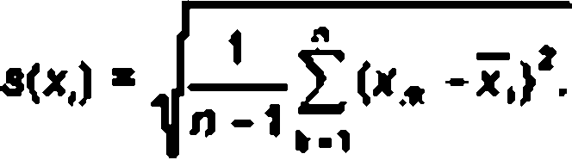**где 5(ж; является экспериментальным стандартным (среднеквадратичным) отклонением отдельных величин**

**Средне квадратические значения а2(ж,) и называют простыми дисперсиями или дисперсиями усреднен­ ного значения соответственно. Количество измерений должно быть не менее 10. а противном случае достовер­ ность оценки стандартной неопределенности по типу А должна быть проверена посредством использования эффективных степеней свободы.**

**П р и м е ч а н и е 2 — 8 некоторых случаях обобщенная оценка дисперсии sp2 может быть получена на осно­ ве большого числа предшествующих измерений, проведенных при хорошо известных условиях. Затем стандартную неопределенность измеряемого параметра, полученного при небольшом числе измерений л(л»1. 2. 3. ...) лучше оценивать с помощью выражения *u(xt* ) * ар/^л. не по формуле (А.З).**

**А.5 Оценка стандартной неопределенности по типу В**

**Оценку стандартной неопределенности по типу В выполняют а тех случаях, когда не используется статисти­ ческая обработка результатов измерений. Стандартную неопределенность по типу В оценивают методом научного анализа, основанным на информации о возможном изменении входной величины X, при измерении ж,, а именно:**

* **метод оценки величин.**
* **неопределенность калибровки измерительной системы и ее компонентов;**
* **нелинейность делителей и измерительных приборов:**
* **динамические характеристики, например изменение масштабного коэффициента при изменении частоты напряжения или формы импульса.**
* **краткосрочная стабильность, самонагреа;**
* **долгосрочная стабильность, смещение.**
* **условия окружающей среды во время измерения.**
* **эффект близости окружающих объектов;**
* **влияние программного обеспечения, используемого а приборах или при обработке результатов измерения.**
* **ограниченная разрешающая способность цифровых приборов, считывающих показания аналоговых приборов. Информация по входным аеличинем и неопределенностям может быть получена из действующих и предыду­**

**щих измерений, сертификатов калибровки, данных справочников и стандартов, технических характеристик, указан­**

**ных производителем продукции, или на знании характеристик соответствующих материалов и приборов. Ниже описаны варианты оценки неопределенности по типу В.**

**а) часто известны только отдельное входное значение х> и его стандартная неопределенность и(х,). напри­**

**мер отдельное измеренное значение параметра, значение поправки или эталонное значение из технической лите­ ратуры. Это значение и его неопределенность закладывают а модель функции (а уравнение (А.1». Если неопределенность и(х,) неизвестна, то ее следует рассчитать по соответствующим данным других неопределен­ ностей или оценить экспериментально.**

41

#### ГОСТ Р 55193—2012

**в) неопределенность устройства определяется как стандартней неопределенность, умноженная на коэффи­ циент охвата *к.* например расширенная стандартная неопределенность *О* цифрового вольтметра, приведенная а сертификате калибровки (раздел А.7). Если вольтметр используют в составе измерительной системы, его состав­ ляющая неопределенности выражается как**

**"(*.) \***

***к***

**(А.5)**

**где *к* — коэффициент охвата, вместо расширенной неопределенности и коэффициента охвата можно использо­ вать доверительную вероятность, например. 68.3 %. 95.45 *%* или 99.7 *%*. 8 целом следует предположить правомер­ ность использования нормального закона распределения вероятности согласно рисунку А.1. и рассматривать доверительный уровень а качестве эквивалента коэффициента охвата *к* ■ 1. 2 или 3 соответственно.**

**с) .значение х, входной величины X. которое находится в интервале от а_ до а,, оценивают с определенным распределением вероятности *р(х).* Часто вид распределения *р(х)* неизвестен, и тогда предполагается прямоуголь­ ное распределение вероятности величин (рисунок А.2). В этом случае математическим ожиданием значений X,яв­ ляется середина х интервала:**

**- (а -а )**

**(А.6)**

**и соответствующая стандартная неопределенность**

**где а « (а, - eJ/2.**

Их,)

***S'***

**(А.7)**

**8 некоторых случаях может быть другое распределение вероятности — трапецеидальное, треугольное или нормальное.**

**П р и м е ч а н и е 1 — Для треугольного распределения стандартная неопределенность u(xj » *Qf-f*(Г соот­**

**ветствует нормальному распределению — и(х() а & Это означает, что равномерное распределение приводит к большему уровню неопределенности, чем другие распределения.**

**8 руководстве ISO/IEC 98-3 установлено, что неопределенность по типу 8 не может быть учтена вторично, если определенное влияние уже учтено в неопределенности по типу А. Более того оценка неопределенности дол­ жна быть реальной и основанной на стандартных неопределенностях, при этом следует избегать использования собственных или каких-либо других коэффициентов безопасности для получения больших неопределенностей, чем те. которые оценивают согласно руководству ISO/1EC 98-3. Часто входную величину X, подстраивают или кор­ ректируют, чтобы избежать систематического влияния значимой величины, например, на базе температуры или за­ висимости от напряжения. Однако необходимо учитывать неопределенность *u(xj.* связанную с этой поправкой.**

**П р и м е ч а н и е 2 — Повторный учет составляющих неопределенности возможен в случае, когда цифро­ вой регистратор используют для повторяющихся импульсных измерений, например, при калибровке масштабного коэффициента. Дисперсия п измеренных значений, вызывающих стандартную неопределенность по типу А. может быть частично связана ограниченной разрешающей способностью регистраторе и его внутренними помехами (шу­ мом). Разрешающую способность не следует повторно учитывать полностью, разве что небольшую ее долю в ка­ честве остаточной неопределенности по типу В. Однако, если цифровой регистратор затем используют при испытании импульсным напряжением для получения одиночного результата измерения, ограниченное разрешение следует учитывать а значении неопределенности по типу В.**

**П р и м е ч а н и е 3 — Оценка неопределенности по типу В требует глубокого понимания физической сущ­ ности исследуемых процессов и их взаимосвязи, а также хороших знаний методов измерения. Поскольку такая оценка не является точной наукой, приводящей к одному единственному решению, она не является общей для всех случаев, которые могут оценивать инженеры-испытатели в процессе проведения измерений. Существуют различ­ ные способы оценки и могут быть получены разные значения неопределенности по типу В.**

**А.б Суммарная стандартная неопределенность**

**Каждую стандартную неопределенность ц(х,) оценки х, каждой входной величины *X,* оценивают по типу А или по типу В. которые являются составляющими стандартной неопределенности выходной величины, которая рассчи­ тывается по формуле**

***ОДУ)* - *см[я,).* (А.8)**

**где с, — коэффициент чувствительности. Он характеризует влияние на оценку выходного сигнала у небольших из­ менений оценки входного сигнала х,. Он может быть определен непосредственно, как частная производная модели функции *f***

42

#### ГОСТ Р 55193—2012

*г1* **1W** *ef*

**с.втНх.х*,в —**

**Лл, rx,**

**(А.9)**

**или с использованием эквивалентных численных или экспериментальных методов. Значение с, может быть как по­ ложительным. так и отрицательным, в случаях, когда входные величины являются независимыми, знак перед ко­ эффициентом чувствительности учитывать не следует, поскольку на следующих этапах расчета используют только среднекаадратические значения стандартных неопределенностей**

**и/(у) ■ *ил2{у)* ♦ *и/{у)* ♦ ... ♦ *Ц"{У)* ■ (А.10) ив(у) является положительным корнем квадратным**

**«.м * u*w1 * -||z ,А,,)**

**Если выходная величина *У* является произведением или частным входных величин Х„ для нее могут быть со­ блюдены условия аналогичные уравнениям (А.Ю) и (А.11) для относительных неопределенностей *и€ (у)* и </(x,)/|xJ. Таким образом закон переноса неопределенностей применяем к обоим типам модели функции для независимых**

**входных величин.**

**П р и м е ч а н и е — Если между входными величинами имеется корреляционная связь, то в законе перено­ са неопределенностей могут присутствовать линейные члены, и знак коэффициента чувствительности будет иметь существенное значение. Корреляция возникает, например, а случае, когда один и тот же прибор используют для из­ мерения двух или более входных величин. Чтобы избежать сложных расчетов, корреляцию следует устранить пу­ тем введения а модель функции *1* дополнительных входных величин с соответствующими корректировками и неопределенностями. В некоторых случаях наличие корреляции между входными величинами может даже умень­ шить суммарную неопределенность. Таким образом учет корреляционных связей является существенным момен­ том для сложного анализа неопределенности с целью получения очень точной ее оценки. 8 настоящем стандарте более подробно корреляционные связи не рассматриваются.**

**А.7 Расширенная неопределенность**

**В области измерения высоких напряжений и больших токов, как и при наиболее распространенных промыш­ ленных измерениях, требуется оценка неопределенности с вероятностью охвата приблизительно р ■ 95 %. При та­ ких условиях результат достигается умножением стандартной неопределенности uc(y) в (А.11) не коэффициент**

**охвата *к***

**где *U—* расширенная неопределенность.**

***U* - *ос(у). (А. 12)**

**В случаях, когда у соответствует закону нормального распределения и *и( {у)* обладает высокой степенью до­ верительной вероятности, используют коэффициент охвата *к* ■ 2. т. е. значение эффективной степени свободы для ис(у) является достаточно большим (раздел А.8). В противном случае для получения доверительной вероят­ ности р « 95 % значение Л > 2 и должно быть определено.**

**П р и м е ч а н и е 1 — В более ранних стандартах использован термин «общая неопределенность» (overall uncertainty). В большинстве случаев этот термин интерпретируют как расширенная неопределенность *О* с коэффи­ циентом охвата равным 2.**

**П р и м е ч а н и е 2 — Так как неопределенности определяют с положительным знаком, знак *U* всегда явля­ ется положительным. Конечное случаях, когда (/используют в значении интервала неопределенности, «грасцени­ вают. как *±1).***

**А.8 Эффективные степени свободы**

**Допущение правомерности использования нормального закона распределения для расширенной неопреде­ ленности а целом выполняется в тех случаях, когда несколько (например. *N* г 3) составляющих неопределенности с сопоставимыми значениями и вполне определенном законе распределения вероятности (распределение Гаусса, прямоугольное распределение и др.) являются составляющими суммарной стандартной неопределенности, и ког­ да неопределенность по типу А основана на п г 10 повторяющихся наблюдениях. Такие условия выполняются при калибровках многих измерительных систем. Если предположение о правомерности нормального закона распреде­ ления не подтверждается, то для получения примерно 95 %-ной вероятности охвата значение коэффициента охва­ та должно определяться а области *к* > 2. Соответствующий коэффициент охвата оценивают на основе эффективных степеней свободы ve<rстандартной неопределенности *ис {у)***

43

#### ГОСТ Р 55193—2012

(А.13)

***Y<*Uy)***

*к* v,

**где и,(у) задано уравнением (А.б) для /» 1. 2...........*N.* a v - соответствующие степени свободы. Доваренные значения v, следующие:**

**- v, ■ *п* - 1 для неопределенности по типу А. основанной на л независимых наблюдений;**

* **v, 2 SO для неопределенности по типу В. взятой из сертификата калибровки, и при охаете для вероятности, уствноаленной не менее 9S %;**
* **v, * по для неопределенности по типу в. включающей в себя равномерное распределение а пределе от в. до а».**

**Эффективные степени свободы могут быть рассчитаны по уравнению (А.13) и коэффициенту охвата, указан­ ному а таблице А.1. который осносаи на /-распределении, оцениваемом из коэффициента охвата для р * 9S.4S %. если у^не является целым интерполированным или округленным значением V(e„ до следующего наименьшего це­ лого.**

**Т а б л и ц е А.1 — Коэффициент охвата *к* для эффективной степени свободы \ьо (р в 95.45 Ч)**

|  |  |  |  |  |  |  |  |  |  |  |  |  |
| --- | --- | --- | --- | --- | --- | --- | --- | --- | --- | --- | --- | --- |
| **V.V** | **1** | **2** | **3** | **4** | **S** | **6** | **7** | **8** | **10** | **20** | **50** | **X** |
| ***К*** | **13.97** | **4.53** | **3.31** | **2.87** | **2.6S** | **2.S2** | **2.43** | **2,37** | **2.28** | **2.13** | **2.0S** | **2.00** |

**Также для расчета *к* из используют формулу**

**2374 ^ 2.818 ZS47**

**v.« *'i.***

**(А.14}**

**А.9 Бюджет неопределенности**

**Бюджет неопределенности измерения — это детальный анализ всех источников и значений неопределен­ ности согласно модели функции *(.* Соответствующие данные должны быть сохранены для инспекций а форме таб­ лицы. эквивалентной или схожей с таблицей А.2. Последняя строка указывает значения результата измерения у. суммарную неопределенность ur(y) и эффективные степени свободы ve(P**

**Т а б л и ц а А.2 — Структура бюджета неопределенности**

|  |  |  |  |  |  |
| --- | --- | --- | --- | --- | --- |
| Величина ***X*** | Значение *х* | Составляющая стандартной  неопределенности  **«<*.)** | Степени свободы | Коэффициент чувствительности  с | Составляющая суммарной стандартной  неопределенности |
|  |  | **И*,)** | **V,** | **С,** | **и.М** |
| **\*i** | **;** |  | **:** | **;** | **о,(К)** |
|  |  | **;** | **'з** |  | **:** |
| **х\*** | ***\*»*** |  | **vv** |  | **“«(к)** |
| **V** | У |  | **vwr** |  | ***ojy)*** |
| **П р и м е ч а н и е — Лицензионное программное обеспечение может быть получено на коммерческой основе или оно может быть разработано пользователем на основе известных программ, позволяющих автоматически выполнять расчет параметров, указанных а таблице А.2. используя модель уравнения /.** | | | | | |

**А.10 Представление результатов измерения**

**В сертификатах калибровки и испытаний измеряемая величина *У* должна быть указана, как у *± U* при вероят­ ности покрытия (доверительной вероятности) приблизительно равной р » 95 %. Числовое значение расширенной неопределенности *U* должно быть округлено не менее, чем до двух значимых чисел. Если округление а меньшую сторону уменьшает значение на более, чем 0.0S *О,* то следует использовать округленное значение. Числовое зна­ чение должно быть округлено до минимального значимого числа, на которое может повлиять расширенная неопре­ деленность.**

44

#### ГОСТ Р 55193—2012

**П р и м е ч а н и е 1 — 8 качестве примера может быть приведен результат напряжения, установпенный одним из следующих способов.**

**(227.2 *z* 2.4) кВ.**

**227.2 * (1 х 0.011) кВ. или**

**227.2 * (1.1 » 10**) кВ.**

**Должна быть представлена пояснительная записка о вероятности охвата р и коэффициенте охвата *к.***

**П р и м е ч а н и е 2 — В качестве примера следующей полной формы выражения рекомендуется (термины в скобках применяют в случаях, когда v., < SO, т. е. *к* > 2.05 согласно таблице А.1):**

**«Заявленная расширенная неопределенность измерения устанавливается а качестве неопределенности из­**

**мерения. помноженной на коэффициент охвата *к* • 2 (* ■ *XX),* который при нормальном законе распределения (распределение lev,*1 *YY* эффективной степенью свободы) соответствует вероятности охвата приблизительно равной 95 *%.* Стандартную неопределенность измерения определяют согласно IEC 60060-2».**

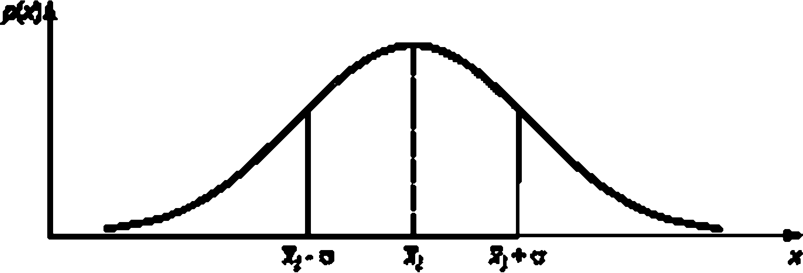

**П р и м е ч а н и е — Затемненной областью отмечена стандартная неопределенность выше и ниже xv Рисунок А.1 — Плотность нормального распределения вероятности р{х)**

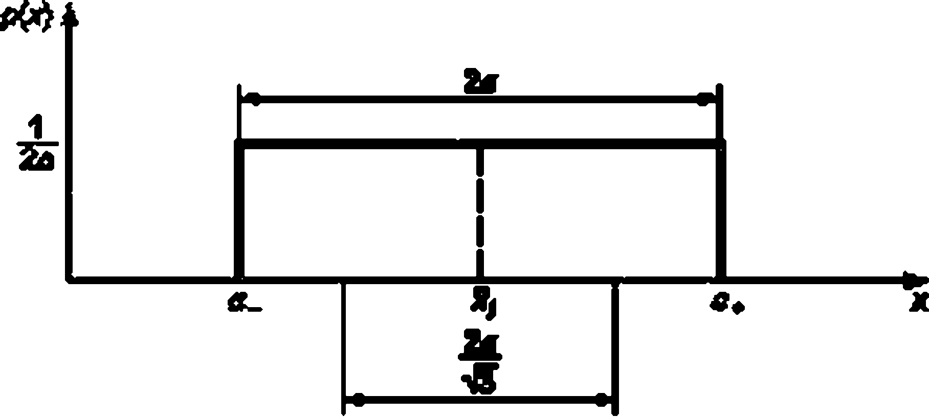

**П р и м е ч а н и е — Затемненной областью отмечена стандартная неопределенность выше и ниже *ж,.***

**Рисунок А.2 — Плотность равномерного распределения вероятности р(х)**

45

#### ГОСТ Р 55193—2012

**Приложение Б (справочное)**

Примеры расчета неопределенностей измерения при высоковольтных измерениях

**Б.1 Пример 1: Масштабный коэффициент измерительной системы переменного напряжений (метод сличений)**

**Калибровка измерительной системы номинального переменного напряжения SOO кб. обозначенной X. произ­ водится а аккредитованной калибровочной лаборатории а испытательном помещении заказчика. Калибровку про­ изводят до ■ SOO кВ методом сличения с эталонной измерительной системой, обозначенной N**

**(см. рисунок Б.1). Обе системы состоят из делителя напряжения и цифрового вольтметра, отображающих на выхо­ дах делителей значения напряжений и *VK* соответственно. Масштабный коэффициент и относительная расши­ ренная неопределенность эталонной системы N при температуре окружающей среды 20 *С составляют**

**соответственно А* ■ 102S и *ин* ■ 0.8 *%* (Л • 2). включая составляющую неопределенность, определенную для дол­ госрочной нестабильности.**

**Температура окружающего воздуха при калибровке должна быть (1S ± 2) СС. Так как масштабный коэффици­ ент N был установлен при температуре 20 ‘С. вводится поправка — 0.3 % согласно его температурному коэффици­ енту. исправление действительного значения на *FH* ■ 1022 при 1S *С. Эта поправка, однако, не очень точная и более того, вследствие изменений температуры а пределах *г 2* *С во время калибровки, возможные значения *FH***

**могут принимать величины е пределах интервала *0.001 от *FH* с прямоугольным законом распределения. Измере­**

**ния а рамках сличений проводят при уровнях напряжения /> « 5 приблизительно 20.40.... 100 % от УХтаа. На каждом уровне напряжения одновременно регистрируют значения напряжения VN и *V%* для л • 10 приложенных напряже­ ний. Дальнейшие исследования проводят для динамических характеристик, краткосрочной стабильности, темпера­**

**турного диапазона и помех: выявляют влияние на масштабный коэффициент испытуемого объекта *Fx* а пределах х 0.2 %. Долгосрочную стабильность оценивают на основе денных производителя а пределах до 20.3 *%* до следую­ щей калибровки.**

**Модель функции для расчета значения *Fx* и его стандартной неопределенности может быть следующей. В идеальном случае обе измерительных системы показывают одинаковое значение испытательного напряжения пе­ ременного тока У (см. рисунок Б.1)**

**(Б.1)**

**Отсюда основное уравнение для расчета масштабного коэффициента испытуемой системы принимает вид**

**(6.2)**

***уж***

**Как отмечалось выше, масштабные коэффициенты обеих систем подвержены влиянию ряда факторов, таких как дрейф, температура и др. Они оказывают влияние на значение масштабного коэффициента и его неопределен­ ности. В настоящем стандарте составляющие этих неопределенностей обозначаются для эталонной системы как *Af"* ,. *a F„* ,.........и как *А?,* ,. д*Fx 7* .............— для испытуемой системы. В общем случае каждая составляющая, внося­**

**щая свой вклад а значение масштабного коэффициента *FH* или *Fx ,* состоит из погрешности и стандартной**

**неопределенности. Погрешность используется для коррекции масштабного коэффициента. Коррекция проводится**

**с противоположным знаком. Вклад неопределенностей а соответствующий масштабный коэффициент *FH* или *Fx* оценивается способом, подобным описанному а приложении А. раздел A.S. т. е. либо принятием прямоугольного закона распределения вероятности в пределах интервале ха,. что приводит к стандартной неопределенности**

**и, ■ a л и б о в случае калибровки компонентов посредством деления их расширенной неопределенности *U* на коэффициент охвата *к.* Составляющие дЯ* *т* или *AFX* / не всегда включают а себя погрешность (или считается, что погрешность пренебрежимо мала) и поэтому представляют собой только неопределенности *иг***

**Основное уравнение (Б.2) дополняется составляющими д*FM п* и д*Fx* ,для того, чтобы получить полную мо­**

**дель функции с целью определения масштабного коэффициента *Fx* и его суммарной стандартной неопределеннос­ ти. Поскольку корреляция между влияющими факторами незначительна, то уравнение (Б.2) может быть записано а общем виде**

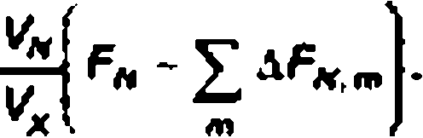**(Б.З)**

**П р и м е ч а н и е 1 — Что касается определения результата погрешности, то введенные с обеих сторон уравнения имеют противоположный знак. Их определяют как *a F* « (обозначенное значение) — (верное значение).**

46

#### ГОСТ Р 55193—2012

**В соответствующих случаях масштабный коэффициент *Рх* измерительной системы напряжения переменного токе может быть выражен следующим образом**

**(6.4)**

*vx* . I

**где *лРм* — составляющая, вызванная более низкой температурой эталонной системы;**

***лРх* , — составляющая, вызванная нелинейностью коэффициента;**

***лРх г —* составляющая, вызванная краткосрочной нестабильностью испытуемой системы; *лРх у —* составляющая, вызванная долгосрочной нестабильностью испытуемой системы; лРх *4* — составляющая, вызванная динамическими характеристиками испытуемой системы. дРх составляющая, вызванная изменением температуры испытуемой системы.**

**П р и м е ч а н и е 2 — В этом примере дЯ^ включает в себя поправку и составляющую неопределенности к масштабному коэффициенту *F* принимая во внимание, что составляющие *лРх* , - *\РХ* 5 относятся только к не­ определенности масштабного коэффициента Рх. Для удобства составляющие неопределенности *лРх* , - дГХ 5 на­ прямую входят в Fx. т. а. коэффициенты чувствительности этих входных величин уже учтены.**

**Сличение измерений испытуемой системой с измерениями эталонной системой проводят на каждом уровне напряжения в серии из л ■ 10 приложений напряжения. По полученным парам измеренных значений напряжения *VN***

**и Ух рассчитывают коэффициенты У*/Уд. их средние значения и экспериментальное стандартное (среднеквадра­ тичное) отклонение s *[VJVX )* В качестве примера в таблице Б.1 приведены результаты измерений при уровне на­ пряжения около 40 % УХ(Т1М. Аналогичным образом получают коэффициенты *VJVX* и их стандартные отклонения *а* (У„/Ух) для каждого из /> « 5 уровней напряжения вплоть до 500 кВ (таблица Б.2).**

**Т а б л и ц а Б.1 — Результат измерений сличением не единичном уровне напряжения**

|  |  |  |  |
| --- | --- | --- | --- |
| Количество юыерейий | Эталонная система У,. к | В Испытуемая система *Уя.* к | В Коэффициент *VJVK* |
| 1 | 191.4 | 190.8 | 1.0031 |
| 2 | 191.6 | 190.9 | 1.0037 |
| Э | 190.7 | 189.9 | 1.0042 |
| **4** | 189.9 | 189.0 | 1.0048 |
| 5 | 190.9 | 189.9 | 1.00S3 |
| 6 | 191.2 | 190.3 | 1.0047 |
| 7 | 191.3 | 190.4 | 1.0047 |
| 8 | 191.2 | 190.4 | 1.0042 |
| 9 | 190.6 | 189.9 | 1.0037 |
| 10 | 191.3 | 190.7 | 1.0031 |
| **Усредненное значение Уд/Ухпри приблизительно** 40 % У*п« | | | 1.0042 |
| **Экспериментальное стандартное отклонение *а*** (У^Ух) | | | 0.73 |

**Т а б л и ц а Б.2 — Обобщенные результаты измерений по Л • 5 уровням напряжения (Ух««а> ж 500 кВ)**

|  |  |  |  |
| --- | --- | --- | --- |
| № | Уровень напряжения % от *УЯ* | *ЛЛл* ***Wm*** | **5<УуУ,)** |
| **1** | **18** | **1.0032** | **0.71** |
| **2** | **38** | **1.0042** | **0.73** |
| **3** | **63** | **1.0045** | **0.81** |
| **4** | **83** | **1.0065** | **0.68** |
| **S** | **100** | **1.0101** | **0.85 (- а„.()** |
| **Усредненное значение** |  | **1.0057** |  |

47

#### ГОСТ Р 55193—2012

Согласно данным таблицы Б.2 усредненным значением коэффициента полученным по результатам **измерений на 5 уровнях напряжения, является 1.0057. Для обеспечения гарантированного запаса в оценке стан­ дартной неопределенности стандартную неопределенность *VJVX* определяют по уравнению (А.З) с использовани­**

**ем максимального значения стандартного отклонения *smug •* 0.85**

##### 0.27

**Отклонение коэффициентов *Vf/Vx* от их усредненного значения характеризует нелинейность системы *X.***

**Максимальное отклонение *VJVX* от его усредненного значения (а, * 4.4) достигается при напряжении, рваном**

**100 % от *VXmmt* (таблица Б.2). Таким образом, согласно уравнению (А.7) стандартная неопределенность *VJVX* по типу В. вызванная нелинейностью измерительной системы, будет равна е/Д ■ 2.54. Чтобы получить составляю­ щую неопределенности *и*а, по типу В. это значение умножают на относительный коэффициент чувствительности**

***e ,-6Fx IHVJVx }u Fn -.\Fn -1.022***

1.022-2.6.

**Значения и стандартные неопределенности всех входных величин вводят а правой част модели функ­ ции (Б.4). Модель функции возможно оценить методом пересчета с использованием уравнений, указанных в прило­ жении А. или с помощью специального программного обеспечения, утвержденного для расчета неопределенностей. Результаты оценки обобщены а таблице Б.З. В последней строке указаны приписанный мас­**

**штабный коэффициент *Fx .* его суммарная стандартная неопределенность и эффективные степени свободы. Боль­ шое значение степеней свободы v,** 180 свидетельствует о наличии нормального распределения возможных значений *Fx* и. таким образом, правомерным является значение *к* ■ 2 (см. приложение А. таблицу А.1).**

**П р и м е ч а н и е 3 — Оценка неопределенности не очень точная, и высокая числовая точность не тре­ буется.**

**8 заключение полный результат калибровки сертифицированной измерительной системы выражают припи­ санным масштабным коэффициентом и его расширенной неопределенностью:**

***Fx* ■ 1028 *±* 11 ■ 1028 (1 *0.011) для коэффициента охвата *к* ■ 2 при вероятности не менее 95 *%.***

**Относительная расширенная неопределенность установленного масштабного коэффициента *О* ■ 1.1 *%.* Так как она включает составляющую неопределенности долгосрочной стабильности, ее можно использовать а качес­ тве расширенной неопределенности при измерении испытательного напряжения до следующей калибровки серти­ фицированной измерительной системы, при условии, что стабильность масштабного коэффициента проверяют промежуточными проверками рабочих характеристик (см. 5.3).**

**П р и м е ч а н и е 4 — 8 разделе 5 приведен упрощенный метод оценки идентичной относительной расши­ ренной неопределенности присвоенного масштабного коэффициента.**

**Т а б л и ц а Б.З — Бюджет неопределенности приписанного масштабного коэффициента *Fx***

|  |  |  |  |  |  |
| --- | --- | --- | --- | --- | --- |
| Величина | Значение | Составлявшая стандартной неопределениост и | Степени свободы | Коэффициент чувствительности | Составляющая суммарной стандартной иеолределенности |
| ***Fh*** | 1.025 | 0.004" | 50 | 1.005,7 | 4.0 |
| ***aft.*** | **3** | O.OOOS77* | 80 | -1,005.7 | -0.58 |
| ***Wx*** | 1.0057 | 0.27" | 9 | 1.022 | 0.28 |
| ***afxt*** | 0 | 2.60г> | оо | 1 | 2.6 |
| ***of Я. 2*** | 0 | 1.19* | во | 1 | 1.2 |
|  | 0 | 1.782» | ос | 1 | 1.8 |
|  | 0 | **и в11** | вс | 1 | 1.2 |
|  | 0 | 1.19* | во | 1 | 1.2 |
| ***fx*** | 1027.8 |  | 180 |  | S.S4 |
| **" Нормальное распределение.**  ***3t* Равномерное распределение.** | | | | | |

48

#### ГОСТ Р 55193—2012

**Б.2 Пример 2: Масштабный коэффициент измерительной системы импульсного напряжений (покомпонентный метод)**

**Измерительная система, предназначенная для измерения напряжения грозового импульса, состоит из импу­ льсного делителя с номинальным напряжением 1.2 М8. 10-битового цифрового регистратора и коаксиального ка­ беля длиной 20 м. Масштабные коэффициенты импульсного делителя (индекс «dlv» (от англ, «divider* —**

**«делитель») и цифрового регистратора (индекс «гее» (от англ, «recorder» — «регистратор»), а также их расширен­ ные неопределенности устанавливаются производителем:**

**» 2015 (Ц,„ ■ 1.2 %. Я г 95 *%. к* ■ 2). и**

Я,„ - 1.050 *[U,"* - 0,8 V Pi 95 *%. к* ■ 2).

**Неопределенность делителя включает составляющие неопределенности от испытания линейности до 1.2 Мб. от исследования динамических характеристик и от проверки краткосрочной стабильности. Дополнительную ин­ формацию по составляющим неопределенности от эффекта близости окружающих объектов и от долгосрочной стабильности предоставляет производитель. Калибровка цифрового регистратора была произведена ао всех под­ диапазонах от 60 до 100 % полного отклонения методом применения калибровочных импульсов согласно IEC 61083-1. Переходная характеристика регистратора является достаточно ровной, из чего можно заключить, что масштабный коэффициент не зависит от временных параметров измеряемого импульсе в границах специфициро­ ванного диапазона напряжения грозового импульса.**

**Для того, чтобы получить неопределенность укомплектованной измерительной системы, пользователь дол­ жен выявить дополнительные составляющие неопределенности, либо выписать их значения из паспорта измери­ тельной системы делителя и регистратора, либо определить при помощи дополнительных испытаний. Принимается, что далее следующие влияющие величины имеют равномерный закон распределения, и его поло­**

**винную часть а,, из которой высчитывают составляющую неопределенности как *a,hj3.* Годовая долгосрочная неста­ бильность указывается производителем и должна находиться в пределах ±0.3 *%* для делителя, и ±0 ,2 % для регистратора. Краткосрочная нестабильность регистратора должна находиться в пределах г 0.3 Ч. влияние от эф­ фекта близости окружающих объектов не обязательно определять, так как делитель располагается на указанном производителем расстоянии. Поскольку на напряжение грозовых импульсов, генерируемых в испытательной лабо­ ратории пользователя, накладываются колебания (пульсации) порядка 2 %. то составляющая неопределенности в пределах гО.З Ч приписывается программному обеспечению регистратора, используемому для расчета пикового значения от базовой кривой согласно частотной зависимости коэффициента *к* (см. IEC 60060-1. раздел 8).**

**Базовая модель функции для определения приписанного масштабного коэффициента *F* укомплектованной измерительной системы определяется как**

**(Б.5)**

**Модель функции дополняется, подобно тому, как показано в примере Б.1 посредством введения дополни­ тельных членов д*F4 h* , и д*Fmt* вызванных перечисленными выше влияющими величинами. Эти члены обычно со­ стоят из погрешности или. рассчитанной из ее половинной части а, (при допущении равномерного закона распределения вероятности), стандартной неопределенности e./V3. Полная модель функции для масштабного ко­ эффициента *Fn* полностью укомплектованной измерительной системы представлена ниже**

***F •* <Л,„ - Af.J • (Я^ j. <Б6>**

**где дЯй„ — составляющая, вызванная долгосрочной нестабильностью делителя: дЯ„с составляющая, вызванная долгосрочной нестабильностью регистратора: дЯ^ а — составляющая, вызванная краткосрочной нестабильностью регистратора.**

**дЯ^ составляющая, вызванная программным обеспечением регистратора (внедрение коэффициента Иг).**

**П р и м е ч а н и е 1 — По определению погрешности д ЯЙК и дЯ^^ имеют отрицательный знак. Их опреде­ ляют по формуле дЯ « (измеренное значение) — (эталонное значение). '**

**П р и м е ч а н и е 2 — В этом примере *АРйы* и члены от ДЯ^ , до дЯ^ 3 являются составляющими только для неопределенности масштабного коэффициента Я.**

**Значения и стандартные неопределенности всех входных величин вводят в правую часть модели уравне­ ния (Б.6). Модель уравнения может быть оценена вручную с использованием уравнений, данных в приложении А. или с помощью специального программного обеспечения, которое должно быть сертифицировано для расчета не­ определенностей. Результаты оценки обобщены а таблице Б.4. В последней строке даны приписанный масштаб­ ный коэффициент Я укомплектованной измерительной системы, его суммарная стандартная неопределенность и эффективные степени свободы.**

**П р и м е ч а н и е 3 — Оценка неопределенности не очень точная, поэтому высокая числовая точность не требуется.**

49

#### ГОСТ Р 55193—2012

Т а б л и ц е 6.4 — Бюджет неопределенности приписанного масштабного коэффициента ***F***

|  |  |  |  |  |  |
| --- | --- | --- | --- | --- | --- |
| Величина | Значение | Составляющая стандартном  неопределенност | Степени свободы  и | Коэффициент чувствительности | Составляющая суммарной стандартной неопределенности |
|  | **2015** | **12.11\*** | **50** | **1.05** | **13** |
|  | **0** | **3.49”** | во | **-1.05** | **-3.7** |
| ***F„*** | **1.050** | **0.0042"** | **50** | **2015** | **8.5** |
| **АЯ,,,. ,** | **0** | **0,00121*'** | **оо** | **-2015** | **-2.4** |
| ***2*** | **0** | **0,00182*'** | **во** | **-2015** | **-3.7** |
| ***AFnaS*** | **0** | **0.00182*'** | во | **-2015** | **-3.7** |
| ***F*** | **2115.8** |  | **130** |  | **16.7** |
| **" Нормальное распределение- 21 Равномерное распределение.** | | | | | |

**Окончательный результат для приписанного масштабного коэффициента импульсной измерительной систе­ мы выражается как**

***FM* * 2116 ±33 • 2116 (1 *z* 0.016) с коэффициентом охвата *к* * 2 при вероятности не менее 05 V**

**Относительная расширенная неопределенность приписанного масштабного коэффициента составляет зна­ чение *U* » 1.6%. Поскольку значение расширенной неопределенности включает составляющую неопределенности долгосрочной стабильности за один год, то это значение можно использовать а течение одного года и а качестве расширенной неопределенности при измерении испытательного напряжения, во всяком случае до следующей ка­ либровки делителя и регистратора.**

**Б.Э Пример 3: Время нарастания (длительность переднего) фронта напряжения грозового импульса**

**Испытуемая измерительная система X с диапазоном нарастания напряжения грозового импульса до 2 МВ. состоящая из делителя напряжения и цифрового регистратора (10 бит. ЮОМС/с). калибруется методом сличения с эталонной измерительной системой *N* при уровне грозовых импульсов приблизительно равном 500 кВ (рису­ нок 6.1). Систематическая средняя погрешность измерительной системы *N* при измерении времени нарастания (длительности переднего) фронта составляет 0.01 мкс с расширенной неопределенностью (/„■ 0.02 мкс**

**(А * 2)а ее номинальном временном диапазоне.**

**Сличение проводят для п • 10 значений напряжения грозового импульса, имеющего специфицированное время нарастания (длительность переднего) фронта, с регистрацией значений одновременно двумя измеритель­ ными системами. Время нарастания (длительность переднего) фронта *Но* импульса напряжения, зарегистриро­ ванного измерительной системой *N* (эталонное значение), определяют по формуле**

< Б - 7 >

**где Гм и *tQ0* — соответственно время при уровнях 30 % и 90 % от амплитуды измеренного импульса, зарегистриро­ ванного измерительной системой N:**

**Г,Х (— время нарастания (длительность переднего) фронта того же импульса напряжения, зарегистриро­ ванного измерительной системой X. рассчитанное таким же методом.**

**Для л » 10 разных значений времени нарастания (длительности переднего) фронта, измеренных системами X и N. определяют среднее значение полученного отклонения времени нарастания (длительности переднего) фронта. ЛГГ по формуле**

**(Ь.в)**

**Сличения проводят для трех различных значений времени нарастания (длительности переднего) фронта: максимального, минимального и среднего от значения номинального временного диапазона, т. е. для Г, * 0.8 мкс »**

**» 1.2 мкс и * 1.6 мкс. Для каждого из трех значений определяют среднее значение полученного отклонения лГ, (**

**д7-.-4£лг''- (6 9)**

50

#### ГОСТ Р 55193—2012

**Другими словами дГ1я является средним значением погрешности измерения времени нарастания (длитель­ ности переднего) фронта измерительной системы X относительно эталонной измерительной системы *N* в диапазо­ не ■ 0.8 мкс... 1.6 мкс.**

**Модель функции погрешности измерительной системы X. скорректированной лосредством введения поправ­ ки на погрешность дГ1/у. определенной с помощью эталонной измерительной системы представлена ниже**

**дГ(1в1 ж ДГ|„ ♦ (Б.10)**

**Отдельные значения погрешностей и отклонений, полученные при сличении, приведены в таблице Б.5 и до­ полнительно показаны на рисунке 6.2.**

**Т а б л и ц а Б.5 — Результаты сличений времени нарастания (длительности переднего) фронта *Тл* и получен­ ных отклонений**

|  |  |  |  |  |
| --- | --- | --- | --- | --- |
|  | | Значение | | |
| ***Т»,*** | **мкс** | **0.80** | **1.20** | **1.60** |
| ***Т»,*** | **мкс** | **0.73** | **1.17** | **1.61** |
| ***S ,*** (Г|Х./) | **мкс** | **0.015** | **0.01** | **0.01** |
| АГ,, | **мкс** | **-0,07** | **-0.03** | **0.01** |
| Aft* | **мкс** | **-0.03** | | |

**Из максимального среднеквадратического стандартного отклонения трех значений Г|Ж *f* рассчитывают стан­ дартную неопределенность по типу А**

**«д(Лж)**

**1 \***

***—8 t***

</10

**0015 мкс**

ТГо

(Б.11)

**\* 0.000474 мкс.**

**Так как Г)Х напрямую не указывают а модели функции, то </л(Г1д) вводят, как отдельную величину а бюджет неопределенности (см. таблицу Б.6).**

**Максимальное отклонение трех отдельных Г1Ж /значений от их среднего значения дГ|п дает стандартную не­ определенность по типу В**

1 >

**^jma*|АГ, *t* - AT,J-**

* 1. **мкс**

***~1Г~***

* **0.0231 мкс. (6.12)**

**Значения и стандартные неопределенности всех входных величин вводятся а правую часть модели уравне­ ния (Б.8 и Б.7). Модель уравнения может быть оценена вручную с использованием уравнений, данных а приложе­ нии А. или с помощью специального программного обеспечения, сертифицированного для расчета неопределенностей. Результаты оценки обобщены а таблице Б.6. В последней строке даны среднее значение ре­ зультата погрешности д е г о суммарная стандартная неопределенность и эффективные степени свободы.**

**Большое значение valT * 1700 подтверждает нормальный закон распределения возможных значений АГ1еа||и таким образом коэффициент охвата *к* * 2 является легитимным (см. приложение А. таблица А.1).**

**Т а б л и ц а Б.6 — Бюджет неопределенности результата погрешности времени нарастания (длительности пе­ реднего фронта) А*ТУем* при калибровке**

|  |  |  |  |  |  |
| --- | --- | --- | --- | --- | --- |
| величина | Значение, мкс н | Составляющая стандартной  еопределенное **1**  мкс | Степени и. свободы | Коэффициент | Составляющая суммарной стандарт неопределенности, м |
| A Tv* | 0.01 | 0.01й | 50 | 1 | 0.01 |
|  | -0.03 | 0.02312» |  | 1 | 0.023 |
| Wa (T ix ) | 0.0 | 0.004 74J) | 9 | 1 | 0.0047 |
| ДГ1с* | -0.020 |  | 1700 |  | 0.0256 |
| **’> Нормальное распределение.**  **\*> Равномерное распределение.** | | | | | |

##### ной кс

S1

#### ГОСТ Р 55193—2012

**Конечный результат сели бровки выражается следующим образом:**

***лТХсМ* ■ -0.020 мкс ± 0.051 мкс с коэффициентом охвата *к* ■ 2 при вероятности не менее 05 %.**

**Другими словами время нарастания (длительность переднего) фронта, измеренное испытуемой измеритель­ ной системой X в номинальном временном диапазоне, является очень малой величиной-------------0.02 мкс. В этом слу­ чае. если измерительная система X ислольэуется для измерения импульсных напряжений, скорректированное время нарастания (длительность переднего фронта) Г1га, получают введением поправки 0.02 мкс к измеренному значению Если нет необходимости учитывать другие составляющие неопределенности к измеряемому вре­ мени нарастания (длительность переднего) фронте, то расширенная неопределенность *ТЛст* составляет значение**

**0.051 мкс *(к* > 2).**

**Дополнительные составляющие неопределенности могут возникать в случае, когда цифровой регистратор измерительной системы X используется а диапазонах, отличных от тех. а которых проводилась калибровка мето­ дом сличения. В этом случае должна быть проведена оценка влияния на измерение уровней и и оценке допус­ тимого отклонения Г, в соответствии с уравнением (Б.7). из которого в бюджет неопределенности вводят соответствующую неопределенность по типу В.**

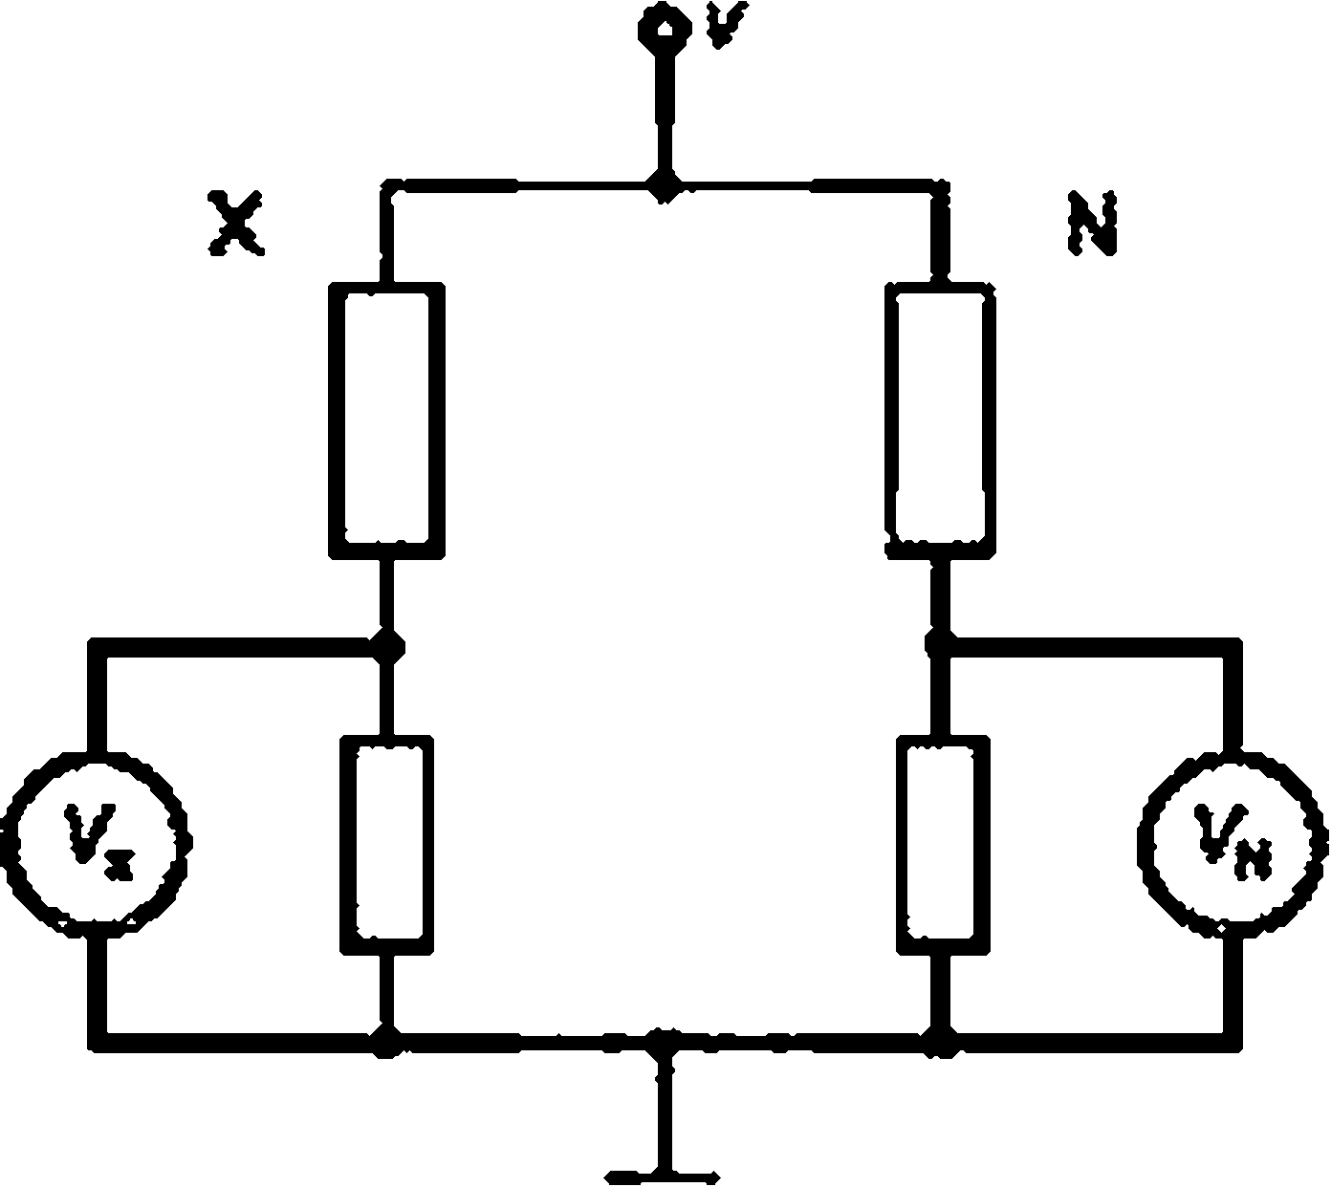

**Рисунок Б.1 — Сличение испытуемой системы X с эталонной системой N**

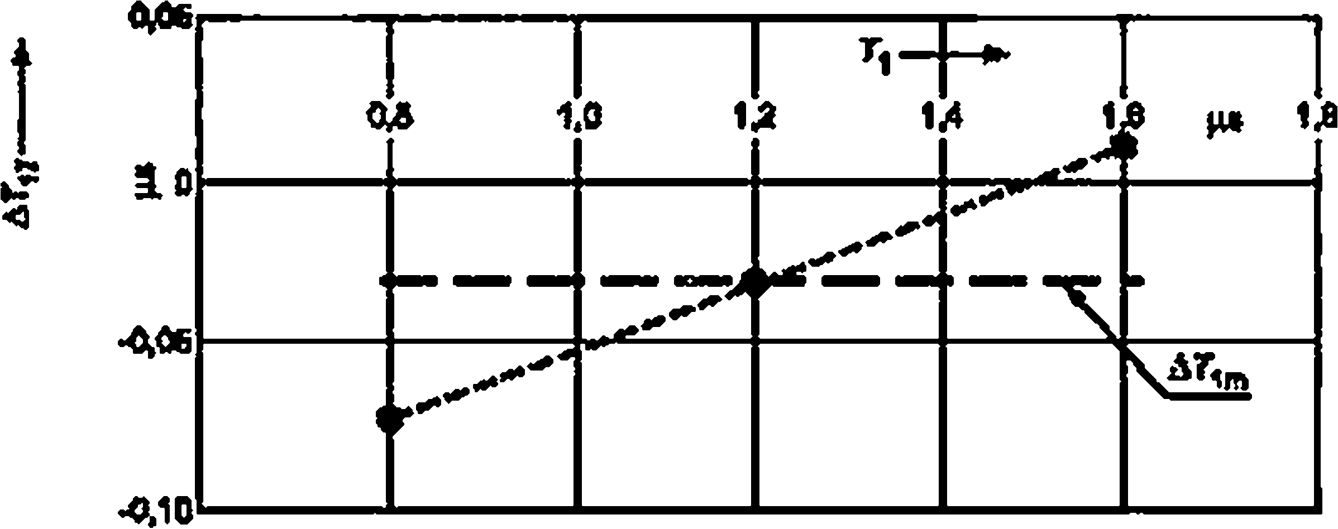

**Рисунок Б.2 — Отклонение времени нарастания фронта (длительности переднего фронта) дГ, .измерительной системы X по отношению к эталонной измерительной системе N и их среднее значение ЛГ|1П**

**а диапазоне Г, * 0.8 ... 1.6 мкс**

52

#### ГОСТ Р 55193—2012

**Приложение В (справочное)**

Измерения переходной характеристики

**В.1 Общие положения**

**Измерение переходной характеристики является традиционным методом для выявления динамических ха­ рактеристик делителя импульсного напряжения, импульсного осциллографе и цифрового регистраторе. Поскольку нет прямой зависимости между параметрами переходной характеристики и корректным измерением импульсных напряжений, данное испытание потеряло свое значение для требований настоящего стандарта, но остается важ­ ным для о характеризован ия динамических характеристик а объединении со сличительными измерениями (8.4.2. 9.3.2). и особенно, для усовершенствования делителей и оборудования. Более того, его применяют для эксплуата­ ционных проверок динамических характеристик (см. 8.5.3 и 9.5.3).**

**Для оценки погрешностей при измерениях временных параметров методом свертки (приложение Г) необхо­ димо точное измерение переходной характеристики.**

**В.2 Определения, дополнительные к разделу 3 В .2.1**

**опорный уровень (reference level /Л) (только для импульсных измерений): Среднее значение переходной характеристики, взятой в номинальном временном диапазоне (см. В.2.10 и рисунок В.1 .а), т. е. в пределах диапазо­ на от 0.5 до 21^,.**

**П р и м е ч а н и е — Измерительная система может иметь более одного опорного уровня, например это мо­ жет иметь место при различных масштабных коэффициентах для разных форм сигнала, что приводит к изменению опорного уровня (см. 3.5.4 и рисунок В.1.а).**

**В.2.2**

**виртуальное начало переходной характеристики (условная начальная точка переходной характерис­ тики) (origin of a step response). О,: Точка, когда кривая переходной характеристики впервые стартует монотонно, нарастая выше амплитуды шума на нулевом уровне переходной характеристики (см. рисунок В.1.а).**

**П р и м е ч а н и е 1 — В некоторых случаях единица переходной характеристики стартует с начальным ис­ кажением (рисунок В.2). Тогда начальная точка О,должна быть определена пересечением с осью времени прямой линии, проведенной по касательной к самой крутой части фронта переходной характеристики. Начальное искаже­ ние может характеризоваться параметром *Т0* (время начального искажения), который соответствует части площа- ди(ей) между нулевой линией и единичной линией переходной характеристики до О,**

**П р и м е ч а н и е 2 — Все временные величины (кроме Г^) измеряются от начальной точки О,.**

**В.2.3**

**нормализованная переходная характеристика (unit/normaiced step response). g(f): Переходная характе­ ристика. нормализованная таким образом, что опорный уровень становится единичным, а нулевой уровень остает­ ся нулевым.**

**П р и м е ч а н и е — Измерительная система имеет нормированную переходную характеристику для каждо­ го опорного уровня. Начальная точка О, переходной характеристики взаимосвязана с нормированной переходной характеристикой.**

**В.2.4**

**интеграл переходной характеристики (step response integral). Г(Г): Интеграл по пределам от О, до Г. едини­ ца минус величина нормированной переходной характеристики д(Г) (см. рисунок 8.1.Ь)**

1

< В 1 >

**B2.S**

**экспериментальное время реакции (experimental response time), *TN :* Значение интеграла переходной ха­ рактеристики при 2**

**В 2.6**

***Т\** * Г(2 fr (В.2)**

**частичное время реакции (partial response time), *7/.* Максимальное значение интеграла переходной харак­ теристики для г s 2 (рисунок B.l.b), равного заштрихованной области на рисунке В.1.а.**

S3

#### ГОСТ Р 55193—2012

**П р и м е ч а н и е — Обычно Гв ■ *Т* (/,). где /, — время, при котором *g(t)* впервые достигает амплитуды рва­ ной единице (рисунок В.1.а).**

**В.2.7**

**остаточное время реакции (residual response time), 7„(f,): Разница между экспериментальным време­ нем отклика Г„ и значением интеграла переходной характеристики для некоторого нормированного времени *(„* где f, < 2 \***

**В.2.8**

***Т\**(О • *гы*- *ЩУ* (В.З)**

**выброс нормированной переходной характеристики (overshoot of the unit step response). Разность между максимальным (Г) значением нормированной переходной характеристики и единицей нормированной переходной характеристики а процентном выражении**

**в.2.9**

(V, ■ ЮО %(0мвк(О “ 1 )• (В.4)

**время успокоения (settling time). ft. Наименьшее время, при котором остаточное время реакции TR (I) при­ нимает определенную величину и остается меньше, чем 2 % от f**

**|ГМ- 7(f)|<0.02f. (6.5)**

**которое должно быть измерено для всех значений во временном диапазоне от Ot до наибольшего значения време­ ни до полуспада (длительности импульса) импульсного напряжения (рисунок В.1.6).**

**В.2.10**

**опорный временной диапазон (reference levelepoch) (только для импульсных измерений): Временной диа­ пазон. в котором определяется опорный уровень переходной характеристики, начиная от ее нижнего уровня, равно­**

**го 0.5 нижнего предела номинального временного диапазона (0.5 *(т „).* до ее верхнего уровня, равного 2 верхним пределам номинального временного диапазона (2 *(тлл ).***

**В.З Схемы для измерений переходной характеристики**

**Схема цепи, используемой для определения переходной характеристики, должна быть представлена а пас­ порте измерительной системы и должна максимально соответствовать рабочим условиям эксплуатации.**

**Схемы измерения переходной характеристики представлены на рисунке В.З. Предпочтительными являются схемы, приведенные на рисунках В.З.а и В.З.Ь. а которых генератор ступенчатых сигналов располагается у метал­ лической стены (рисунок В.З.а) или у металлической ленты (рисунок В.З.Ь) шириной не менее 1 м. которая одновре­ менно служит заземлением. Для того, чтобы сформировать ступенчатое напряжение, на измерительную систему следует подавать медленно нарастающее импульсное напряжение, либо постоянное напряжение, которое затем срезается с помощью реле или искрового разрядника. Приемлемыми считаются следующие методы формирова­ ния срезанного напряжения:**

* + **с помощью реле с контактами, смоченными ртутью, что позволяет получать ступенчатые импульсы до не­ скольких сотен вольт:**
  + **с помощью воздушных промежутков при атмосферном давлении с однородным электрическим полем и межэлектродным расстоянием до нескольких миллиметров, что позволяет получать ступенчатые импульсы до не­ скольких киловольт:**
  + **с помощью разрядного промежутка в сжатом газе с однородным полем и межэлектродным расстоянием до нескольких миллиметров, что позволяет получать ступенчатые импульсы до нескольких десятков киловольт.**

**Если ступенька напряжения генерируется с использованием генератора повторяющихся импульсов, то дли­ тельность ступенчатого импульса и интервала между ними должны быть выбраны таким образом, чтобы не появля­ лись дополнительные искажения а сравнении с одиночным импульсом.**

**В.4 Требования к переходной характеристике компонента**

**На компонент, обычно преобразовательное устройство или измерительный регистратор, воздействует на­ пряжение ступеньки, и его выходное значение должно быть измерено. Время нарастания (длительность переднего) фронта прикладываемого ступенчатого импульса должно быть менее 1/5 времени частичного отклика *7*,. Для уменьшения влияния небольших искажений и помех, наложенных на переходные характеристики, рекомендуется незначительное сглаживание зарегистрированных данных переходных характеристик.**

**Нормированная переходная характеристика а пределах выбранного опорного временного диапазона не дол­ жна отклоняться от единицы более, чем на ±2 %. Нормированная переходная характеристика при времени *t,* калиб­ ровки форм сигнала, используемая для измерения приписанного масштабного коэффициента, не должна отклоняться от опорного уровня более, чем не t1 %. при условии, что /,вне диапазона номинального временного ин­ тервала. При использовании напряжения полного грозового импульса f, равно 27\. т. е. это значение в 2 раза боль­ ше времени нарастания импульса. Если прибор предназначен для измерения грозового импульса со срезанным**

54

#### ГОСТ Р 55193—2012

**передним фронтом, то Г, равно 2Ге, т. е. это значение в 2 раза больше времени до среза импульса. Если прибор предназначен для измерения комм утаи ион ног о имлульса. то Г, равно Гр. т. е. это значение является временем до максимума имлульса. Если прибор предназначен для измерения постоянного напряжения, то/, равно 100 мс. Если прибор предназначен для измерения переменного напряжения, то драено одной четверти периода напряжения.**

**Требования к переходным характеристикам эталонных измерительных систем импульсного напряжения представлены а 10.2.3.**

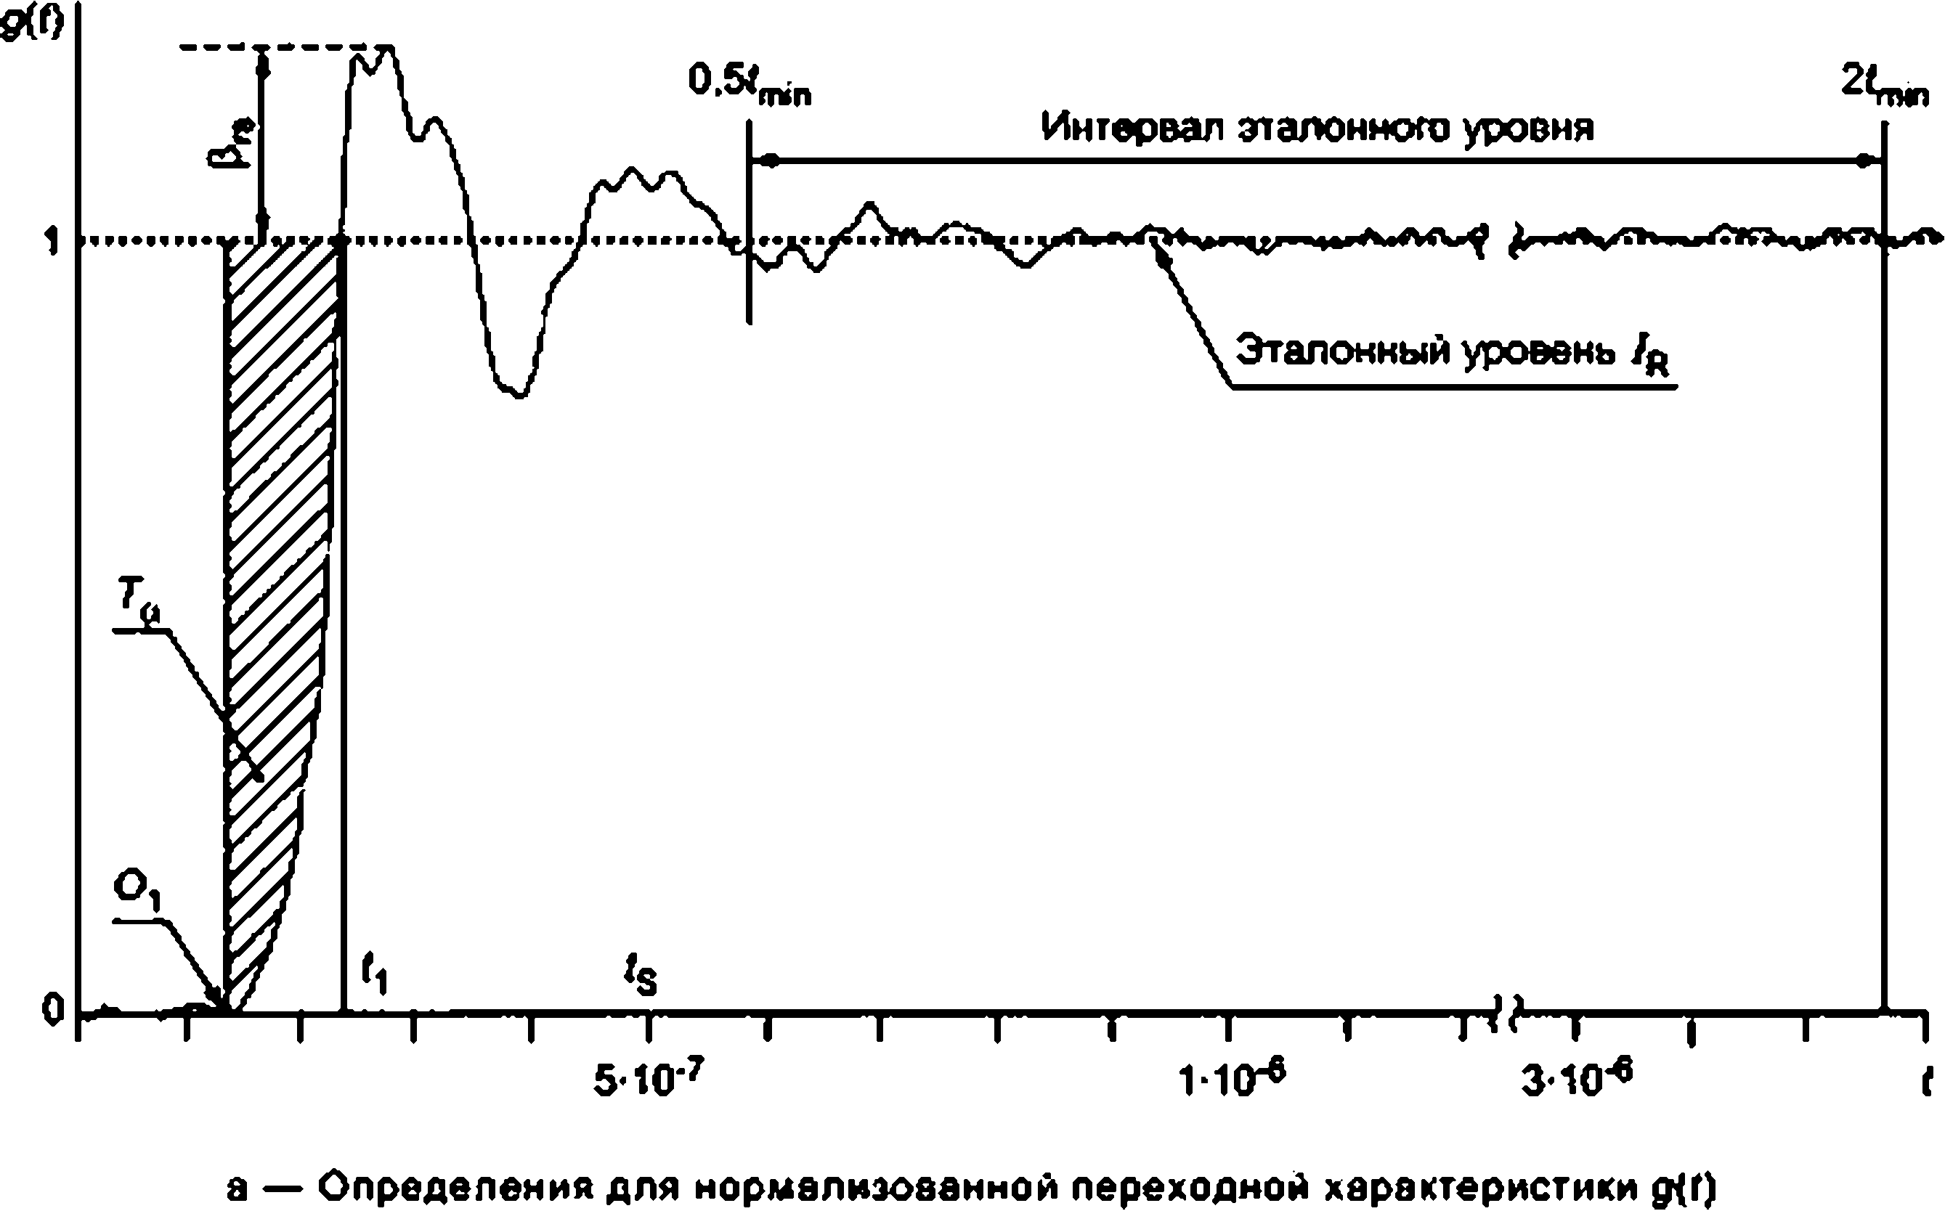

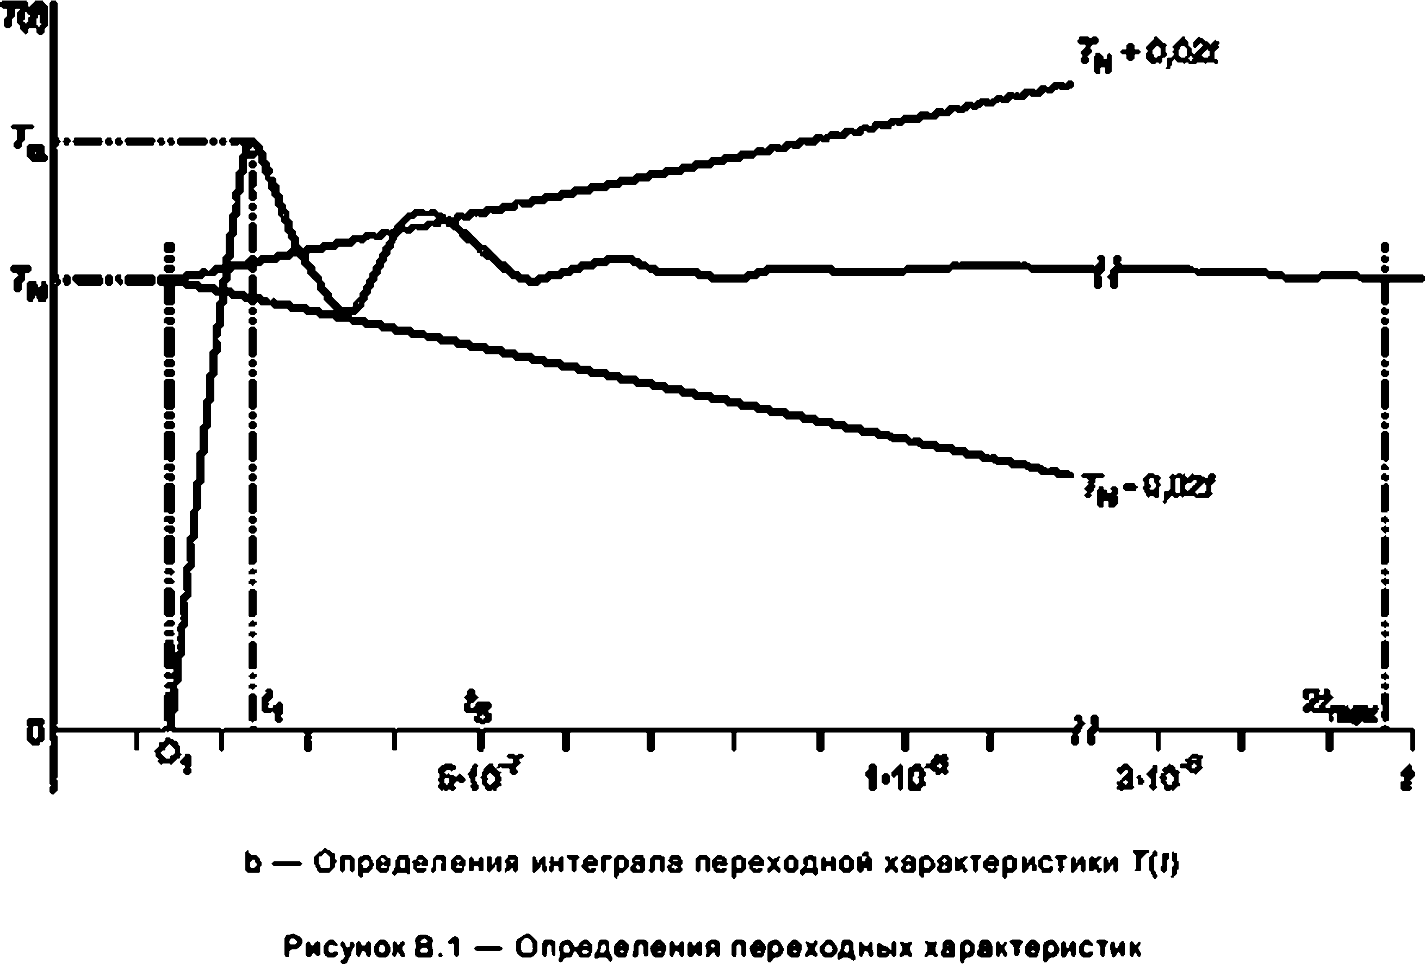

S5

#### ГОСТ Р 55193—2012

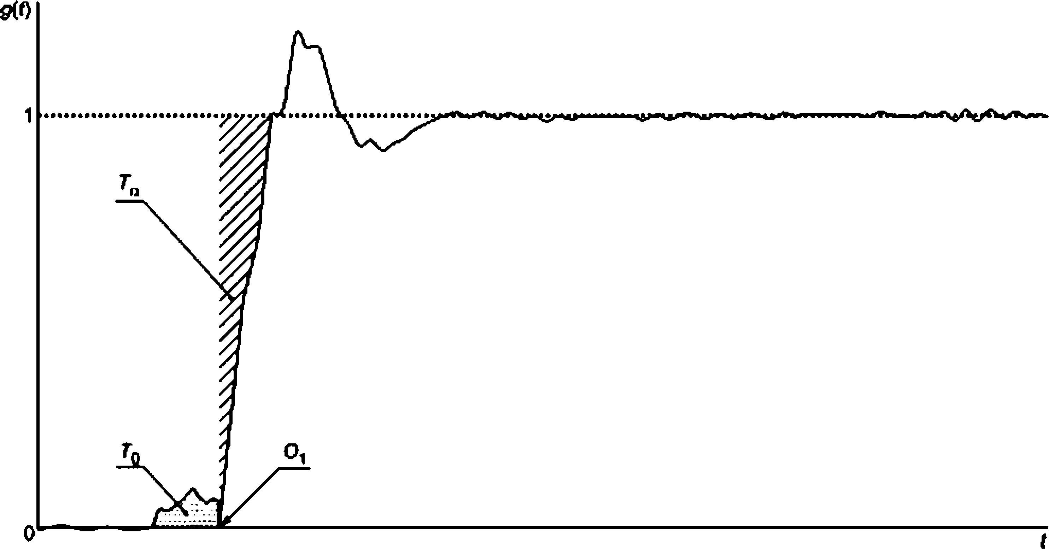

**Рисунок 8.2 — Нормализованная переходная характеристика $(f). демонстрирующая начальное искажение**

**начального времени искажения Г0**

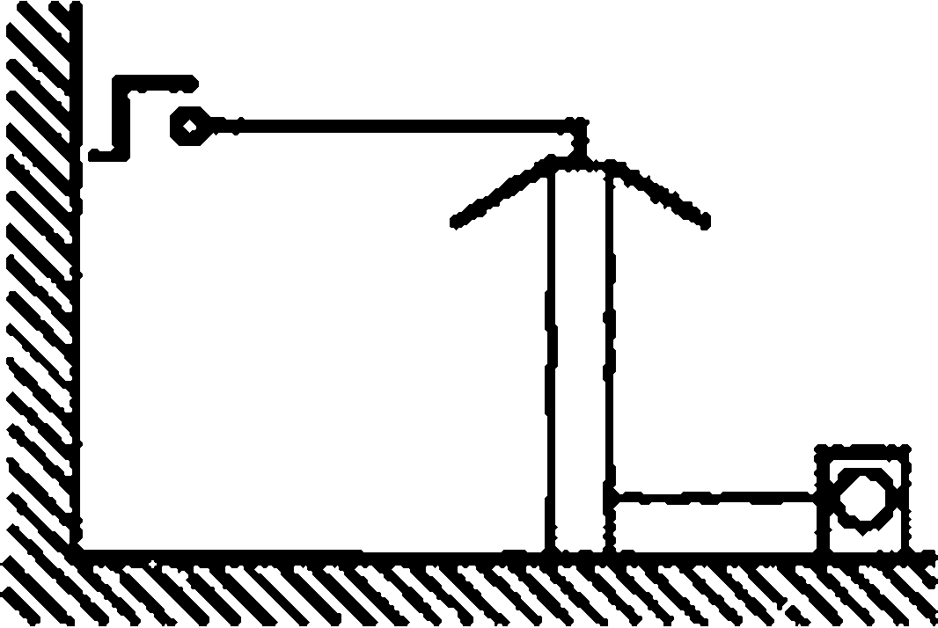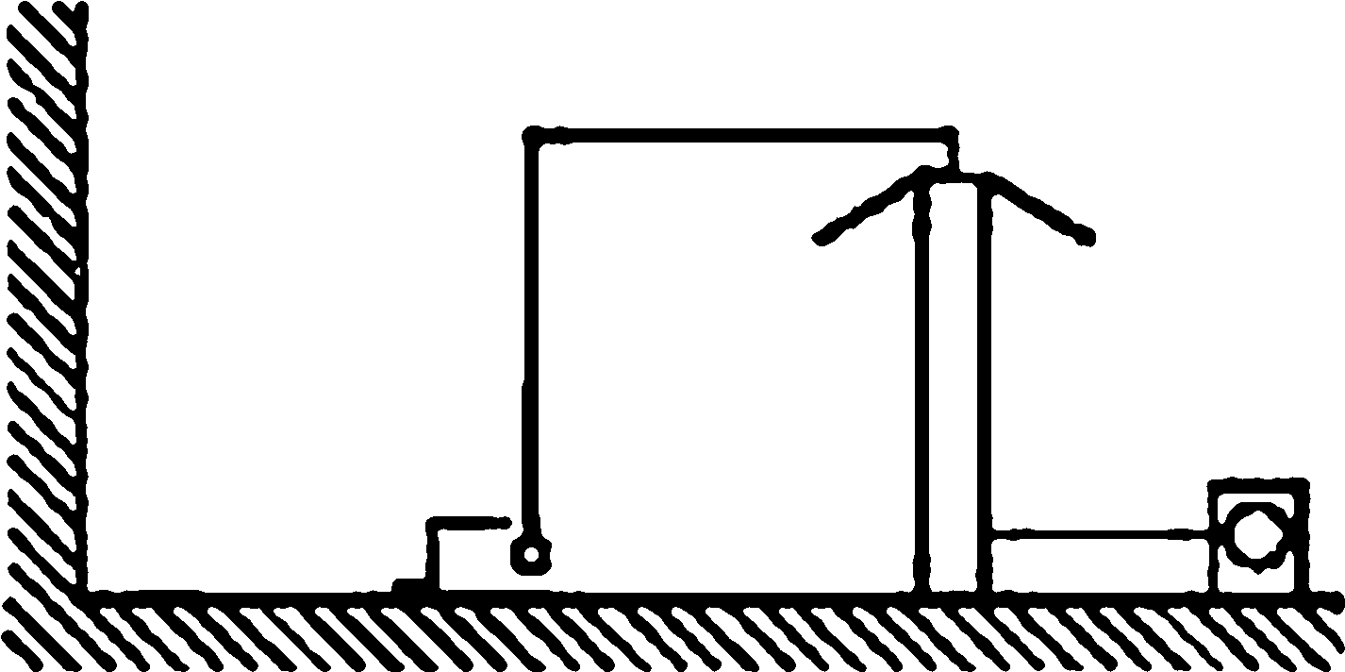

**Рисунок В.Э.а — Предпочтительная Рисунок В.Э.Ь — Предпочтительная схема цепи схема цепи для больших делителей**

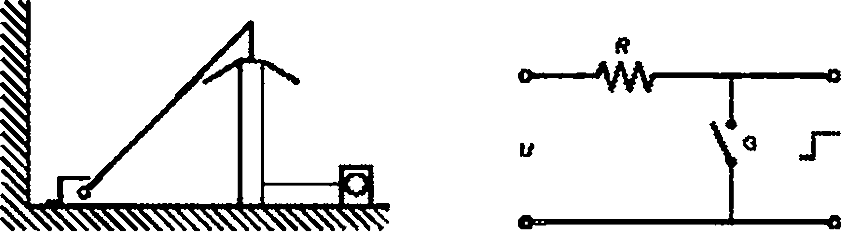

**Рисунок 8.Эх — Альтернативная схема цепи для больших делителей**

**Рисунок 6.3,d — Типовая схема цепи ступенчатого генератора**

**П р и м е ч а н и е — G — срезающее устройство для генерирования ступенчатых импульсов Рисунок В.З — Цепи, подходящие для измерения переходных характеристик**

S6

#### ГОСТ Р 55193—2012

**Приложение Г (справочное)**

Метод свертки для определения динамических характеристик посредством измерения

переходной характеристики

**Г.1 Общие положение**

**Метод свертки используют для оценки динамических характеристик делителей импульсного напряжения, цифровых регистраторов или полностью укомплектованной измерительной системы импульсного напряжения по­ средством измерения их переходных характеристик (приложение В).**

**Метод свертки использует переходную характеристику измерительной системы для расчета формы импу­ льсного напряжения на ее выходе по форме импульсного напряжения на ее входе. Погрешности измерения пара­ метров формы импульсов на выходе измерительной системы по отношению к форме входного сигнала могут быть использованы для оценки эксплуатационных характеристик измерительной системы, с помощью которой будут в дальнейшем проводиться измерения импульсов определенной формы.**

**Метод свертки предполагает, что переходная характеристика измерительной системы корректно измерена, а входная форма волны, используемая для расчета, представляет собой реальную форму импульса, которую надо будет измерить.**

**Г.2 Метод свертки**

**Если форма входного импульсного сигнала и нормированная переходная характеристика (приложение 8) из­ мерительной системы импульсного напряжения есть функции У„(Г) и д(1). соответственно, то на выходе имеет мес­ то фуикдия 1^,(1). и она может быть выражена следующим интегралом свертки**

*

'О') • К<о -<>•»<. « Г) >

о

**где г — соответствующее время и Ve(f) — первая производная входного сигнала импульсного напряжения с функ­ цией *VJt).***

**Если функции** 9 **(**1 **) и *V„(t)* являются выборками из одного и того же интервала выборок, и количество выборок фуикдии** 9 **(**1 **) совпадает с количеством выборок функции Vn(l). то интеграл от непрерывных фуикдий (Г. 1) сводится к дискретной сумме свертки**

**V.J0* £v£</)** 0 **<**1 **-А) Л< со.** 1 . 2 **................................. Л-1. <Г.**2 **)**

4 >0

**где — массив дискретных выходных значений; У'п(**1 **)— первая производная входного массива.**

9 **(/)— массив нормированных переходных характеристик;**

***п* — количество сэмплов входного массива: и**

***Л(—* исходный интервал входного и выходного массивов, и массива переходных характеристик.**

**Г.З Методика проведения расчета методом свертки**

**Этот метод основывается на определении дискретной суммы свертки, выраженной уравнением (Г.2). Он при­ меняется при компьютерном способе расчетов, использующем цифровую регистрацию импульсных напряжений. Данный метод используется для оценки погрешностей измерения импульсной измерительной системой парамет­ ров выходного импульсного сигнала относительно параметров входного сигнала. Метод, представленный в данном разделе, описывает только основные этапы расчета. Ниже перечислены эти этапы:**

* + 1. **получение совокупности значений входного импульсного сигнала** 1 **/J/) для */* ■** 0 **.** 1 . 2 **.............. л -** 1 **и расчет их импульсных параметров.**

**b ) частота (дискретизации) выборки входного импульсного сигнала должна быть идентична частоте (дискре­ тизации) выборки нормализованной переходной характеристики с числом выборок, равным числу выборок норма­ лизованной переходной характеристики (см. этап с)). Входной импульсный сигнал должен иметь сглаженную форму с наибольшей частотой шума, опускающейся ниже уровня частоты Найквиста (половина всей совокупности частот импульса). Сглаженная совокупность значений входного сигнала и параметры импульса могут быть получены с по­ мощью одного из следующих способов:**

1. **) используя аналитическое выражение для импульса, например сумму двух идеальных экспоненциальных фуикдий. Параметры импульса данной формы могут быть определены либо из того же аналитического выражения, либо с помощью программы по обработке импульсов, поставляемой вместе с испытуемой цифровой импульсной измерительной системой;**

57

#### ГОСТ Р 55193—2012

1. **используя зарегистрированный реальный импульс определенной формы, сглаженный точным цифровым низкочастотным фильтром или с помощью алгоритма, позволяющего выполнять кусочно-кубическую аппроксима­**

**цию сглаживания кривых. Параметры импульса данной формы также могут быть получены с помощью программно­**

**го обеспечения по обработке имлульсоа. поставляемого вместе с испытуемой цифровой импульсной измерительной системой:**

**с) лолучение первой производной V'M(i) для / * 0.1.2 ......... л - 1 от входного им л ульсного сигнале *VJfl* числен­ ными методами дифференцирования.**

1. **получение совокупности значений нормализованной переходной характеристики $(/) для /« 0. 1.2....................... ГТ7-1 и /п ■ л ♦ /.**

**где/ — количество точек перед начальным моментом регистрации переходной характеристики Ot;**

1. **преобразование измеренной переходной характеристики а нормализованную (приложение В). Для полу­ чения нормализованной переходной характеристики с низким уровнем шума в целях свертки может быть использо­ вано усреднение нескольких зарегистрированных переходных характеристик. Сглаживание совокупности значений нормализованной переходной характеристики g(j) становится менее критичным, если уравнение (Г.2) используется для расчета свертки и уже проведено сглаживание совокупности значений импульса V„(j ):**
2. **получение нулевого уровня. /0. переходной характеристики посредством усреднения совокупности значе­ ний выборки переходной характеристики &(/). зарегистрированных до начала порога ступенчатого импульса:**
3. **лолучение опорного уровня. переходной характеристики посредством усреднения совокупности значе­ ний выборки переходной характеристики а(0. зарегистрированных в пределах временного диапазона, включая ми­ нимальную длительность фронта импульса, для регистрации которой предназначена измерительная система, и вплоть до времени, соответствующем частоте, при которой был определен масштабный коэффициент преобразо­ вательного устройства:**
4. **нормализация совокупности значений переходной характеристики a(i) во временную совокупность значе­ ний нормализованной переходной характеристики g0(i) осуществляется с помощью формулы**

 **(Г.З)**

1. **определение амплитуды шума при нулевом уровне посредством нахождения стандартного отклонения *dc* совокупности значений выборки g0(i) перед началом ступени. Повторение процедуры в обратном направлении от конца *gQ (t),* нахождение значений выборки, превышающих в три раза стандартное отклонение *d0 .* Время этой вы­ борки считается начальной точкой О, для g0(i). Выборке присваивается индекс /:**
2. **построение нормализованной переходной характеристики g<f) от начальной точки начинается с удаления значения выборок ро0). расположенных до начальной точки, т. е.**

* fl„w.' * /• .... rt! » у - 1 (Г.4>

**П р и м е ч а н и е — Регистрируемая функция *g^i)* имеет *т* ♦ / точек. Нормализованная переходная харак­ теристика *gO-fl* имеет л ■ m точек после уделения / точек до начальной точки Ot;**

**е) получение выходной совокупности и совокупности параметров импульсов:**

1. **получение выходной совокупности для импульса данной формы (i) с помощью расчета по форму­ ле (Г.2) для временной или частотной областей:**
2. **расчет параметров импульса *V^* (0 с помощью программного обеспечения, поставляемого вместе с испы­ туемой импульсной измерительной системой:**
3. **расчет погрешности измерения (J) как разность между выходными (/) и входными У„ (/) значениями параметров импульса.**

**Г.4 Составляющие неопределенности**

**Погрешности измерения, найденные методом свертки, могут быть использованы для коррекции рассчитан­ ных параметров. Однако такая коррекция требует заранее (до опыта) известных данных о форме импульса, т. е. если импульс имеет форму, отличную от стандартной, то такая коррекция не достоверна. Погрешности измерения и их разброс для различных форм импульса могут быть использованы для оценки составляющих суммарной неопре­ деленности измерения интересующего параметра. Расчет неопределенности измерения должен быть проведен а соответствии с Руководством ISO/1EC Guide 98-3. см. также приложение А и примеры, данные в приложении Б.**

**Г.5 Расчет погрешностей параметров имлульсоа**

**Г.5.1 Погрешность измерения амплитуды**

**Единичный уровень нормализованной переходной характеристики обычно не остается постоянным. Поэтому расчетные значения погрешности измерения амплитуды импульса часто более существенны по сравнению с по­ грешностью. определенной методом свертки, хотя при этом они могут быть меньше по сравнению с требуемой не­ определенностью измерения амплитуды. Расчетная относительная погрешность измерения амплитуды импульса должна быть равна относительной разности между единичным значением и значением g(i) в момент времени, рае-**

38

#### ГОСТ Р 55193—2012

**ным примерно удвоенному значению длительности фронта Г, входного импульса 1^,(0. Для подтверждения коррек­ тности проведения расчетов по методу свертки рассчитанную погрешность измерения амплитуды импульса можно сравнить с нормализованной переходной характеристикой.**

**Г.5.2 Погрешность измерения времени нарастания (длительности переднего) фронта импульса**

**С помощью метода свертки можно обнаружить изменение формы импульса, вызванное рабочими характе­ ристиками измерительной системы, и таким образом определить величину погрешности измерения длительности фронта импульса, которая не может быть выявлена с помощью переходной характеристики, вследствие замедлен­ ной переходной характеристики длительность фронта выходного сигнала становится больше. Кроме того, на вели­ чину длительности фронта импульса оказывают влияние выбросы или провалы переходной характеристики. 8 зависимости от момента времени, при котором появляются выбросы или провалы не переходной характеристике, фронт импульса может по-разному изменяться, что приводит либо к увеличению, либо к уменьшению значения длительности фронта.**

**T.S.3 Погрешность измерения времени до полуследа (длительности импульса)**

**Время полуследа (длительность оцениваемого импульса) а основном зависит от разности между значением**

***д(»)* при времени, приблизительно равном удвоенному значению длительности фронта импульса *Т..* и значением**

**£(;) при времени, равном *Т2 .* Для оценки погрешности измерения длительности импульса Г,. которая не может быть оценена непосредственно из переходной характеристики, может быть использован метод свертки.**

S9

#### ГОСТ Р 55193—2012

Библиография

**IEC 600S0 (300):200 Международный электротехнический словарь. Электрические и электронные измерения и измерительные приборы. Часть 3.11. Общие термины, относящиеся к измерениям. Часть 312. Общие термины, относящиеся к электрическим измерениям. Часть 313. Тилы электрических приборов. Часть 314. Специальные тер­ мины. соответствующие типу прибора (lEC 600SO (300>:2001, International Electrotechnical Vocabulary — Electrical end electronic measurements and measuring instruments — Part 311: General terms relating to measurements: Part 312: General terms relating to electncal measurements; Part 313: Types of electrical measuring instruments: Part 314: Specific terms according to the type of instrument)**

**IEC 60050 (321):1986 Международный электротехнический словарь. Глава 321.Измерительные трансфор­ маторы (IEC 600SO (321):1986. International Electrotechnical Vocabulary (IEV) — Part 321: Instrument transformers)**

**ГОСТ 30012.9—93 Приборы аналоговые показывающие электроизмерительные прямого действия и вспомо­**

**гательные части к ним. Часть 9. Рекомендуемые методы испытаний**

**ГОСТ 6711—93 Приборы аналоговые показывающие электроизмерительные прямого действия и вспомога­ тельные части к ним. Часть 2. Особые требования к амперметрам и вольтметрам**

**ГОСТ 30012.1—2002 Приборы аналоговые показывающие электроизмерительные прямого действия и вспо­**

**могательные части к ним. Часть 1. Определения и основные требования, общие для всех частей**

**IEC 60060-3:2006 Технология испытаний высоким напряжением. Часть 3. Определения и требования к испы­ таниям на месте (IEC 60060-3:2006. High-vottage test techniques — Part 3: Definitions and requirements for on-site testing)**

**IEC 61063-1:2001 Аппаратура и программное обеспечение, применяемые при испытаниях импульсами высо­ кого напряжения. Часть 1. Требования к аппаратуре**

**IEC 62475:2010 Методы испытания током большой величины. Определения и требования к токам для испы­ тания и к измерительным системам (IEC 62475:2010. High-current test techniques — Definitions and requirements for test currents and measuring systems)**

**ГОСТ ИСО/МЭК 17025—2009 Общие требования к компетентности испытательных и калибровочных лабо­**

**раторий**

**Руководство JCGM 200:2008 Международный словарь по метрологии. Основные и общие понятия и соотве­ тствующие термины (VIM) (JCGM 200:2008. International vocabulary of metrology — Basic and general concepts and associated terms (VIM).** [**http://Www.bipm.org/en/publications/guidea**](http://Www.bipm.org/en/publications/guidea)

**J. G. Proakia and D. G. Manolakis: Introduction to Digital Signal Processing. Macmillan Publishing Company. New**

**York, 1988 (Й.Г. Проакис и Д.Г. Маиолакис: Введение с цифровую обработку данных. Публикация компании Макмил­ лан. Нью-Йорк. 1998)**

**Y. Li. J. Rungis end A. Pfeffer: The Voltage and Time Parameter Measurement Uncertainties of a Large Damped**

**Capacitor Divider due to its Non-ideal Step Response. Proceedings of 13th International Symposium on High Voltage Engineering. Ljubljana. 2007 <Ю. Ли. Ю. Руигис и А. Пфеффер: Напряжение и временные параметры неопределен­ ности измерения больших демпфированных емкостных делителей вследствие их неидеальных переходных харак­ теристик. Протоколы 15-го Международного симпозиума по высоковольтным разработкам. Любляна. 2007)**

60

#### ГОСТ Р 55193—2012

УДК 621.3.002.5.001.4:006.354 ОКС 17.220.20 Т88.8 ОКП 34 1400

19.080

Ключевые слова: электрооборудование и электроустановки постоянного и переменного тока, методы измерения постоянных и переменных напряжений, напряжений грозовых и коммутационных импульсов, испытания изоляции электрооборудования и электроустановок, предельные значения погрешностей измерения и методы их определения

61

**Редактор *Н.А.* Аргунова Технический редактор *В Н Прусакова***

**Корректор *И А Королева***

**Компьютерная верстка *OJJ Черепковой***

**Сдано в набор 01.12.2014.**

**Подписано е печать 29.12.2014. Формат 00x64*Гарнитура Ареал. Уел. пен. л. 7.44.**

**Ун.*иад. л. 6.60 Тираж SB эка. Зак.230.**

**Издано и отпечатано во ФГУП кСТАМДАРТИНФОРМ». 123995 Москва. Гранатный лер . 4.**

[www.90strrfo.nj](http://www.gostnfo.ru/) info^goslinfo.Tu